KỸ THUẬT PHẦN MỀM TRẦN SONG HÀO | BỘ CÔNG THƯƠNG  ĐẠI HỌC CÔNG NGHIỆP HÀ NỘI  ---------------------------------------  ĐỒ ÁN TỐT NGHIỆP  NGÀNH KỸ THUẬT PHẦN MỀM  ĐỀ TÀI:  XÂY DỰNG ỨNG DỤNG WEB LẬP KẾ HOẠCH DU LỊCH THÔNG MINH TRIPMIND AI  GVHD: PGS.Ts Nguyễn Thị Mỹ Bình  Sinh viên: Trần Song Hào  Mã sinh viên: 2022602338  Hà Nội - Năm 2026

BỘ CÔNG THƯƠNG
ĐẠI HỌC CÔNG NGHIỆP HÀ NỘI
---------------------------------------
[LOGO TRƯỜNG — người dùng bổ sung]

ĐỒ ÁN TỐT NGHIỆP ĐẠI HỌC
NGÀNH KỸ THUẬT PHẦN MỀM
XÂY DỰNG ỨNG DỤNG WEB LẬP KẾ HOẠCH DU LỊCH THÔNG MINH TRIPMIND AI
GVHD: | PGS.Ts Nguyễn Thị Mỹ Bình
Sinh viên: | Trần Song Hào
Mã sinh viên: | 2022602338
Lớp: | 20261IT6009007

Hà Nội, 2026

LỜI NÓI ĐẦU
Em xin gửi lời cảm ơn chân thành đến PGS.Ts Nguyễn Thị Mỹ Bình, giảng viên hướng dẫn, người đã tận tình định hướng, góp ý và hỗ trợ em trong suốt quá trình thực hiện đồ án tốt nghiệp “XÂY DỰNG ỨNG DỤNG WEB LẬP KẾ HOẠCH DU LỊCH THÔNG MINH TRIPMIND AI”.
Em cũng xin cảm ơn Đại học Công nghiệp Hà Nội và Trường Công nghệ Thông tin và Truyền thông đã tạo điều kiện thuận lợi về môi trường học tập, tài liệu và cơ sở vật chất để em có thể hoàn thành đồ án này.
Bên cạnh đó, em xin gửi lời cảm ơn đến các thầy cô trong khoa đã truyền đạt những kiến thức nền tảng về phân tích, thiết kế và phát triển phần mềm, là cơ sở quan trọng để em thực hiện đề tài.
Do thời gian và kinh nghiệm còn hạn chế, báo cáo không tránh khỏi những thiếu sót. Em rất mong nhận được ý kiến đóng góp của quý thầy cô để đề tài được hoàn thiện hơn.
Em xin chân thành cảm ơn!
Hà Nội, ngày … tháng … năm 2026

MỤC LỤC
[Mục lục — cập nhật trường để hiển thị]

DANH MỤC CÁC THUẬT NGỮ, KÝ HIỆU VÀ CÁC CHỮ VIẾT TẮT
STT | Từ viết tắt | Giải nghĩa
1 | AI | Artificial Intelligence (Trí tuệ nhân tạo)
2 | API | Application Programming Interface (Giao diện lập trình ứng dụng)
3 | CI | Continuous Integration (Tích hợp liên tục)
4 | CRUD | Create – Read – Update – Delete (Thêm – Đọc – Cập nhật – Xóa)
5 | CSDL | Cơ sở dữ liệu
6 | DTO | Data Transfer Object (Đối tượng truyền dữ liệu)
7 | HTTP | Hypertext Transfer Protocol (Giao thức truyền tải siêu văn bản)
8 | JPA | Jakarta Persistence API (Chuẩn ánh xạ đối tượng – quan hệ trong Java)
9 | JSON | JavaScript Object Notation (Định dạng trao đổi dữ liệu)
10 | JWT | JSON Web Token (Chuẩn mã thông báo xác thực)
11 | LLM | Large Language Model (Mô hình ngôn ngữ lớn)
12 | REST | Representational State Transfer (Kiến trúc dịch vụ web)
13 | SPA | Single Page Application (Ứng dụng web một trang)
14 | SSE | Server-Sent Events (Sự kiện đẩy từ máy chủ)
15 | UC | Use Case (Ca sử dụng)
16 | UI | User Interface (Giao diện người dùng)
17 | UML | Unified Modeling Language (Ngôn ngữ mô hình hóa thống nhất)

DANH MỤC HÌNH ẢNH
[Danh mục hình — cập nhật trường]

DANH MỤC BẢNG BIỂU
[Danh mục bảng — cập nhật trường]

MỞ ĐẦU

1. Lý do chọn đề tài
Du lịch đang trở thành nhu cầu phổ biến trong đời sống, đặc biệt là các chuyến đi tự túc của cá nhân, gia đình hoặc nhóm bạn. Tuy nhiên, việc lập kế hoạch cho một chuyến đi vẫn tiêu tốn nhiều thời gian: người dùng phải tự tìm kiếm điểm tham quan, quán ăn, nơi lưu trú trên nhiều nguồn khác nhau, tự sắp xếp thứ tự di chuyển trong ngày, ước tính chi phí, theo dõi thời tiết và chuẩn bị đồ dùng cần mang theo. Thông tin thường nằm rải rác ở các ứng dụng bản đồ, trang đánh giá, mạng xã hội và bảng tính cá nhân nên khó tổng hợp và dễ bỏ sót.
Sự phát triển của các mô hình ngôn ngữ lớn mở ra khả năng hỗ trợ lập kế hoạch bằng ngôn ngữ tự nhiên. Dù vậy, nếu chỉ sử dụng một chatbot thông thường, hệ thống dễ đưa ra địa điểm không có thật, thông tin lỗi thời hoặc tự ý thay đổi kế hoạch mà người dùng không kiểm soát được. Vì vậy cần một cách tiếp cận trong đó trí tuệ nhân tạo đóng vai trò tác tử (AI Agent): được phép đọc dữ liệu chuyến đi, gọi các công cụ nghiệp vụ và dịch vụ dữ liệu thực, nhưng mọi thay đổi chỉ được ghi vào kế hoạch khi người dùng chấp thuận.
Xuất phát từ nhu cầu đó, đề tài “XÂY DỰNG ỨNG DỤNG WEB LẬP KẾ HOẠCH DU LỊCH THÔNG MINH TRIPMIND AI” được lựa chọn nhằm xây dựng một ứng dụng web giúp người dùng tạo chuyến đi, lập lịch trình theo ngày, quản lý ngân sách và danh sách chuẩn bị, đồng thời được trợ lý AI hỗ trợ đề xuất lịch trình dựa trên địa điểm thực, dữ liệu thời tiết và kinh nghiệm do cộng đồng chia sẻ.

2. Mục tiêu đề tài
Mục tiêu của đề tài là xây dựng một hệ thống web lập kế hoạch và quản lý chuyến du lịch với các nhóm chức năng chính:
- Đăng ký, đăng nhập và quản lý hồ sơ cá nhân với cơ chế xác thực bằng mã thông báo, có khả năng thu hồi phiên khi đổi mật khẩu.
- Tạo chuyến đi theo biểu mẫu nhiều bước hoặc bằng một câu mô tả tự nhiên được AI phân tích để điền sẵn thông tin.
- Quản lý lịch trình theo từng ngày: thêm, xóa hoạt động, xem bản đồ, ước tính chi phí, xem phương án thay thế theo mức ngân sách.
- Sinh lịch trình tự động bằng AI từ danh sách địa điểm có thật, kèm bước kiểm chứng để loại bỏ địa điểm không xác minh được.
- Trò chuyện với trợ lý AI có khả năng gọi công cụ; mọi đề xuất thay đổi đều phải được người dùng duyệt và có thể hoàn tác.
- Theo dõi ngân sách, chi tiêu thực tế, cảnh báo vượt ngân sách và danh sách đồ dùng, việc cần làm kèm gợi ý theo thời tiết.
- Khám phá địa điểm, chia sẻ kinh nghiệm trong cộng đồng, sao chép lịch trình từ bài viết và tạo bài tổng kết chuyến đi bằng AI.
- Cung cấp khu vực quản trị để quản lý người dùng, chuyến đi, tập tri thức điểm đến và giám sát việc sử dụng AI.

3. Đối tượng và phạm vi
Đối tượng sử dụng hệ thống gồm người dùng có nhu cầu lập kế hoạch du lịch tự túc và quản trị viên vận hành nền tảng. Phạm vi đề tài tập trung vào ứng dụng web (giao diện tiếng Việt) chạy trên trình duyệt máy tính và thiết bị di động, dữ liệu điểm đến hướng tới người dùng Việt Nam với đơn vị tiền tệ mặc định là đồng Việt Nam. Các nghiệp vụ đặt phòng, thanh toán trực tuyến, chia sẻ chi phí giữa nhiều thành viên và ứng dụng di động gốc nằm ngoài phạm vi của đồ án.

4. Phương pháp thực hiện
- Nghiên cứu tổng quan về bài toán lập kế hoạch du lịch, các mô hình ngôn ngữ lớn và kỹ thuật xây dựng tác tử AI có khả năng gọi công cụ.
- Khảo sát quy trình lập kế hoạch thực tế của người dùng để xác định yêu cầu chức năng và phi chức năng.
- Phân tích và thiết kế hướng đối tượng với ngôn ngữ UML [1], [2]: biểu đồ use case, hoạt động, tuần tự, lớp và mô hình thực thể liên kết.
- Xây dựng hệ thống theo kiến trúc client – server phân lớp, giao tiếp qua RESTful API, sử dụng Spring Boot, React, PostgreSQL và Redis.
- Kiểm thử bằng các bộ kiểm thử tự động ở mức đơn vị và tích hợp, chạy trong quy trình tích hợp liên tục, kết hợp kiểm thử chức năng trên giao diện.

5. Bố cục báo cáo
Ngoài phần mở đầu và kết luận, báo cáo gồm năm chương:
- Chương 1: Cơ sở lý thuyết và công nghệ — trình bày tổng quan bài toán, khái niệm mô hình ngôn ngữ lớn, AI Agent và các công nghệ được sử dụng.
- Chương 2: Phân tích và đặc tả yêu cầu — mô tả bài toán, yêu cầu chức năng, phi chức năng, biểu đồ use case và đặc tả chi tiết các chức năng.
- Chương 3: Thiết kế hệ thống — kiến trúc tổng thể, biểu đồ hoạt động, tuần tự, lớp cho các chức năng chính, thiết kế cơ sở dữ liệu và giao diện.
- Chương 4: Cài đặt và triển khai — công nghệ, kiến trúc Backend, Frontend, tác tử AI, mô hình triển khai và giao diện chương trình.
- Chương 5: Kiểm thử phần mềm — mục tiêu, phạm vi, phương pháp và kết quả kiểm thử các chức năng.

CHƯƠNG 1. CƠ SỞ LÝ THUYẾT VÀ CÔNG NGHỆ

1.1. Tổng quan về nền tảng TripMind

1.1.1. Định nghĩa
TripMind là một nền tảng web hỗ trợ lập kế hoạch và quản lý chuyến du lịch. Hệ thống cho phép người dùng tạo chuyến đi, xây dựng lịch trình chi tiết theo từng ngày, theo dõi ngân sách và chi tiêu, chuẩn bị đồ dùng, đồng thời sử dụng một trợ lý AI có khả năng đọc dữ liệu chuyến đi, tra cứu địa điểm thực và đề xuất thay đổi để người dùng xem xét, chấp thuận.
[ẢNH CẦN BỔ SUNG] Minh họa đề tài nền tảng lập kế hoạch du lịch thông minh

Hình 1.1. Minh họa đề tài nền tảng lập kế hoạch du lịch thông minh

1.1.2. Đặc điểm
- Lấy chuyến đi làm trung tâm: mọi dữ liệu như lịch trình, chi tiêu, danh sách chuẩn bị, hội thoại với AI đều gắn với một chuyến đi cụ thể.
- Vòng đời ba giai đoạn: trước chuyến đi, trong chuyến đi và sau chuyến đi; giai đoạn được tính theo ngày tại múi giờ của điểm đến và có thể điều chỉnh thủ công.
- AI đóng vai trò tác tử chứ không chỉ là chatbot: trợ lý được phép gọi các công cụ nghiệp vụ như tra cứu lịch trình, tính ngân sách, xem thời tiết, tìm địa điểm, nhưng không tự ghi dữ liệu.
- Con người ra quyết định cuối cùng: mọi thay đổi do AI đề xuất được lưu thành một “đề xuất” chờ duyệt, người dùng có thể áp dụng, từ chối hoặc hoàn tác trong một khoảng thời gian.
- Chống ảo giác dữ liệu: địa điểm AI sử dụng phải là địa điểm có thật được trả về từ dịch vụ tìm kiếm hoặc đã tồn tại trong cơ sở dữ liệu.
- Tri thức cộng đồng: người dùng chia sẻ kinh nghiệm, quản trị viên chắt lọc thành tập tri thức điểm đến để bổ sung ngữ cảnh cho AI.

1.1.3. Lợi ích
- Đối với người dùng:
- Rút ngắn thời gian lên kế hoạch nhờ phân tích mô tả tự nhiên và sinh lịch trình tự động.
- Quản lý tập trung lịch trình, chi phí, thời tiết và danh sách chuẩn bị trên một nền tảng.
- Chủ động kiểm soát kế hoạch vì AI chỉ đề xuất, không tự ý thay đổi dữ liệu.
- Đối với nhóm phát triển:
- Rèn luyện kỹ năng phân tích nghiệp vụ, thiết kế kiến trúc phân lớp và cơ sở dữ liệu quan hệ.
- Tiếp cận kỹ thuật tích hợp mô hình ngôn ngữ lớn có gọi công cụ, xử lý tác vụ nền và truyền dữ liệu thời gian thực.
- Tích lũy kinh nghiệm bảo mật, kiểm thử tự động và tích hợp liên tục.

1.1.4. Thách thức
- Độ tin cậy của AI: mô hình ngôn ngữ có thể sinh ra địa điểm, giá cả hoặc giờ mở cửa không chính xác, cần cơ chế kiểm chứng.
- Kiểm soát thay đổi: việc AI sửa lịch trình phải minh bạch, có thể xem trước, từ chối và hoàn tác mà không làm mất chỉnh sửa thủ công của người dùng.
- Phụ thuộc dịch vụ bên ngoài: dịch vụ địa điểm, thời tiết và mô hình ngôn ngữ có thể chậm hoặc lỗi; hệ thống cần suy giảm chức năng một cách an toàn thay vì ngừng hoạt động.
- Chi phí và lạm dụng: các lời gọi AI tốn chi phí nên cần giới hạn tần suất theo người dùng.

1.1.5. Xu hướng phát triển
- Trợ lý du lịch dựa trên tác tử AI có khả năng phối hợp nhiều công cụ và nguồn dữ liệu.
- Cá nhân hóa kế hoạch dựa trên sở thích, lịch sử đánh giá địa điểm và đặc điểm đoàn đi.
- Kết hợp nội dung do cộng đồng tạo ra với dữ liệu có cấu trúc để nâng cao chất lượng gợi ý.

1.2. Mô hình ngôn ngữ lớn và AI Agent

1.2.1. Mô hình ngôn ngữ lớn
Mô hình ngôn ngữ lớn (LLM) là mô hình học sâu được huấn luyện trên tập văn bản rất lớn, có khả năng hiểu và sinh văn bản tự nhiên. Trong ứng dụng, LLM được dùng để hiểu yêu cầu của người dùng, trích xuất thông tin có cấu trúc từ câu mô tả và soạn thảo văn bản. Hạn chế cố hữu của LLM là hiện tượng “ảo giác” — sinh ra thông tin nghe hợp lý nhưng không có thật — và không tự biết dữ liệu riêng của người dùng.

1.2.2. Gọi công cụ và vòng lặp tác tử
Gọi công cụ (tool calling) là cơ chế cho phép LLM, thay vì trả lời ngay, yêu cầu ứng dụng thực thi một hàm đã được khai báo kèm tham số. Ứng dụng thực thi hàm, gửi kết quả lại cho mô hình và lặp lại cho tới khi mô hình đưa ra câu trả lời cuối cùng. Chuỗi bước “suy luận – gọi công cụ – quan sát kết quả” này tạo thành vòng lặp tác tử. Cách tiếp cận này được đề xuất và phân tích trong các nghiên cứu về tác tử kết hợp suy luận với hành động [3] và mô hình ngôn ngữ biết sử dụng công cụ [4]. Trong TripMind, vòng lặp được giới hạn số lượt và thời gian, mỗi lần gọi công cụ đều được ghi nhật ký để phục vụ kiểm tra.

1.2.3. Con người trong vòng lặp và kiểm chứng kết quả
Để bảo đảm an toàn dữ liệu, hệ thống áp dụng nguyên tắc con người trong vòng lặp (human-in-the-loop): AI chỉ được tạo đề xuất, còn việc ghi thay đổi do người dùng quyết định. Bên cạnh đó, mọi địa điểm do AI đưa ra đều được đối chiếu với kết quả tìm kiếm thực; mục nào không xác minh được bị loại kèm lý do. Hệ thống cũng bổ sung ngữ cảnh cho mô hình bằng tập tri thức điểm đến được quản trị viên kiểm duyệt.

1.3. Công nghệ phía máy chủ

1.3.1. Java và Spring Boot
Spring Boot là framework phát triển ứng dụng Java phổ biến, cung cấp cấu hình tự động, máy chủ web nhúng và hệ sinh thái thư viện phong phú. Hệ thống sử dụng Java 21 và Spring Boot 3.4 [7]. Lý do lựa chọn:
- Hỗ trợ tốt kiến trúc phân lớp, kiểm tra dữ liệu đầu vào và xử lý giao dịch.
- Hỗ trợ luồng ảo (virtual threads) của Java 21, phù hợp với các tác vụ chờ vào ra như gọi dịch vụ AI hoặc API bên ngoài.
- Có sẵn thư viện kiểm thử tích hợp và tài liệu API tự sinh theo chuẩn OpenAPI.

1.3.2. Spring Security và JSON Web Token
Spring Security [8] cung cấp chuỗi bộ lọc xác thực và phân quyền cho ứng dụng web. JSON Web Token (JWT) là chuẩn mã thông báo có chữ ký [5], cho phép xác thực không trạng thái giữa giao diện và máy chủ. Mật khẩu được băm bằng thuật toán BCrypt. Hệ thống bổ sung số phiên bản mã thông báo cho mỗi tài khoản để vô hiệu hóa các phiên cũ khi người dùng đổi mật khẩu hoặc bị khóa.

1.3.3. Spring Data JPA và PostgreSQL
PostgreSQL là hệ quản trị cơ sở dữ liệu quan hệ mã nguồn mở [10], hỗ trợ khóa ngoại, ràng buộc kiểm tra, giao dịch và kiểu dữ liệu JSONB. Spring Data JPA (với Hibernate) ánh xạ các bảng thành thực thể Java và cung cấp tầng truy cập dữ liệu. Lý do lựa chọn:
- Bảo đảm toàn vẹn dữ liệu cho các quan hệ phức tạp giữa chuyến đi, ngày, hoạt động, chi tiêu.
- Kiểu JSONB thuận tiện lưu các cấu trúc linh hoạt như hồ sơ đoàn đi, danh sách thay đổi trong đề xuất của AI.

1.3.4. Spring AI
Spring AI [9] là thư viện tích hợp mô hình ngôn ngữ vào ứng dụng Spring, hỗ trợ khai báo công cụ để mô hình gọi. Hệ thống kết nối tới dịch vụ LLM qua giao diện tương thích chuẩn OpenAI nên có thể thay đổi nhà cung cấp mô hình bằng cấu hình mà không cần sửa mã nguồn.

1.3.5. Redis và Redisson
Redis là kho dữ liệu khóa – giá trị trong bộ nhớ [11], tốc độ truy xuất cao. Trong hệ thống, Redis được dùng để giới hạn tần suất truy cập, đếm số lần đăng nhập sai, lưu đệm dữ liệu thời tiết và kết quả tìm kiếm địa điểm. Thư viện Redisson cung cấp hàng đợi, khóa phân tán và kênh phát – nhận để triển khai tác vụ sinh lịch trình chạy nền.

1.4. Công nghệ phía máy khách

1.4.1. React, TypeScript và Vite
React là thư viện xây dựng giao diện theo mô hình thành phần (component) [12], dễ tái sử dụng và mở rộng. TypeScript bổ sung kiểu tĩnh cho JavaScript, giúp phát hiện lỗi sớm. Vite là công cụ dựng dự án với máy chủ phát triển khởi động nhanh. Hệ thống sử dụng React 19, TypeScript 5 và Vite 6.

1.4.2. TanStack Router và TanStack Query
TanStack Router và TanStack Query [13] là bộ thư viện quản lý định tuyến và dữ liệu. TanStack Router cung cấp định tuyến theo cấu trúc tệp với kiểu dữ liệu an toàn. TanStack Query quản lý dữ liệu lấy từ máy chủ: lưu đệm, tự động tải lại, theo dõi trạng thái đang tải, lỗi và thành công, giúp giao diện luôn đồng bộ với dữ liệu phía máy chủ.

1.4.3. Tailwind CSS, Radix UI và Leaflet
Tailwind CSS là framework CSS theo hướng lớp tiện ích, cho phép xây dựng giao diện đáp ứng nhiều kích thước màn hình và hỗ trợ chế độ sáng/tối. Radix UI cung cấp các thành phần nền như hộp thoại, thẻ chuyển trang tuân thủ tiêu chuẩn truy cập. Leaflet là thư viện bản đồ mã nguồn mở dùng để hiển thị vị trí các hoạt động và địa điểm trên bản đồ.

1.5. Dịch vụ bên thứ ba
- Google Places API [14]: tìm kiếm địa điểm theo văn bản, lấy thông tin chi tiết (tọa độ, đánh giá, mức giá, địa chỉ) làm nguồn địa điểm có thật cho người dùng và AI. Google Time Zone API được dùng để xác định múi giờ của điểm đến mới.
- Open-Meteo [15]: cung cấp dự báo thời tiết, dữ liệu thời tiết lịch sử và dịch vụ mã hóa địa lý, không yêu cầu khóa truy cập.
- Dịch vụ LLM tương thích chuẩn OpenAI: cung cấp năng lực hiểu ngôn ngữ và gọi công cụ cho trợ lý AI.

1.6. Công cụ triển khai và kiểm thử
- Docker và Docker Compose: đóng gói và khởi chạy đồng bộ các dịch vụ cơ sở dữ liệu, bộ nhớ đệm và máy chủ ứng dụng.
- GitHub Actions: tự động biên dịch, kiểm tra kiểu, kiểm tra quy tắc mã và chạy kiểm thử mỗi khi có thay đổi mã nguồn.
- JUnit 5, Testcontainers [16] và Vitest: viết kiểm thử đơn vị và kiểm thử tích hợp; Testcontainers khởi tạo PostgreSQL và Redis thật trong vùng chứa để kiểm thử gần với môi trường vận hành.

CHƯƠNG 2. PHÂN TÍCH VÀ ĐẶC TẢ YÊU CẦU HỆ THỐNG TRIPMIND
Phân tích và đặc tả yêu cầu là giai đoạn đầu tiên và quan trọng của quy trình phát triển phần mềm, nhằm xác định chính xác hệ thống cần làm gì. Các yêu cầu được thu thập từ quá trình khảo sát cách người dùng lập kế hoạch du lịch, sau đó được phân loại thành yêu cầu chức năng, yêu cầu phi chức năng và được mô hình hóa bằng biểu đồ use case cùng bảng đặc tả chi tiết.

2.1. Mô tả bài toán
Nền tảng TripMind phục vụ người dùng muốn tự lên kế hoạch cho chuyến du lịch. Để sử dụng hệ thống, khách truy cập cần đăng ký tài khoản bằng họ tên, email và mật khẩu, sau đó đăng nhập. Hệ thống cấp cho người dùng một mã thông báo phiên có thời hạn; khi người dùng đổi mật khẩu hoặc bị quản trị viên khóa tài khoản, các phiên cũ lập tức mất hiệu lực.
Trang chủ hiển thị danh sách chuyến đi của người dùng, chia thành nhóm “sắp tới và đang đi” và nhóm “đã hoàn thành”, mỗi chuyến đi cho biết điểm đến, thời gian, số người và tiến độ lập lịch. Người dùng tạo chuyến đi mới qua biểu mẫu nhiều bước gồm điểm xuất phát, điểm đến, ngày đi, ngày về, phương tiện, số người, trẻ em, người cao tuổi, chế độ ăn, sở thích, nhịp độ và ngân sách. Thay vì điền thủ công, người dùng có thể nhập một câu mô tả như “đi Đà Lạt 3 ngày 2 đêm cùng người yêu, ngân sách 5 triệu”; hệ thống dùng AI để bóc tách thông tin và điền sẵn vào biểu mẫu. Điểm đến có thể chọn từ danh mục có sẵn, từ kết quả tìm kiếm địa điểm hoặc tự nhập; khi tạo chuyến đi, hệ thống tự sinh một ngày lịch trình cho mỗi ngày của chuyến đi. Một chuyến đi dài tối đa 30 ngày và ngày về không được trước ngày đi.
Trong trang chi tiết chuyến đi, người dùng xem lịch trình theo từng ngày gồm các hoạt động có giờ bắt đầu, kết thúc, chi phí ước tính, khoảng cách và thời gian di chuyển giữa các hoạt động cùng bản đồ vị trí trong ngày. Người dùng có thể thêm hoạt động thủ công hoặc từ danh sách địa điểm đã lưu, được gợi ý chi phí dựa trên mức giá của địa điểm và số người, xóa hoạt động, xem các phương án thay thế theo mức tiết kiệm, cân bằng hoặc cao cấp đối với hoạt động ăn uống và lưu trú.
Khi lịch trình còn trống, người dùng có thể yêu cầu AI sinh lịch trình tự động. Tác vụ này chạy nền: hệ thống thu thập danh sách địa điểm thực theo điểm đến và sở thích, lấy thông tin thời tiết từng ngày cùng tri thức điểm đến, yêu cầu mô hình ngôn ngữ sắp xếp lịch trình, sau đó kiểm chứng từng hoạt động và loại bỏ các mục không xác minh được. Người dùng theo dõi tiến độ theo thời gian thực và có thể hoàn tác kết quả trong vòng 10 phút.
Người dùng có thể trò chuyện với trợ lý AI về chuyến đi. Trợ lý đọc thông tin chuyến đi, lịch trình, ngân sách, thời tiết, địa điểm đã lưu, mẹo từ cộng đồng và tìm kiếm địa điểm mới. Khi cần thay đổi lịch trình, trợ lý tạo một đề xuất gồm các thao tác thêm, xóa, cập nhật hoặc sắp xếp lại hoạt động, kèm chênh lệch chi phí và thời gian di chuyển. Đề xuất chỉ có hiệu lực trong 30 phút; người dùng chọn áp dụng hoặc từ chối, và có thể hoàn tác một đề xuất đã áp dụng trong 10 phút mà không làm mất các chỉnh sửa thủ công.
Hệ thống tổng hợp ngân sách dự kiến từ các hoạt động và chi tiêu thực tế do người dùng ghi nhận, cảnh báo khi chi tiêu vượt 90% hoặc vượt ngân sách và tính mức chi tiêu khuyến nghị mỗi ngày. Danh sách chuẩn bị gồm hai nhóm “đồ mang theo” và “việc cần làm”; hệ thống gợi ý các mục phù hợp dựa trên thời tiết, độ dài chuyến đi, điểm đến trong hay ngoài nước, thành phần đoàn và loại hoạt động.
Người dùng có thể tìm kiếm địa điểm, xem trên bản đồ, lưu địa điểm yêu thích và sau chuyến đi đánh giá “thích” hoặc “không thích” từng địa điểm đã đến; địa điểm bị đánh giá không thích sẽ không được AI đề xuất lại. Trong khu vực cộng đồng, người dùng đăng bài chia sẻ kinh nghiệm (có thể gắn với chuyến đi của mình), bình luận, bình chọn bài hữu ích và sao chép lịch trình từ bài viết sang chuyến đi mới. Sau chuyến đi, AI có thể soạn sẵn một bài tổng kết dựa trên các địa điểm đã đi, chi tiêu và đánh giá để người dùng chỉnh sửa và đăng.
Quản trị viên quản lý tài khoản người dùng (tạo, đổi vai trò, khóa, đặt lại mật khẩu, xóa), quản lý chuyến đi trên toàn hệ thống, quản lý tập tri thức điểm đến dùng để bổ sung ngữ cảnh cho AI, trích xuất tri thức từ bài viết cộng đồng và theo dõi thống kê sử dụng AI cũng như nhật ký gọi công cụ.

2.2. Yêu cầu của hệ thống TripMind

2.2.1. Yêu cầu chức năng
- Về phía khách:
- Đăng ký tài khoản: tạo tài khoản mới với họ tên, email và mật khẩu.
- Đăng nhập: đăng nhập để trở thành người dùng chính thức và sử dụng các chức năng của hệ thống.
- Về phía người dùng:
- Quản lý tài khoản: cập nhật họ tên, ảnh đại diện, đổi mật khẩu, đăng xuất.
- Quản lý chuyến đi: tạo (thủ công hoặc qua phân tích mô tả bằng AI), xem danh sách, xem chi tiết, thay đổi giai đoạn, nhân bản, xóa chuyến đi và xuất lịch trình ra tệp lịch.
- Quản lý lịch trình: xem lịch trình theo ngày và bản đồ, thêm và xóa hoạt động, nhận gợi ý chi phí, xem và chọn phương án thay thế, xem lý do AI đề xuất hoạt động.
- Sinh lịch trình tự động bằng AI: yêu cầu sinh, theo dõi tiến độ và nhận kết quả đã kiểm chứng.
- Trò chuyện với trợ lý AI: đặt câu hỏi, xem lịch sử hội thoại, áp dụng, từ chối hoặc hoàn tác đề xuất.
- Quản lý ngân sách và chi tiêu: xem tổng hợp, cảnh báo, thêm, xem và xóa khoản chi.
- Quản lý danh sách chuẩn bị: thêm, đánh dấu hoàn thành, xóa mục và nhận gợi ý.
- Khám phá và đánh giá địa điểm: tìm kiếm, xem bản đồ, lưu địa điểm, đánh giá địa điểm sau chuyến đi.
- Cộng đồng: xem, lọc, tìm kiếm bài viết, đăng bài, bình luận, bình chọn, sao chép lịch trình, xóa bài của mình, tạo bài tổng kết bằng AI.
- Về phía quản trị viên: (kế thừa toàn bộ chức năng của người dùng)
- Quản lý người dùng: tra cứu, tạo, cập nhật vai trò, khóa/mở khóa, đặt lại mật khẩu và xóa tài khoản.
- Quản lý chuyến đi: xem danh sách, chỉnh sửa thông tin cơ bản và xóa chuyến đi bất kỳ.
- Quản lý tri thức điểm đến: thêm, sửa, xóa, bật/tắt mục tri thức; trích xuất tri thức từ bài viết cộng đồng.
- Giám sát AI: xem thống kê số lượt trò chuyện, lượng token, tỷ lệ lỗi và nhật ký thực thi công cụ.

2.2.2. Yêu cầu phi chức năng
- Giao diện người dùng
- Giao diện tiếng Việt, tương thích nhiều kích thước màn hình, có thanh điều hướng thu gọn trên thiết bị di động và hỗ trợ chế độ sáng/tối.
- Trạng thái đang tải, lỗi và kết quả được thông báo rõ ràng; thao tác nguy hiểm như xóa cần hộp thoại xác nhận.
- Các tác vụ AI kéo dài phải hiển thị tiến độ hoặc nội dung trả lời dần theo thời gian thực.
- Bảo mật hệ thống
- Xác thực bằng mã thông báo có chữ ký, thời hạn mặc định 24 giờ; mật khẩu băm bằng BCrypt; phiên cũ bị vô hiệu khi đổi mật khẩu hoặc khóa tài khoản.
- Phân quyền theo vai trò người dùng và quản trị viên; người dùng chỉ truy cập được dữ liệu của mình, yêu cầu tới dữ liệu của người khác được phản hồi như không tồn tại để tránh lộ thông tin.
- Giới hạn tần suất: tối đa 120 yêu cầu mỗi phút cho mỗi người dùng hoặc địa chỉ IP, 20 lượt sử dụng AI mỗi giờ cho mỗi người dùng; tạm khóa đăng nhập sau 5 lần sai mật khẩu trong 5 phút.
- Giới hạn kích thước nội dung yêu cầu, chỉ chấp nhận các nguồn giao diện được cấu hình, không trả về thông tin riêng tư như email trong dữ liệu công khai.
- Độ tin cậy và an toàn dữ liệu của AI
- AI không được tự ghi dữ liệu; mọi thay đổi phải qua đề xuất được người dùng duyệt và có thể hoàn tác.
- Địa điểm do AI sử dụng phải được kiểm chứng là có thật.
- Khi dịch vụ AI chưa được cấu hình hoặc gặp lỗi, các chức năng còn lại vẫn hoạt động; chức năng phân tích mô tả và tạo bài tổng kết có phương án dự phòng không dùng AI.
- Hiệu năng và khả năng mở rộng
- Tác vụ sinh lịch trình chạy nền qua hàng đợi, có cơ chế khôi phục tác vụ bị gián đoạn.
- Dữ liệu thời tiết và kết quả tìm kiếm địa điểm được lưu đệm để giảm số lần gọi dịch vụ ngoài.
- Máy chủ ứng dụng không lưu trạng thái phiên, thuận lợi cho việc mở rộng theo chiều ngang.

2.3. Mô hình hóa và mô tả các chức năng

2.3.1. Mô hình hóa

2.3.1.1. Mô hình use case tổng quan
Hệ thống có ba tác nhân chính là Khách, Người dùng và Quản trị viên; trong đó Quản trị viên kế thừa toàn bộ chức năng của Người dùng, và Người dùng kế thừa chức năng của Khách. Các dịch vụ bên ngoài gồm Dịch vụ LLM, Google Places và Open-Meteo tham gia với vai trò tác nhân phụ hỗ trợ dữ liệu và xử lý thông minh. Toàn bộ hệ thống được tổ chức thành 6 nhóm use case chính: Xác thực và quản lý tài khoản, Quản lý chuyến đi và lịch trình, Trợ lý AI lập và điều chỉnh lịch trình, Quản lý ngân sách và chuẩn bị hành lý, Khám phá địa điểm và cộng đồng chia sẻ, cùng Quản trị hệ thống.
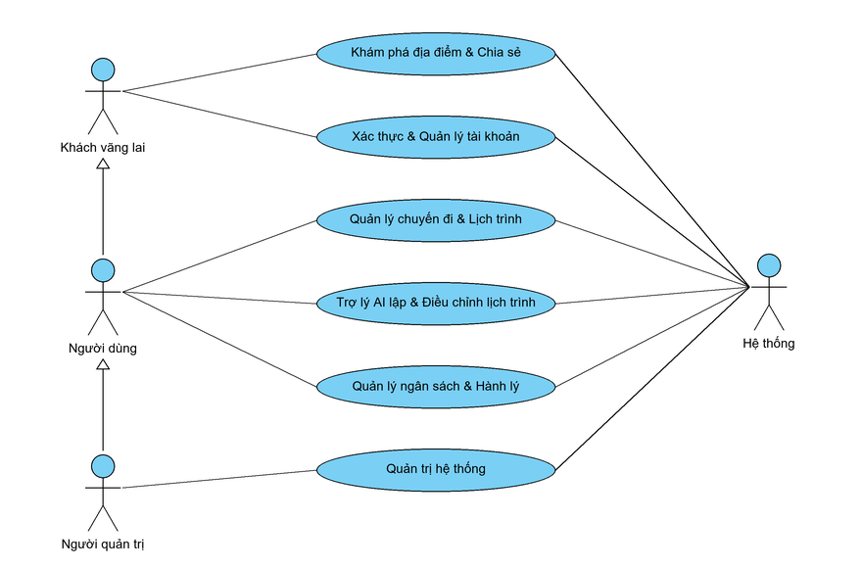
Hình 2.1. Biểu đồ use case tổng quan

2.3.1.2. Mô hình use case phía người dùng
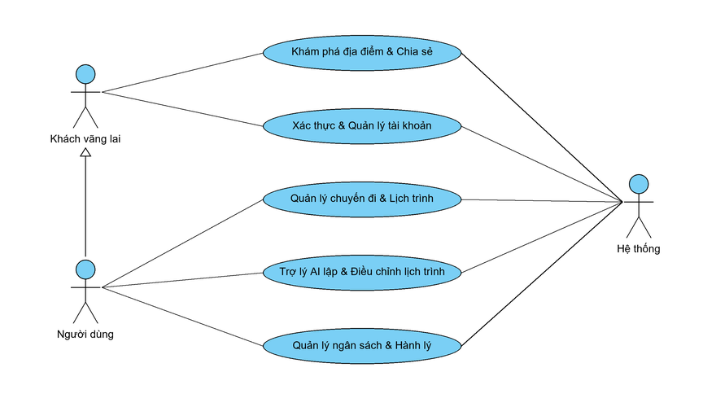
Hình 2.2. Biểu đồ use case tổng quan phía người dùng
- Xác thực và quản lý tài khoản: đăng ký tài khoản, đăng nhập, đăng xuất và quản lý thông tin hồ sơ cá nhân.
- Quản lý chuyến đi và lịch trình: tạo chuyến đi (nhập liệu hoặc phân tích câu mô tả), quản lý danh sách chuyến đi, theo dõi và tùy chỉnh lịch trình chi tiết theo từng ngày trên bản đồ, xuất lịch trình ra tệp lịch.
- Trợ lý AI lập và điều chỉnh lịch trình: yêu cầu AI tự động sinh lịch trình hoàn chỉnh từ địa điểm có thật, hỏi đáp với trợ lý AI, nhận và xử lý các đề xuất thay đổi lịch trình có thể hoàn tác.
- Quản lý ngân sách và chuẩn bị hành lý: theo dõi dự toán và chi tiêu thực tế, quản lý danh sách đồ mang theo và việc cần làm, nhận gợi ý chuẩn bị phù hợp theo thời tiết và chuyến đi.
- Khám phá địa điểm và cộng đồng chia sẻ: tìm kiếm địa điểm, lưu địa điểm yêu thích, đánh giá địa điểm đã đến, chia sẻ bài viết kinh nghiệm và sao chép lịch trình từ cộng đồng.

2.3.1.3. Mô hình use case phía quản trị
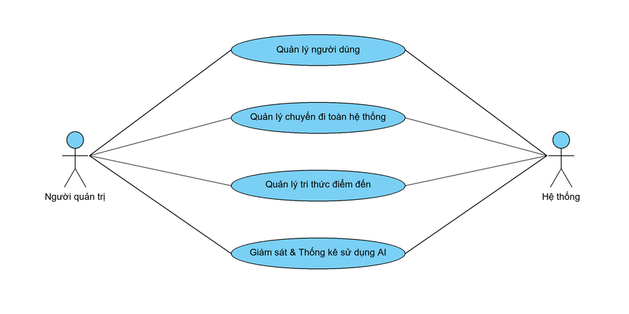
Hình 2.3. Biểu đồ use case tổng quan phía quản trị viên
- Quản lý người dùng: tra cứu danh sách, tạo tài khoản mới, cập nhật vai trò, khóa hoặc mở khóa, đặt lại mật khẩu và xóa tài khoản.
- Quản lý chuyến đi toàn hệ thống: tra cứu, xem chi tiết, chỉnh sửa thông tin cơ bản và xóa chuyến đi bất kỳ.
- Quản lý tri thức điểm đến: thêm, sửa, xóa, bật/tắt các mục tri thức và trích xuất tri thức du lịch từ bài viết cộng đồng bằng AI.
- Giám sát AI: xem thống kê số lượt tương tác, lượng token tiêu thụ, tỷ lệ lỗi và kiểm tra nhật ký thực thi công cụ của trợ lý AI.

2.3.2. Mô tả các chức năng

2.3.2.1. Mô tả chức năng "Khám phá địa điểm & Chia sẻ kinh nghiệm"
Bảng 2.1. Mô tả chức năng "Khám phá địa điểm & Chia sẻ kinh nghiệm"
Tên use case | Khám phá địa điểm & Chia sẻ kinh nghiệm | Mã Use Case | UC_01
Tác nhân | Khách vãng lai, Người dùng, Quản trị viên; tác nhân phụ: Google Places
Mô tả | Chức năng cho phép tác nhân tìm kiếm và khám phá các địa điểm du lịch, lưu địa điểm yêu thích, đánh giá địa điểm đã đến; xem, lọc bài viết cộng đồng, đăng bài chia sẻ kinh nghiệm (có hỗ trợ AI tạo bản nháp), tương tác bình chọn/bình luận và sao chép lịch trình trực tiếp từ bài viết.
Sự kiện kích hoạt chức năng | Tác nhân mở trang “Khám phá địa điểm”, trang “Cộng đồng & Review” hoặc chọn “Đánh giá” trên chuyến đi đã kết thúc.
Tiền điều kiện | Xem và tìm kiếm: không yêu cầu đăng nhập. Lưu địa điểm, đánh giá, đăng bài và tương tác: yêu cầu Người dùng đã đăng nhập.
Luồng sự kiện chính
  # | Thực hiện bởi | Hành động
  Khám phá và đánh giá địa điểm
  1 | Tác nhân | Nhập từ khóa, chọn điểm đến và nhấn “Tìm kiếm”.
  2 | Hệ thống | Tìm kiếm qua dịch vụ địa điểm, lưu đệm kết quả, hiển thị danh sách địa điểm và đánh dấu trực quan trên bản đồ.
  3 | Người dùng | Chọn “Lưu” địa điểm vào danh sách yêu thích hoặc mở thẻ “Đã lưu”.
  4 | Hệ thống | Lưu địa điểm vào danh mục yêu thích của người dùng; hiển thị danh sách đã lưu.
  5 | Người dùng | Với chuyến đi đã kết thúc, chọn đánh giá “Thích” hoặc “Không thích” cho từng địa điểm đã trải nghiệm.
  6 | Hệ thống | Lưu đánh giá; các địa điểm “không thích” được tự động loại khỏi gợi ý lập lịch về sau.
  Xem và tương tác cộng đồng
  7 | Tác nhân | Chọn điểm đến hoặc nhập từ khóa để lọc các bài viết chia sẻ, cuộn trang để xem thêm.
  8 | Hệ thống | Hiển thị danh sách bài viết mới nhất kèm lượt bình chọn hữu ích, bình luận và tác giả.
  9 | Người dùng | Nhấn bình chọn hữu ích hoặc gửi nội dung bình luận vào bài viết.
  10 | Hệ thống | Bật/tắt trạng thái bình chọn, cập nhật số đếm thời gian thực và lưu nội dung bình luận.
  Đăng bài và sao chép lịch trình
  11 | Người dùng | Chọn “Viết bài”, nhập tiêu đề, điểm đến, nội dung, ảnh đính kèm và chọn liên kết chuyến đi (tùy chọn); hoặc chọn “AI viết review” từ chuyến đi đã hoàn thành.
  12 | Hệ thống | Với hỗ trợ AI: tổng hợp danh sách địa điểm đã đi, chi phí và đánh giá, tự động sinh bản nháp bài tổng kết; hoặc kiểm tra dữ liệu bài viết nhập tay và lưu bài viết.
  13 | Người dùng | Chọn “Sao chép lịch trình” trên bài viết có đính kèm chuyến đi, chọn ngày khởi hành mới.
  14 | Hệ thống | Khởi tạo chuyến đi mới trong tài khoản người dùng với toàn bộ hoạt động lịch trình được dời theo ngày đã chọn.
Luồng sự kiện thay thế
  # | Thực hiện bởi | Hành động
  2a | Hệ thống | Dịch vụ địa điểm bên ngoài gặp sự cố hoặc không có kết quả: chuyển sang tìm kiếm trong danh mục địa điểm nội bộ.
  5a | Hệ thống | Chuyến đi chưa kết thúc: từ chối thực hiện đánh giá.
  12a | Hệ thống | Dịch vụ AI lỗi khi sinh bản nháp bài viết: tạo bản nháp thay thế theo mẫu cấu trúc từ dữ liệu chuyến đi.
  12b | Hệ thống | Ảnh đính kèm không phải định dạng https hợp lệ hoặc vượt độ dài cho phép: thông báo lỗi và yêu cầu chỉnh sửa.
Hậu điều kiện | Địa điểm được tìm kiếm và lưu; đánh giá được ghi nhận; bài viết/bình luận được cập nhật; chuyến đi mới được sao chép thành công.

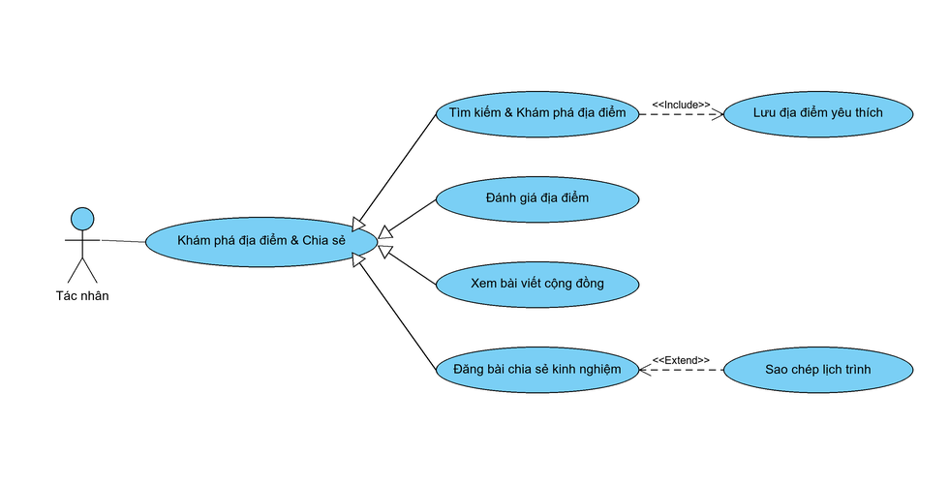
Hình 2.4. Biểu đồ use case phân rã chức năng "Khám phá địa điểm & Chia sẻ kinh nghiệm"

2.3.2.2. Mô tả chức năng "Xác thực và quản lý tài khoản"
Bảng 2.2. Mô tả chức năng "Xác thực và quản lý tài khoản"
Tên use case | Xác thực và quản lý tài khoản | Mã Use Case | UC_02
Tác nhân | Khách vãng lai, Người dùng, Quản trị viên
Mô tả | Chức năng cho phép tác nhân đăng ký tài khoản mới, đăng nhập, đăng xuất khỏi hệ thống, cập nhật thông tin hồ sơ cá nhân, đổi mật khẩu và thực hiện quy trình khôi phục mật khẩu qua email.
Sự kiện kích hoạt chức năng | Tác nhân chọn “Đăng ký”, “Đăng nhập”, “Đăng xuất”, mở trang hồ sơ cá nhân hoặc chọn “Quên mật khẩu”.
Tiền điều kiện | Đăng ký: email chưa tồn tại trên hệ thống. Đăng nhập: tài khoản đã tồn tại và đang ở trạng thái hoạt động. Cập nhật hồ sơ, đổi mật khẩu: tác nhân đã đăng nhập.
Luồng sự kiện chính
  # | Thực hiện bởi | Hành động
  Đăng ký tài khoản
  1 | Khách vãng lai | Chọn “Đăng ký”, nhập họ tên, email, mật khẩu và xác nhận.
  2 | Hệ thống | Kiểm tra định dạng dữ liệu, chuẩn hóa email, băm mật khẩu bảo mật (BCrypt), tạo tài khoản vai trò Người dùng; hiển thị thông báo thành công và chuyển sang trang đăng nhập.
  Đăng nhập và đăng xuất
  3 | Người dùng | Nhập email, mật khẩu và nhấn “Đăng nhập”.
  4 | Hệ thống | Kiểm tra số lần đăng nhập sai, đối chiếu thông tin xác thực, kiểm tra trạng thái khóa tài khoản; cấp mã thông báo phiên (JWT token) và chuyển hướng tới trang làm việc.
  5 | Người dùng | Chọn “Đăng xuất”.
  6 | Hệ thống | Vô hiệu hóa phiên làm việc trên trình duyệt và điều hướng về màn hình đăng nhập.
  Cập nhật hồ sơ và đổi mật khẩu
  7 | Người dùng | Mở trang hồ sơ, cập nhật họ tên, ảnh đại diện hoặc nhập mật khẩu hiện tại cùng mật khẩu mới.
  8 | Hệ thống | Kiểm tra tính hợp lệ của dữ liệu, lưu thay đổi vào cơ sở dữ liệu; khi đổi mật khẩu thành công thì hủy các phiên đăng nhập cũ và cấp phiên mới.
  Khôi phục mật khẩu
  9 | Tác nhân | Chọn “Quên mật khẩu”, nhập địa chỉ email đã đăng ký và yêu cầu cấp lại.
  10 | Hệ thống | Xác thực email tồn tại, tạo mã xác thực an toàn gửi tới email người dùng; sau khi người dùng xác nhận mã hợp lệ, cho phép đặt lại mật khẩu mới.
Luồng sự kiện thay thế
  # | Thực hiện bởi | Hành động
  2a | Hệ thống | Email đã tồn tại trên hệ thống: thông báo lỗi trùng lặp và yêu cầu sử dụng email khác.
  2b | Hệ thống | Mật khẩu không đủ độ dài an toàn (dưới 8 ký tự): thông báo lỗi quy chuẩn.
  4a | Hệ thống | Nhập sai email hoặc mật khẩu: ghi nhận thất bại và hiển thị thông báo sai thông tin.
  4b | Hệ thống | Tài khoản đang bị quản trị viên khóa: từ chối quyền truy cập và thông báo lý do.
  4c | Hệ thống | Đăng nhập sai quá 5 lần liên tiếp trong 5 phút: tạm khóa đăng nhập và thông báo thời gian chờ.
Hậu điều kiện | Tài khoản được khởi tạo; phiên đăng nhập được cấp hoặc hủy; hồ sơ và mật khẩu được cập nhật an toàn.

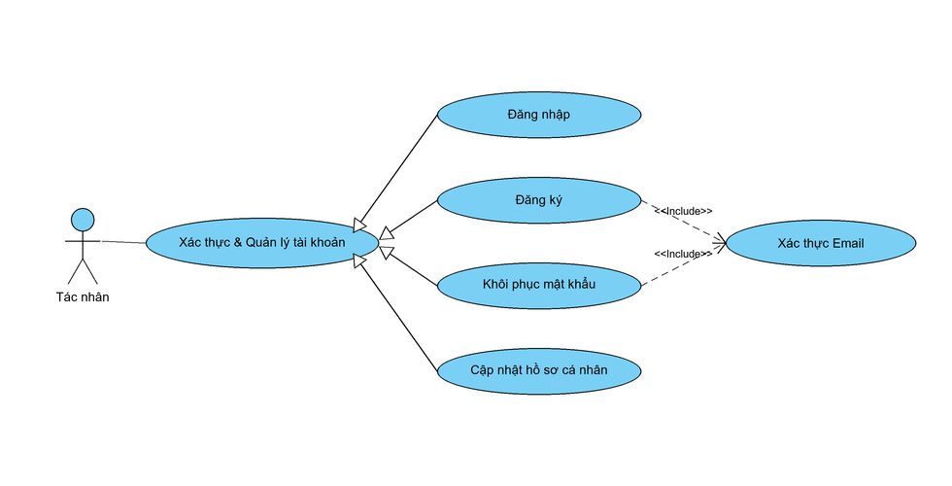
Hình 2.5. Biểu đồ use case phân rã chức năng "Xác thực và quản lý tài khoản"

2.3.2.3. Mô tả chức năng "Quản lý chuyến đi và lịch trình"
Bảng 2.3. Mô tả chức năng "Quản lý chuyến đi và lịch trình"
Tên use case | Quản lý chuyến đi và lịch trình | Mã Use Case | UC_03
Tác nhân | Người dùng
Mô tả | Chức năng cho phép người dùng tạo chuyến đi mới (thủ công hoặc phân tích câu mô tả bằng AI), quản lý danh sách chuyến đi theo từng giai đoạn, theo dõi và tùy biến chi tiết hoạt động lịch trình theo từng ngày trên bản đồ số, xem phương án địa điểm thay thế, nhân bản, xóa chuyến đi và xuất lịch trình ra định dạng lịch iCalendar (.ics).
Sự kiện kích hoạt chức năng | Người dùng nhấn “Tạo chuyến đi mới”, nhập câu lệnh tại ô “Lập kế hoạch bằng AI” hoặc thao tác trực tiếp trên trang chi tiết chuyến đi.
Tiền điều kiện | Người dùng đã đăng nhập thành công vào hệ thống.
Luồng sự kiện chính
  # | Thực hiện bởi | Hành động
  Tạo chuyến đi mới
  1 | Người dùng | Nhập câu mô tả chuyến đi (tùy chọn) và nhấn “Phân tích & Tạo”, hoặc chọn tạo thủ công.
  2 | Hệ thống | Phân tích tự động nội dung mô tả (nếu có) và điền sẵn thông tin vào biểu mẫu; hỗ trợ người dùng chọn điểm đến, ngày đi/về, số lượng thành viên đoàn, phong cách và dự toán ngân sách.
  3 | Người dùng | Kiểm tra thông tin và nhấn “Xác nhận tạo”.
  4 | Hệ thống | Kiểm tra tính hợp lệ của thời gian, lưu chuyến đi và tự động khởi tạo khung lịch trình theo từng ngày tương ứng.
  Quản lý danh sách và theo dõi lịch trình
  5 | Người dùng | Chọn nhóm chuyến đi “Sắp tới & Đang đi” hoặc “Đã hoàn thành”, mở xem một chuyến đi cụ thể.
  6 | Hệ thống | Hiển thị danh sách hoạt động theo thứ tự thời gian trong ngày, tính toán khoảng cách và thời gian di chuyển ước tính giữa các điểm, tổng hợp chi phí và đánh dấu trực quan trên bản đồ.
  Tùy chỉnh hoạt động và phương án thay thế
  7 | Người dùng | Thêm mới một hoạt động (tiêu đề, thời gian, loại hình, chi phí ước tính) hoặc chọn xóa một hoạt động hiện có.
  8 | Hệ thống | Cập nhật hoạt động vào ngày tương ứng, sắp xếp lại trình tự thời gian và tự động tính lại tổng chi phí ngày.
  9 | Người dùng | Chọn xem “Phương án thay thế” cho một hoạt động ăn uống/lưu trú, hoặc nhấn “Vì sao?” để xem lý do lựa chọn.
  10 | Hệ thống | Đề xuất tối đa 3 phương án địa điểm thay thế theo các tiêu chí (tiết kiệm, cân bằng, cao cấp) từ nguồn dữ liệu thực tế và cập nhật hoạt động khi người dùng chọn.
  Nhân bản, đổi giai đoạn và xuất lịch
  11 | Người dùng | Chọn “Nhân bản” (chọn ngày bắt đầu mới), chuyển đổi trạng thái chuyến đi, hoặc chọn “Xuất lịch”.
  12 | Hệ thống | Tạo bản sao độc lập dời toàn bộ lịch trình và dữ liệu liên quan sang mốc thời gian mới; hoặc tạo và tải về tệp tin lịch .ics để đồng bộ vào Google Calendar/Apple Calendar.
Luồng sự kiện thay thế
  # | Thực hiện bởi | Hành động
  2a | Hệ thống | Dịch vụ AI phân tích câu mô tả gặp sự cố: chuyển hướng người dùng nhập liệu từng bước qua biểu mẫu chuẩn.
  4a | Hệ thống | Ngày kết thúc trước ngày khởi hành hoặc chuyến đi vượt quá giới hạn 30 ngày: thông báo lỗi ngày tháng.
  4b | Hệ thống | Dữ liệu cấu trúc đoàn không hợp lệ (số trẻ em/người cao tuổi vượt tổng người): thông báo lỗi nhập liệu.
Hậu điều kiện | Chuyến đi và khung lịch trình được khởi tạo, cập nhật, nhân bản hoặc xuất tệp tin lịch thành công.

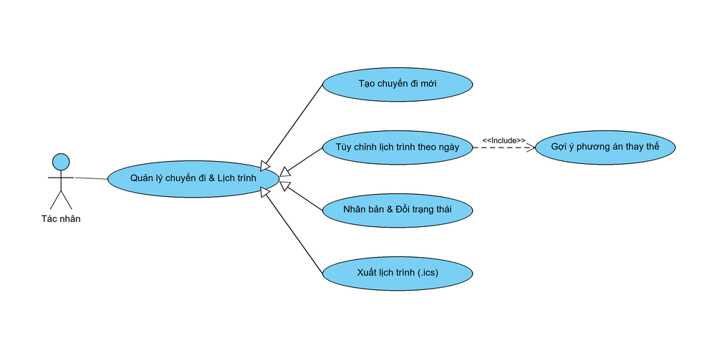
Hình 2.6. Biểu đồ use case phân rã chức năng "Quản lý chuyến đi và lịch trình"

2.3.2.4. Mô tả chức năng "Trợ lý AI lập và điều chỉnh lịch trình"
Bảng 2.4. Mô tả chức năng "Trợ lý AI lập và điều chỉnh lịch trình"
Tên use case | Trợ lý AI lập và điều chỉnh lịch trình | Mã Use Case | UC_04
Tác nhân | Người dùng; tác nhân phụ: Dịch vụ LLM, Google Places, Open-Meteo
Mô tả | Chức năng cho phép tự động sinh lịch trình hoàn chỉnh từ các địa điểm có thật thông qua mô hình ngôn ngữ lớn kết hợp xác thực thời tiết và tri thức du lịch; hỗ trợ hỏi đáp trực tiếp với trợ lý AI trong ngữ cảnh chuyến đi, tự động gọi công cụ nghiệp vụ và tạo đề xuất thay đổi lịch trình có thể hoàn tác an toàn.
Sự kiện kích hoạt chức năng | Người dùng nhấn “Tạo lịch trình AI” hoặc mở khung hội thoại “Trợ lý AI” trong trang chi tiết chuyến đi.
Tiền điều kiện | Người dùng là chủ sở hữu chuyến đi; dịch vụ AI đã được cấu hình và sẵn sàng hoạt động.
Luồng sự kiện chính
  # | Thực hiện bởi | Hành động
  Sinh lịch trình tự động bằng AI
  1 | Người dùng | Nhấn “Tạo lịch trình AI” trên trang chi tiết chuyến đi.
  2 | Hệ thống | Khởi tạo tác vụ chạy ngầm, cấp mã tác vụ và đưa vào hàng đợi xử lý.
  3 | Hệ thống | Thu thập địa điểm thực tế theo điểm đến, khẩu vị ăn uống, sở thích du lịch; đồng thời loại bỏ các địa điểm mà người dùng đã từng đánh giá không thích.
  4 | Hệ thống | Truy vấn dự báo thời tiết cho từng ngày của chuyến đi và tích hợp dữ liệu tri thức điểm đến, sau đó gửi prompt có cấu trúc tới mô hình LLM.
  5 | Hệ thống | Kiểm chứng nghiêm ngặt từng hoạt động do AI sinh ra: bắt buộc phải khớp địa điểm thực tế, không bị trùng lặp tọa độ và thời gian; loại bỏ các hoạt động ảo kèm lý do chi tiết.
  6 | Hệ thống | Lưu đề xuất vào cơ sở dữ liệu, áp dụng vào lịch trình chuyến đi và phát tiến độ xử lý theo thời gian thực (SSE) lên giao diện người dùng.
  Trò chuyện và điều chỉnh lịch trình qua AI
  7 | Người dùng | Nhập câu hỏi hoặc yêu cầu điều chỉnh lịch trình vào khung chat trợ lý AI.
  8 | Hệ thống | Dựng ngữ cảnh hội thoại gồm thông tin chuyến đi, thời tiết và lịch sử trao đổi; gửi yêu cầu tới mô hình AI và thực thi các công cụ nghiệp vụ (function calling) được yêu cầu.
  9 | Hệ thống | Truyền phản hồi dạng dòng (streaming) về giao diện; nếu có sự thay đổi lịch trình, hiển thị thẻ đề xuất trực quan kèm mức chênh lệch chi phí.
  10 | Người dùng | Xem xét thẻ đề xuất và nhấn “Áp dụng” hoặc “Từ chối”.
  11 | Hệ thống | Áp dụng thay đổi vào các ngày lịch trình tương ứng, ghi nhận điểm lưu vết hoàn tác; hoặc hủy bỏ đề xuất.
  12 | Người dùng | Nhấn “Hoàn tác” trong khoảng thời gian cho phép nếu không ưng ý với kết quả vừa áp dụng.
  13 | Hệ thống | Khôi phục lại trạng thái lịch trình trước đó, bảo toàn nguyên vẹn các hoạt động người dùng đã tự chỉnh sửa thủ công.
Luồng sự kiện thay thế
  # | Thực hiện bởi | Hành động
  2a | Hệ thống | Lịch trình hiện tại đã có hoạt động: yêu cầu người dùng xác nhận xóa lịch cũ trước khi tạo mới bằng AI.
  5a | Hệ thống | Mô hình AI trả về dữ liệu sai định dạng hoặc không có địa điểm hợp lệ: đánh dấu tác vụ thất bại và thông báo người dùng thử lại.
  9a | Hệ thống | Quá trình gọi công cụ AI vượt giới hạn thời gian (timeout): thông báo lỗi và yêu cầu người dùng tinh chỉnh lại câu hỏi ngắn gọn hơn.
  12a | Hệ thống | Quá thời hạn hoàn tác (10 phút) hoặc đã có thay đổi mới ghi đè: từ chối yêu cầu hoàn tác.
Hậu điều kiện | Lịch trình chuyến đi được tự động tạo lập từ địa điểm thực; các đề xuất tinh chỉnh qua AI được áp dụng hoặc hoàn tác an toàn.

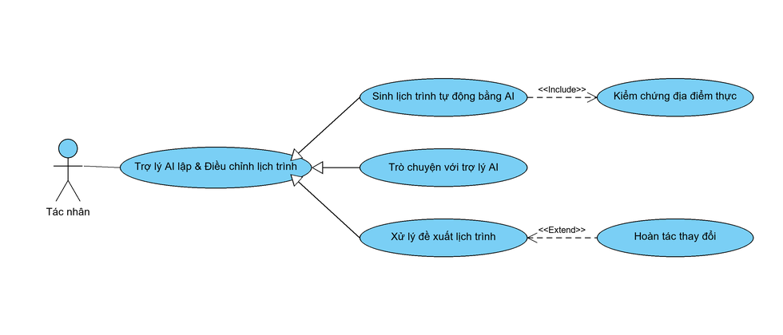
Hình 2.7. Biểu đồ use case phân rã chức năng "Trợ lý AI lập và điều chỉnh lịch trình"

2.3.2.5. Mô tả chức năng "Quản lý ngân sách và chuẩn bị hành lý"
Bảng 2.5. Mô tả chức năng "Quản lý ngân sách và chuẩn bị hành lý"
Tên use case | Quản lý ngân sách và chuẩn bị hành lý | Mã Use Case | UC_05
Tác nhân | Người dùng; tác nhân phụ: Open-Meteo
Mô tả | Chức năng quản lý tài chính chuyến đi (dự toán, chi phí ước tính từ lịch trình, ghi nhận các khoản chi tiêu thực tế, tính hạn mức chi khuyến nghị mỗi ngày và cảnh báo nguy cơ vượt ngân sách) cùng quản lý danh sách chuẩn bị (checklist đồ dùng mang theo, danh mục việc cần làm, tự động gợi ý thông minh dựa theo điều kiện thời tiết thực tế).
Sự kiện kích hoạt chức năng | Người dùng mở thẻ “Ngân sách & Chi tiêu” hoặc thẻ “Checklist chuẩn bị” trên trang chi tiết chuyến đi.
Tiền điều kiện | Người dùng là chủ sở hữu chuyến đi.
Luồng sự kiện chính
  # | Thực hiện bởi | Hành động
  Quản lý ngân sách và chi tiêu
  1 | Người dùng | Mở thẻ “Ngân sách & Chi tiêu”.
  2 | Hệ thống | Hiển thị bảng tổng hợp gồm tổng ngân sách thiết lập, chi phí ước tính từ lịch trình, số tiền đã chi, số dư còn lại, biểu đồ phân bổ danh mục và hạn mức chi tiêu khuyến nghị mỗi ngày.
  3 | Người dùng | Nhấn “Thêm khoản chi”, nhập số tiền, chọn danh mục chi (ăn uống, đi lại, lưu trú, vé tham quan, mua sắm...), ngày chi và ghi chú.
  4 | Hệ thống | Kiểm tra tính hợp lệ của số tiền và loại tiền tệ, lưu khoản chi vào cơ sở dữ liệu và tự động cập nhật lại các chỉ số tổng hợp tài chính.
  5 | Người dùng | Xem danh sách lịch sử chi tiêu, thực hiện chỉnh sửa hoặc xóa một khoản chi đã ghi nhận.
  6 | Hệ thống | Xóa khoản chi và tính toán lại tức thì số dư ngân sách khả dụng.
  Quản lý danh sách chuẩn bị và gợi ý thông minh
  7 | Người dùng | Mở thẻ “Checklist chuẩn bị”, nhập tên mục đồ dùng hoặc đầu việc cần làm, chọn nhóm phân loại và nhấn “Thêm”.
  8 | Hệ thống | Lưu mục chuẩn bị vào danh sách; tự động phát hiện và bỏ qua các mục bị trùng tên trong cùng một nhóm.
  9 | Người dùng | Đánh dấu hoàn thành (tick chọn) khi đã chuẩn bị xong hoặc nhấn xóa mục không cần thiết.
  10 | Người dùng | Nhấn nút “Gợi ý thông minh”.
  11 | Hệ thống | Tự động phân tích các yếu tố: điều kiện thời tiết dự báo (mưa, nắng nóng, lạnh), độ dài chuyến đi, phương tiện di chuyển, có trẻ em hoặc người cao tuổi đi cùng; sinh danh sách gợi ý kèm lý do trực quan.
  12 | Người dùng | Đánh dấu chọn các mục gợi ý mong muốn và nhấn “Thêm vào danh sách”.
  13 | Hệ thống | Bổ sung các mục đã chọn vào danh sách chuẩn bị chính thức với nguồn gốc ghi nhận là “Gợi ý AI”.
Luồng sự kiện thay thế
  # | Thực hiện bởi | Hành động
  4a | Hệ thống | Số tiền nhập vào mang giá trị âm hoặc khác đơn vị tiền tệ của chuyến đi: từ chối lưu và thông báo lỗi.
  2a | Hệ thống | Chi phí thực tế vượt ngưỡng 80% hoặc 100% ngân sách: hiển thị cảnh báo màu vàng/đỏ nổi bật trên giao diện.
  11a | Hệ thống | Dịch vụ thời tiết không phản hồi: bỏ qua nhóm quy tắc thời tiết và áp dụng các quy tắc gợi ý cơ bản theo thời lượng chuyến đi.
Hậu điều kiện | Các khoản chi tiêu được ghi nhận và tính toán chính xác; danh sách chuẩn bị đồ dùng và công việc được cập nhật đầy đủ.

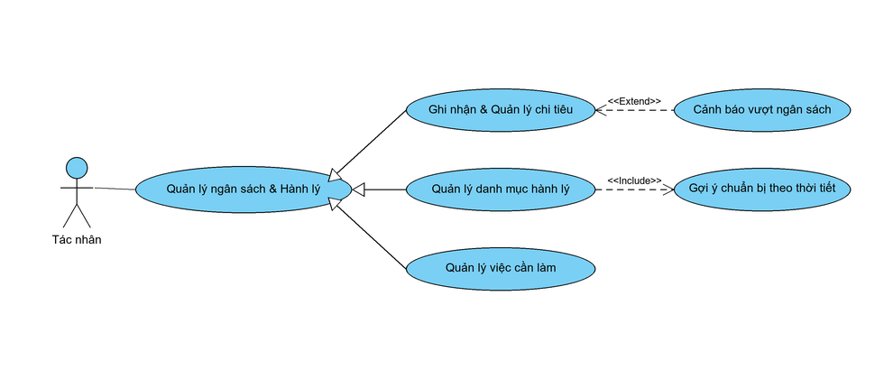
Hình 2.8. Biểu đồ use case phân rã chức năng "Quản lý ngân sách và chuẩn bị hành lý"

2.3.2.6. Mô tả chức năng "Quản trị hệ thống"
Bảng 2.6. Mô tả chức năng "Quản trị hệ thống"
Tên use case | Quản trị hệ thống | Mã Use Case | UC_06
Tác nhân | Quản trị viên
Mô tả | Chức năng dành riêng cho quản trị viên nhằm quản lý người dùng toàn hệ thống, quản lý và kiểm duyệt chuyến đi, quản lý cơ sở tri thức điểm đến du lịch (thêm, sửa, xóa, trích xuất tự động từ bài viết cộng đồng bằng AI), đồng thời giám sát các chỉ số vận hành và nhật ký thực thi của mô hình AI.
Sự kiện kích hoạt chức năng | Quản trị viên truy cập vào khu vực “Quản trị hệ thống” (Admin Dashboard).
Tiền điều kiện | Tài khoản người dùng đã đăng nhập và được cấp quyền vai trò Quản trị viên (ADMIN).
Luồng sự kiện chính
  # | Thực hiện bởi | Hành động
  Quản lý người dùng và phân quyền
  1 | Quản trị viên | Tìm kiếm theo họ tên/email, tạo tài khoản mới, cập nhật vai trò (USER/ADMIN), khóa hoặc mở khóa tài khoản, đặt lại mật khẩu hoặc xóa tài khoản.
  2 | Hệ thống | Kiểm tra tính hợp lệ và thẩm quyền, cập nhật cơ sở dữ liệu; khi tài khoản bị khóa hoặc đặt lại mật khẩu, tự động hủy bỏ toàn bộ phiên đăng nhập đang hoạt động của người dùng đó.
  Quản lý chuyến đi toàn hệ thống
  3 | Quản trị viên | Tra cứu danh sách chuyến đi của tất cả người dùng, xem thông tin chi tiết, chỉnh sửa thông tin hành chính hoặc xóa các chuyến đi vi phạm.
  4 | Hệ thống | Lưu lại các thay đổi hoặc xóa chuyến đi cùng toàn bộ dữ liệu lịch trình, ngân sách, checklist liên quan.
  Quản lý tri thức điểm đến
  5 | Quản trị viên | Xem danh mục tri thức, thêm mới các mẹo du lịch/thông tin điểm đến, chỉnh sửa, bật/tắt kích hoạt; hoặc chọn “Trích xuất tri thức” từ một bài viết cộng đồng hữu ích.
  6 | Hệ thống | Lưu mục tri thức; với yêu cầu trích xuất, tự động sử dụng AI để tóm tắt các thông tin giá trị từ bài viết thành bản nháp tri thức chuẩn hóa để quản trị viên kiểm tra và phê duyệt.
  Giám sát hoạt động và hiệu năng AI
  7 | Quản trị viên | Mở khu vực “Thống kê & Giám sát AI”, lựa chọn mốc thời gian và các bộ lọc phân tích.
  8 | Hệ thống | Hiển thị bảng điều khiển trực quan gồm: tổng số lượt tương tác AI, lượng token tiêu thụ, chi phí ước tính, tỷ lệ cuộc gọi lỗi, biểu đồ tần suất gọi các công cụ (tools) và nhật ký chi tiết các yêu cầu có phân trang.
Luồng sự kiện thay thế
  # | Thực hiện bởi | Hành động
  2a | Hệ thống | Quản trị viên thao tác tự khóa hoặc tự xóa tài khoản của chính mình: từ chối thực hiện và thông báo cảnh báo.
  1a | Hệ thống | Tài khoản thao tác không có quyền Quản trị viên: lập tức điều hướng về trang chủ và ghi nhận cảnh báo bảo mật.
  6a | Hệ thống | Dịch vụ AI gặp sự cố khi trích xuất tri thức: giữ nguyên nội dung bài viết gốc làm bản nháp thô cho quản trị viên tự biên tập.
Hậu điều kiện | Dữ liệu người dùng, chuyến đi và tri thức điểm đến được cập nhật chuẩn xác; hệ thống ghi nhận đầy đủ nhật ký kiểm toán và giám sát AI.

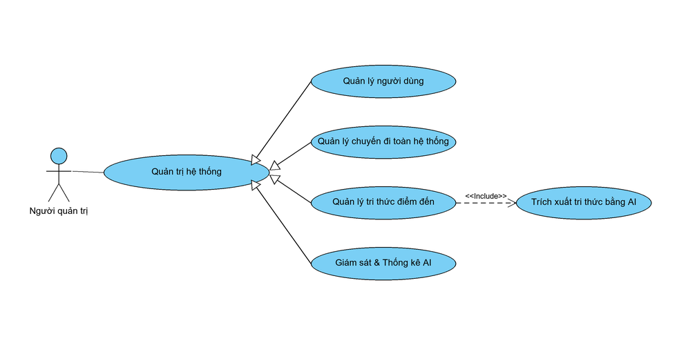
Hình 2.9. Biểu đồ use case phân rã chức năng "Quản trị hệ thống"

CHƯƠNG 3. THIẾT KẾ HỆ THỐNG TRIPMIND
Thiết kế phần mềm là giai đoạn chuyển các yêu cầu đã phân tích thành mô hình chi tiết về cấu trúc, thành phần và cách các thành phần tương tác, làm cơ sở cho việc lập trình và kiểm thử. Chương này trình bày kiến trúc tổng thể, thiết kế chi tiết các chức năng chính bằng biểu đồ hoạt động, tuần tự, lớp, thiết kế cơ sở dữ liệu và thiết kế giao diện.

3.1. Thiết kế kiến trúc
Hệ thống được xây dựng theo kiến trúc client – server. Phía máy khách là một ứng dụng web một trang chạy trên trình duyệt; phía máy chủ là một ứng dụng Spring Boot nguyên khối được tổ chức theo các tầng điều khiển – dịch vụ – truy cập dữ liệu. Hai phía giao tiếp qua RESTful API với định dạng JSON; các tác vụ cần phản hồi theo thời gian thực như trò chuyện với trợ lý AI hay theo dõi tiến độ sinh lịch trình sử dụng cơ chế Server-Sent Events. Cách tổ chức này tách biệt rõ giao diện, nghiệp vụ và dữ liệu, tương ứng với tư tưởng của mô hình Model – View – Controller: giao diện React đóng vai trò View, các bộ điều khiển REST đóng vai trò Controller, còn tầng dịch vụ cùng các thực thể dữ liệu đóng vai trò Model.
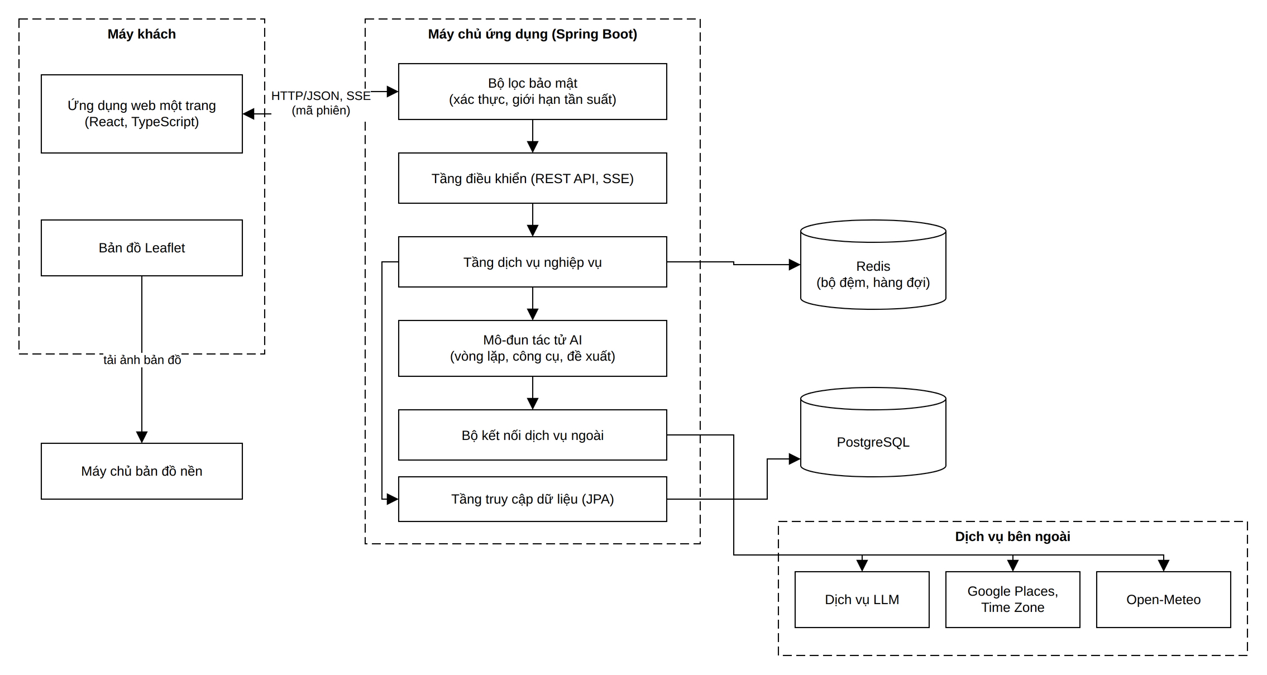
Hình 3.1. Kiến trúc tổng thể hệ thống TripMind
Bảng 3.1. Các thành phần kiến trúc của hệ thống
Thành phần | Mô tả
Ứng dụng web một trang | Xây dựng bằng React và TypeScript; hiển thị dữ liệu, xử lý tương tác, lưu mã phiên trên trình duyệt và gọi API của máy chủ.
Bộ lọc bảo mật | Giới hạn kích thước yêu cầu, xác thực mã phiên, kiểm tra phiên bản mã để thu hồi phiên, giới hạn tần suất truy cập, phân quyền theo vai trò.
Tầng điều khiển | Tiếp nhận yêu cầu HTTP, kiểm tra dữ liệu đầu vào, xác định người dùng hiện tại, gọi tầng dịch vụ và trả về phản hồi JSON thống nhất.
Tầng dịch vụ | Chứa quy tắc nghiệp vụ: kiểm tra quyền sở hữu, tính ngân sách, gợi ý danh sách chuẩn bị, thời tiết, quản lý chuyến đi, lịch trình, cộng đồng, quản trị.
Mô-đun tác tử AI | Điều phối vòng lặp hội thoại với mô hình ngôn ngữ, thực thi công cụ, tạo và áp dụng đề xuất, sinh lịch trình chạy nền, kiểm chứng địa điểm.
Tầng truy cập dữ liệu | Ánh xạ thực thể – bảng bằng JPA, thực hiện truy vấn, khóa bản ghi khi cần bảo đảm nhất quán.
PostgreSQL | Lưu trữ toàn bộ dữ liệu nghiệp vụ có quan hệ.
Redis | Lưu bộ đếm giới hạn tần suất, bộ đệm thời tiết và kết quả tìm kiếm địa điểm, hàng đợi và trạng thái tác vụ sinh lịch trình.
Dịch vụ bên ngoài | Dịch vụ LLM, Google Places, Google Time Zone, Open-Meteo, máy chủ bản đồ nền.

Một số nguyên tắc thiết kế xuyên suốt được áp dụng:
- Mọi truy cập tới dữ liệu thuộc chuyến đi đều kiểm tra quyền sở hữu; nếu dữ liệu không thuộc người dùng hiện tại, hệ thống trả về “không tìm thấy” thay vì “không có quyền” để không làm lộ sự tồn tại của dữ liệu.
- Lời gọi tới dịch vụ bên ngoài được thực hiện ngoài giao dịch cơ sở dữ liệu ở hầu hết các luồng, tránh giữ kết nối lâu.
- AI không ghi trực tiếp vào lịch trình mà tạo đề xuất; việc áp dụng đề xuất khóa bản ghi chuyến đi để tránh xung đột khi nhiều thao tác diễn ra đồng thời.
- Lỗi được chuẩn hóa thành mã lỗi nghiệp vụ và mã trạng thái HTTP tương ứng, không làm lộ chi tiết nội bộ.

3.2. Thiết kế các chức năng

3.2.1. Chức năng "Xác thực người dùng"
- Biểu đồ hoạt động:
Người dùng chưa có tài khoản thực hiện đăng ký, sau đó đăng nhập. Khi đăng nhập, hệ thống kiểm tra số lần đăng nhập sai trước khi đối chiếu mật khẩu để chống dò mật khẩu; đăng nhập thành công sẽ xóa bộ đếm và cấp mã phiên.
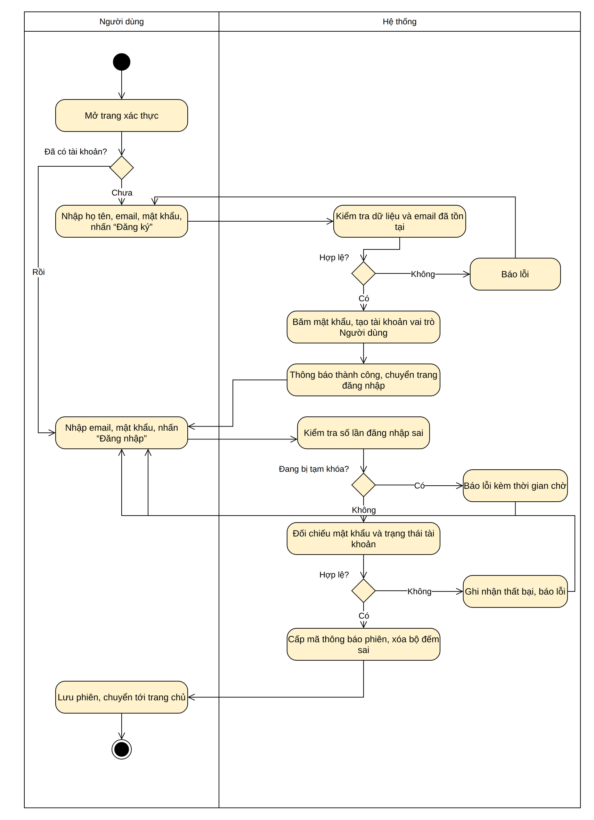
Hình 3.2. Biểu đồ hoạt động chức năng "Xác thực người dùng"
- Biểu đồ tuần tự:
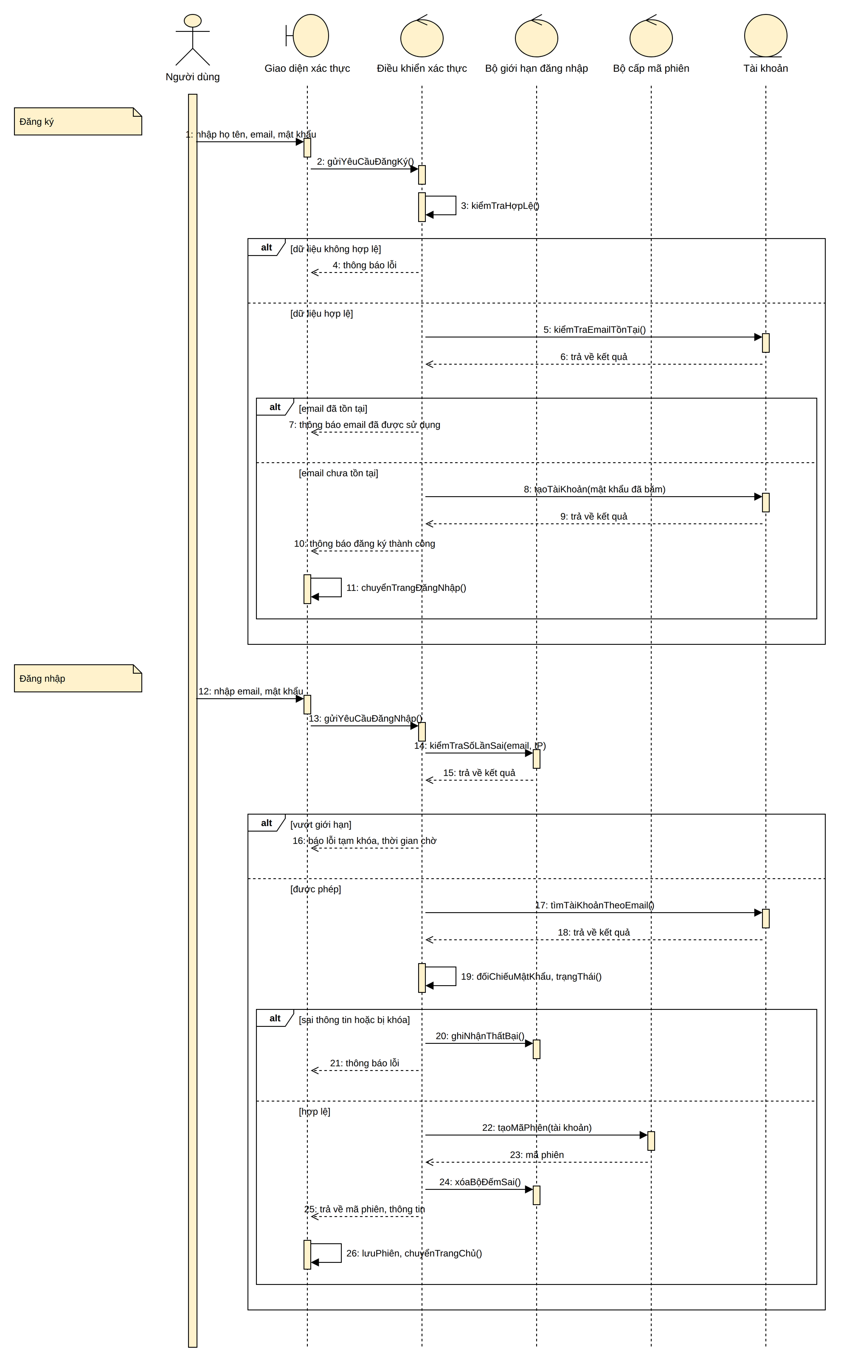
Hình 3.3. Biểu đồ tuần tự chức năng "Xác thực người dùng"
- Biểu đồ lớp:
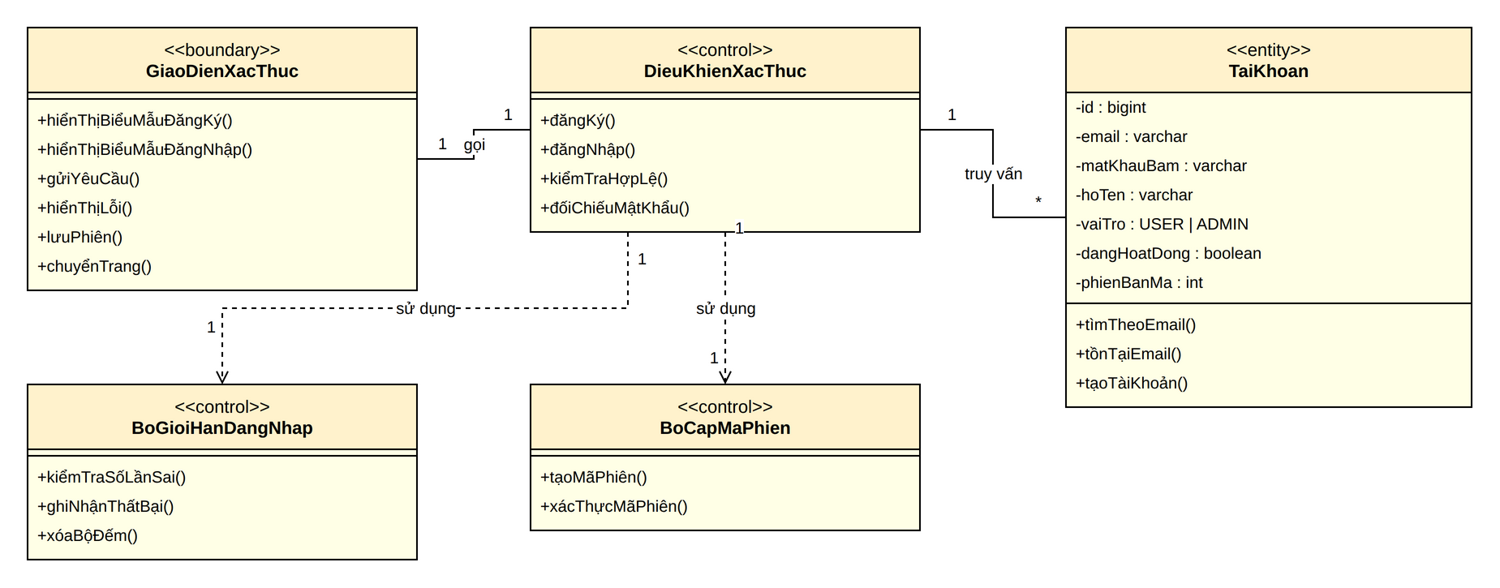
Hình 3.4. Biểu đồ lớp chức năng "Xác thực người dùng"

3.2.2. Chức năng "Tạo chuyến đi"
- Biểu đồ hoạt động:
Nếu người dùng nhập câu mô tả, hệ thống kiểm tra hạn mức sử dụng AI rồi gửi câu mô tả tới mô hình ngôn ngữ để trích xuất thông tin; khi AI không khả dụng, bộ phân tích dự phòng theo mẫu câu tiếng Việt được sử dụng. Kết quả chỉ dùng để điền sẵn biểu mẫu, chuyến đi chỉ được tạo khi người dùng xác nhận.
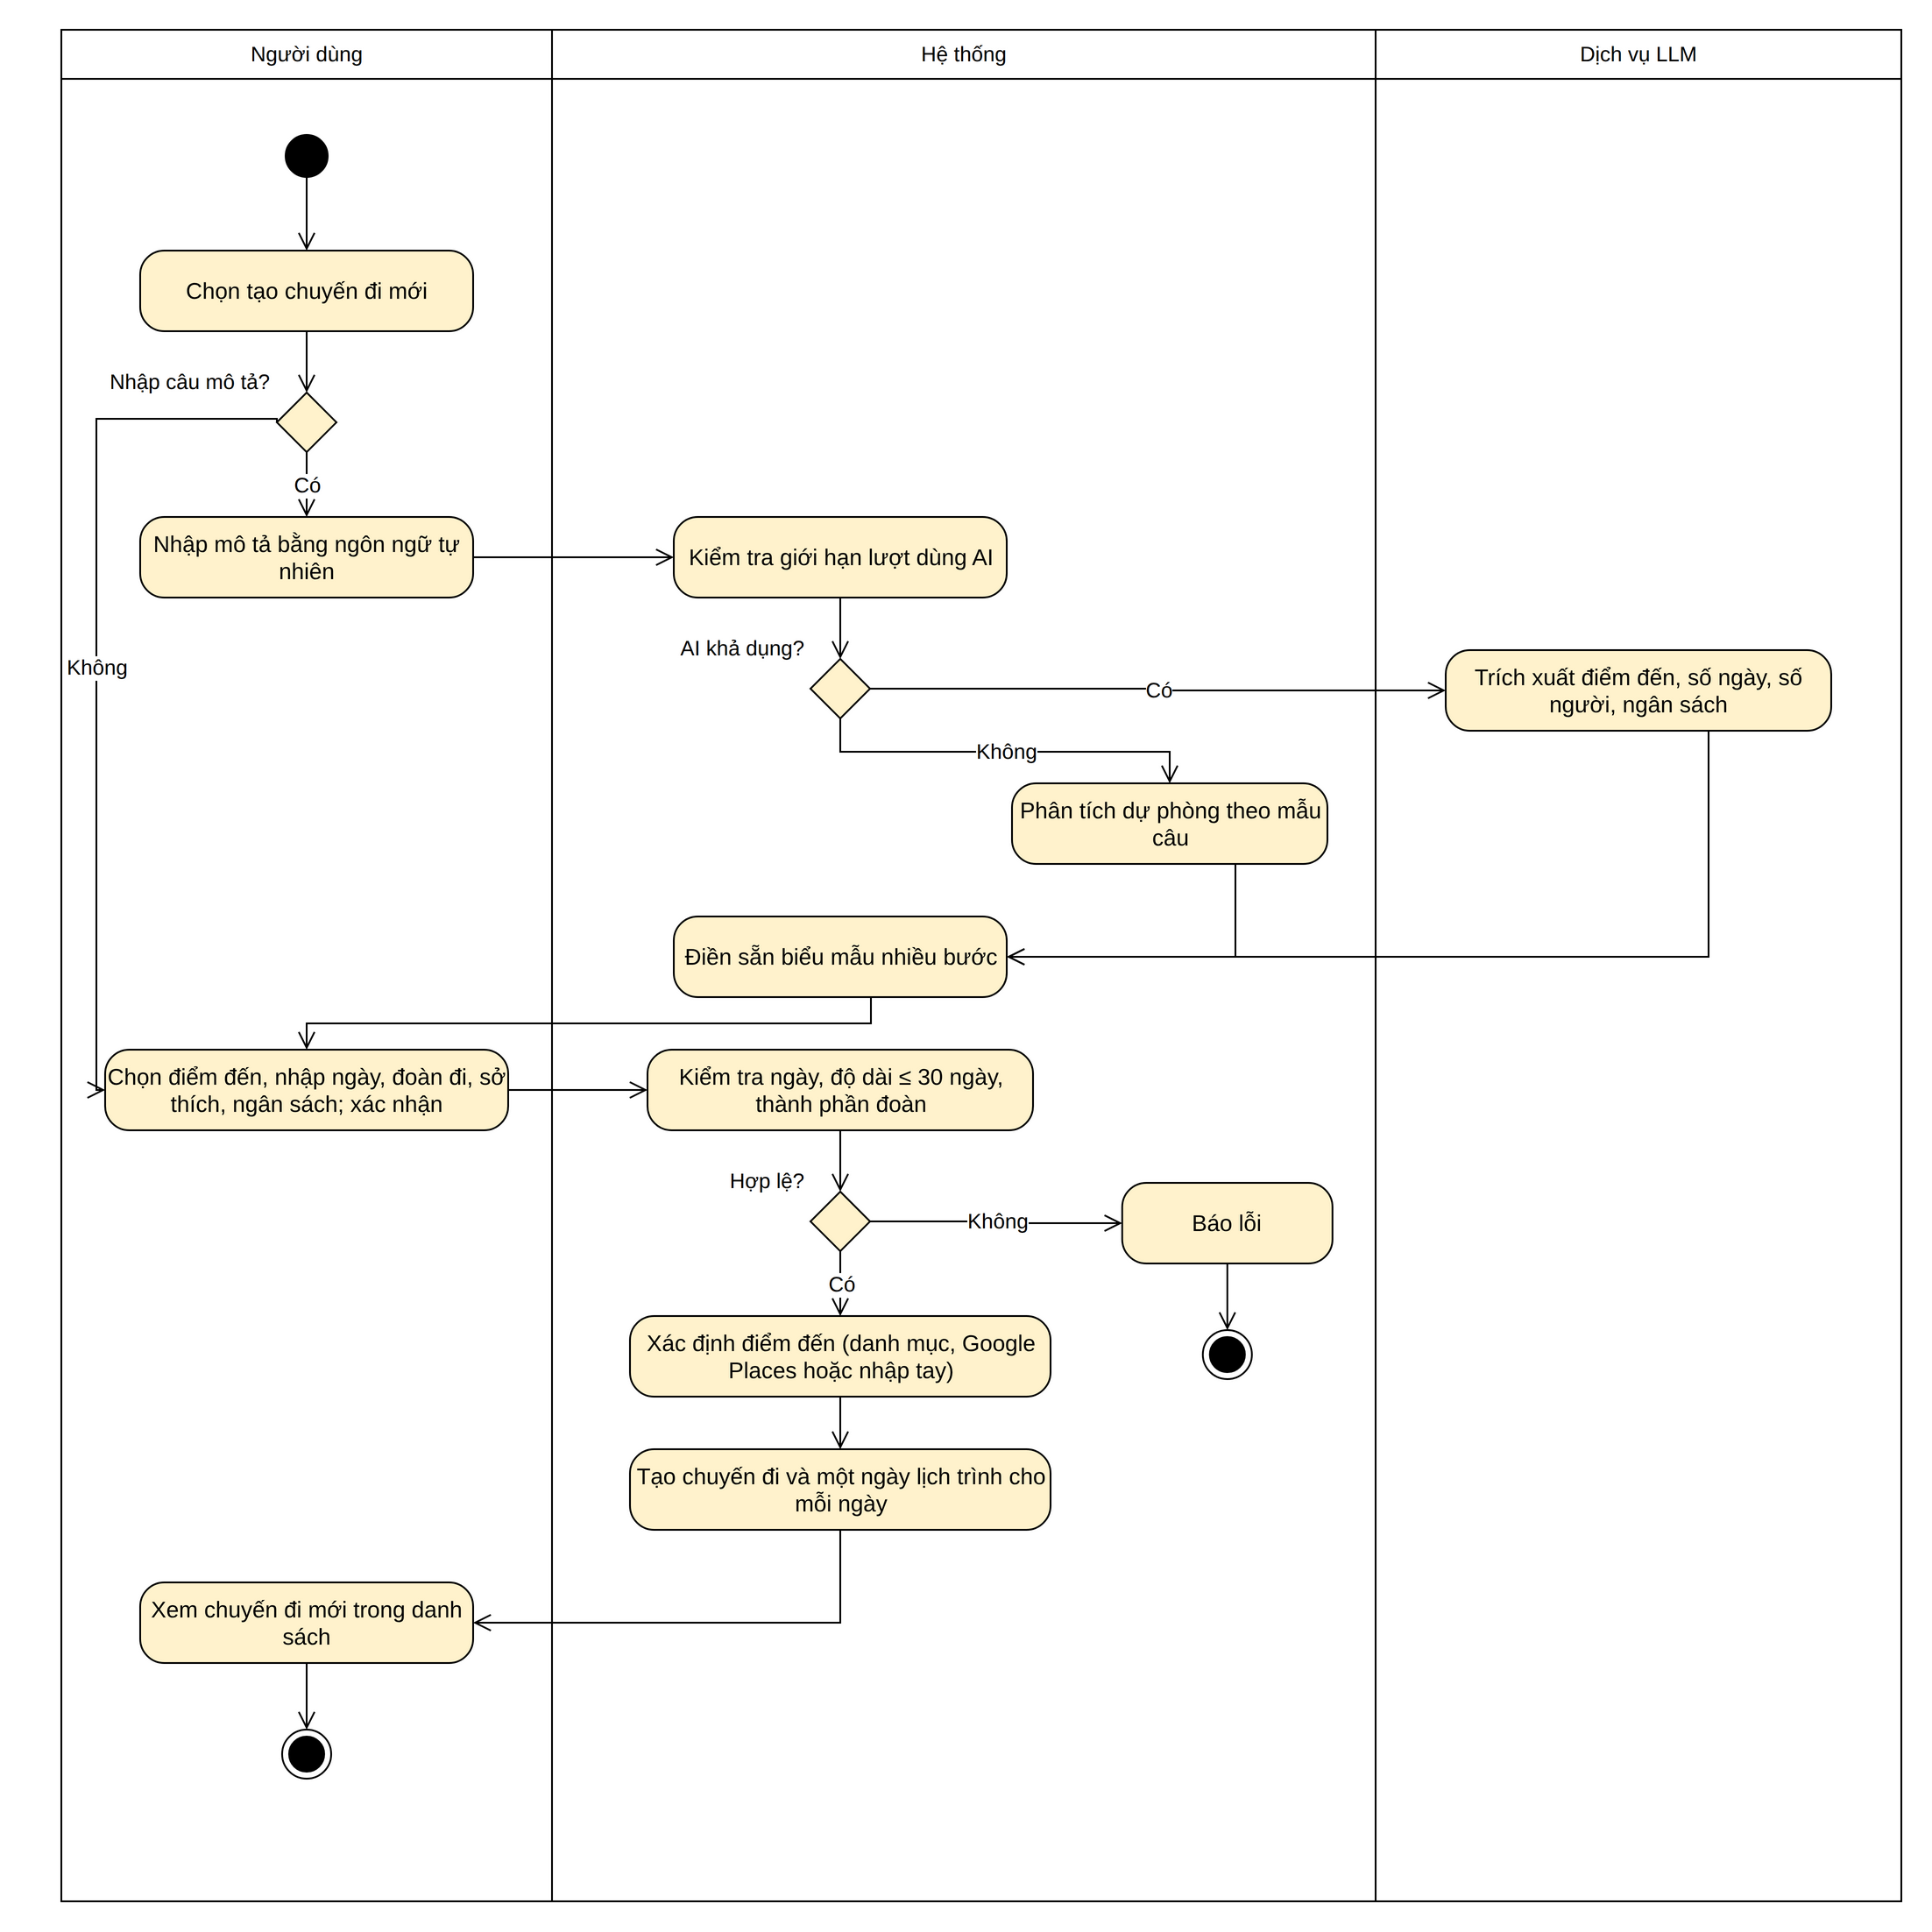
Hình 3.5. Biểu đồ hoạt động chức năng "Tạo chuyến đi"
- Biểu đồ tuần tự:
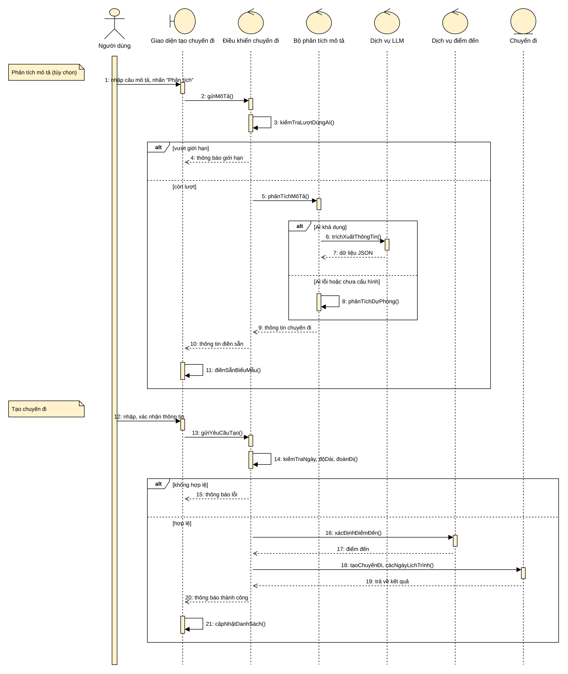
Hình 3.6. Biểu đồ tuần tự chức năng "Tạo chuyến đi"
- Biểu đồ lớp:
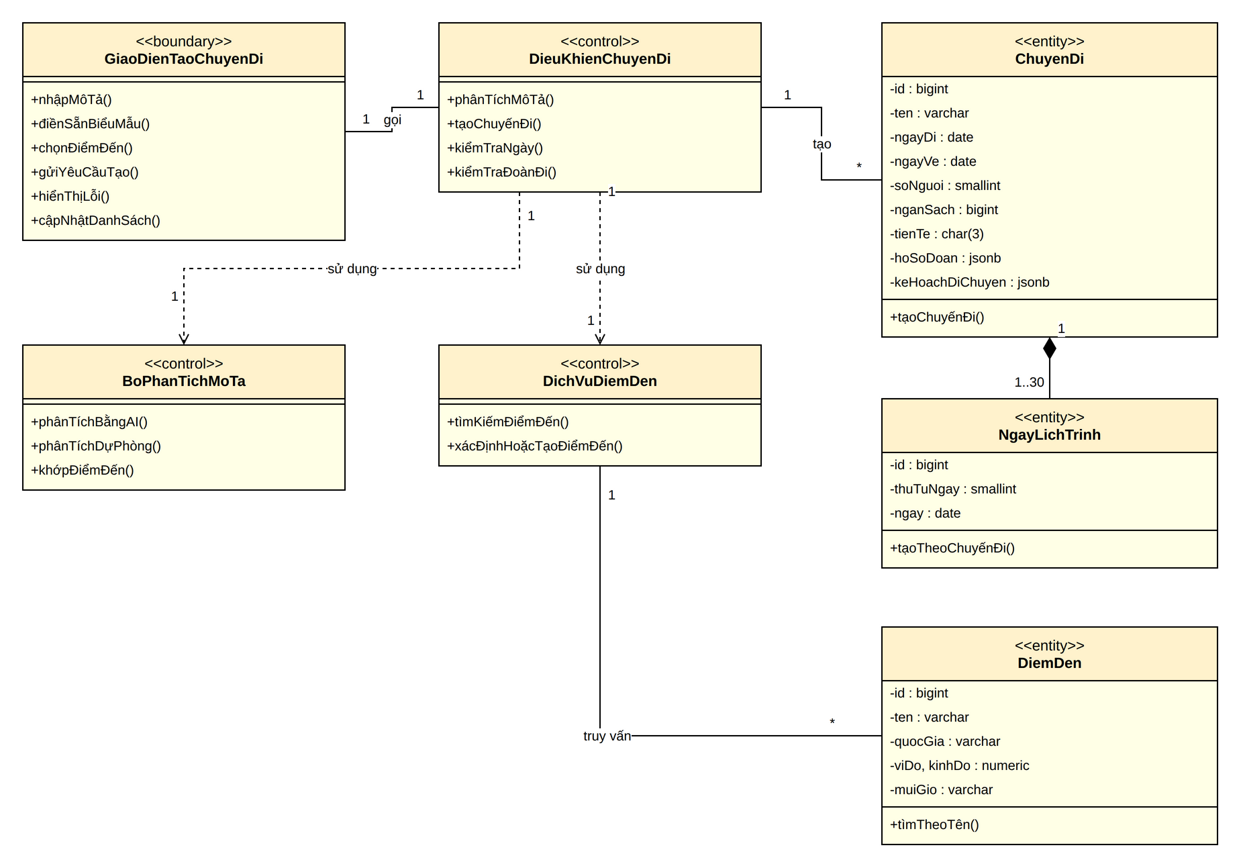
Hình 3.7. Biểu đồ lớp chức năng "Tạo chuyến đi"

3.2.3. Chức năng "Thêm hoạt động vào lịch trình"
- Biểu đồ hoạt động:
Hoạt động có thể gắn với một địa điểm đã lưu hoặc nhập tự do. Gợi ý chi phí chỉ được đưa ra khi có mức giá của địa điểm; nếu thiếu dữ liệu hệ thống trả về lý do thay vì tự đoán. Địa điểm lấy từ dịch vụ tìm kiếm chỉ được ghi vào danh mục khi người dùng thực sự sử dụng.
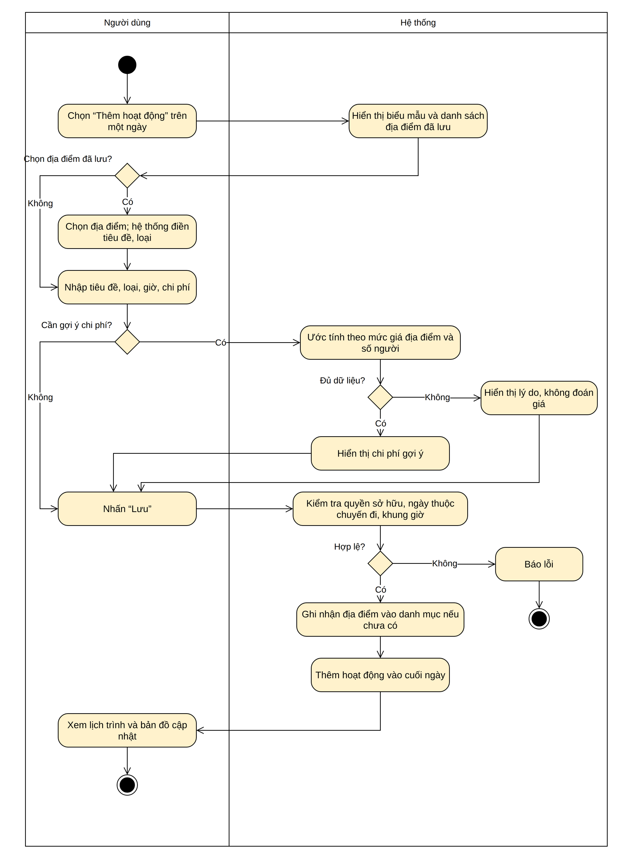
Hình 3.8. Biểu đồ hoạt động chức năng "Thêm hoạt động vào lịch trình"
- Biểu đồ tuần tự:
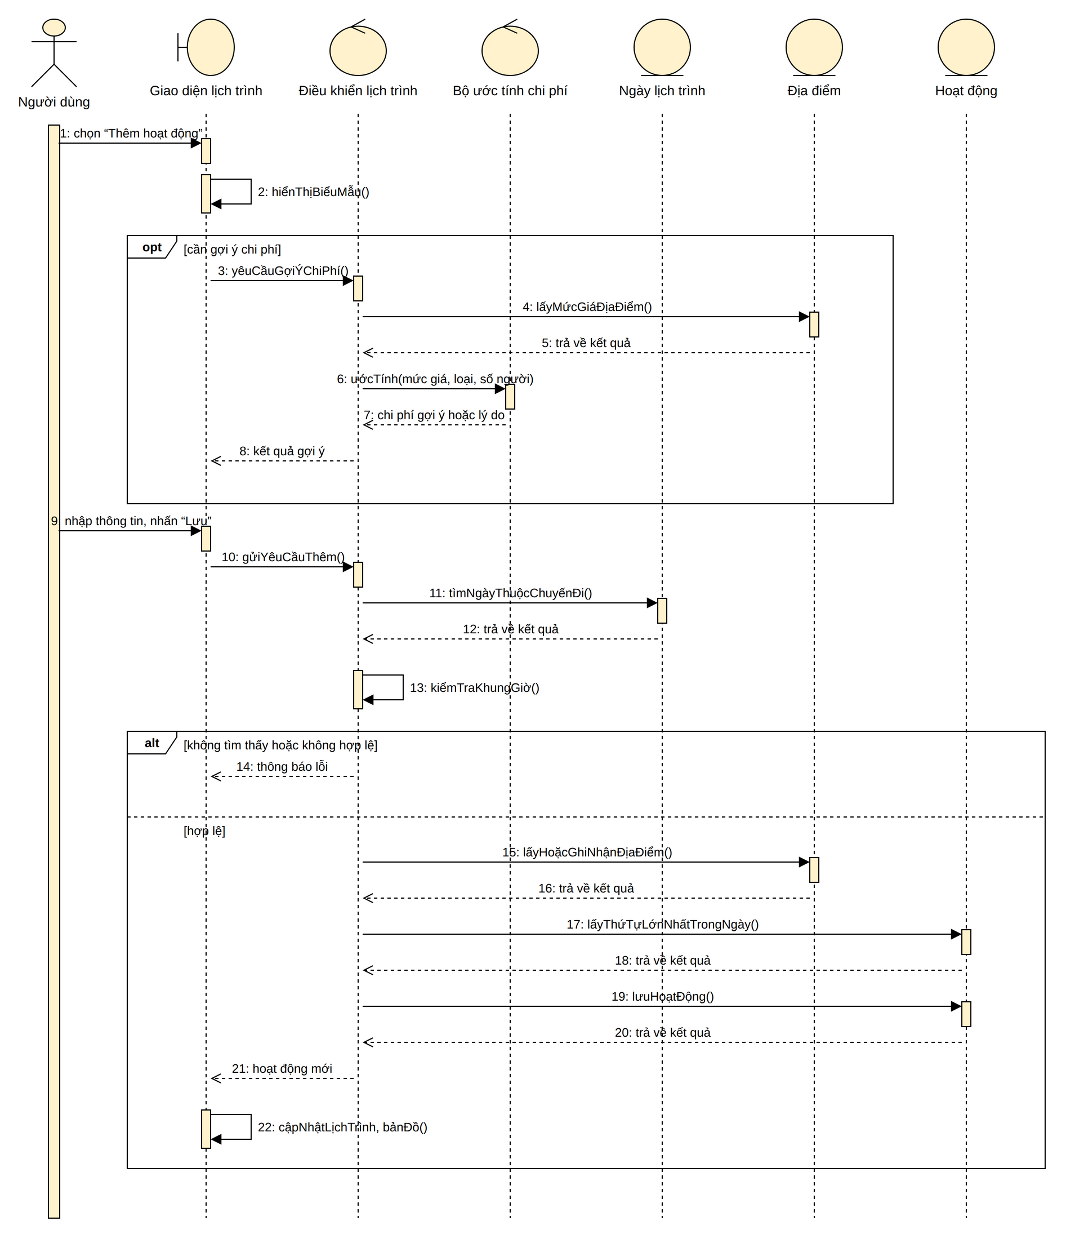
Hình 3.9. Biểu đồ tuần tự chức năng "Thêm hoạt động vào lịch trình"
- Biểu đồ lớp:
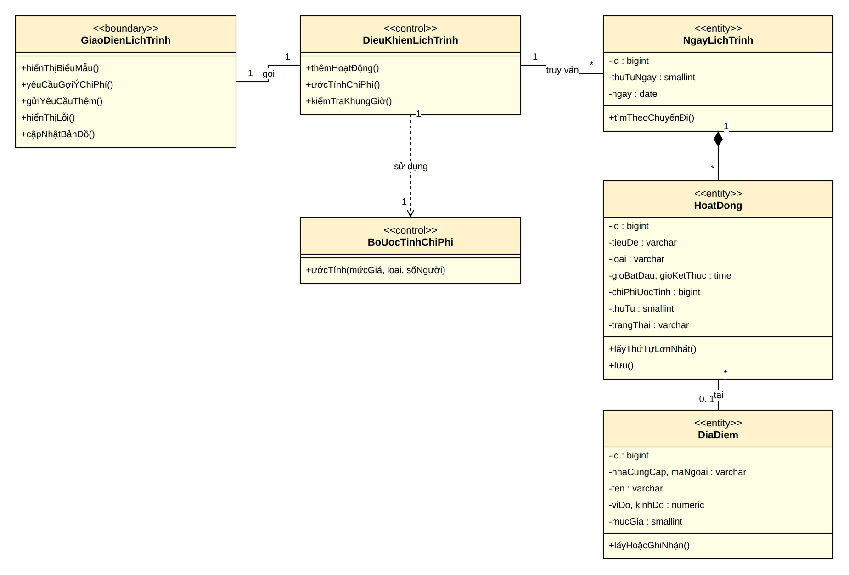
Hình 3.10. Biểu đồ lớp chức năng "Thêm hoạt động vào lịch trình"

3.2.4. Chức năng "Sinh lịch trình tự động bằng AI"
- Biểu đồ hoạt động:
Yêu cầu sinh lịch trình được xử lý bất đồng bộ. Tiến trình nền lần lượt thu thập danh sách địa điểm thực, tổng hợp thời tiết và tri thức điểm đến, yêu cầu mô hình ngôn ngữ lập lịch, rồi kiểm chứng từng hoạt động trước khi áp dụng. Mỗi chuyến đi chỉ có một tác vụ chạy tại một thời điểm; tác vụ bị gián đoạn được tự động đưa lại vào hàng đợi.
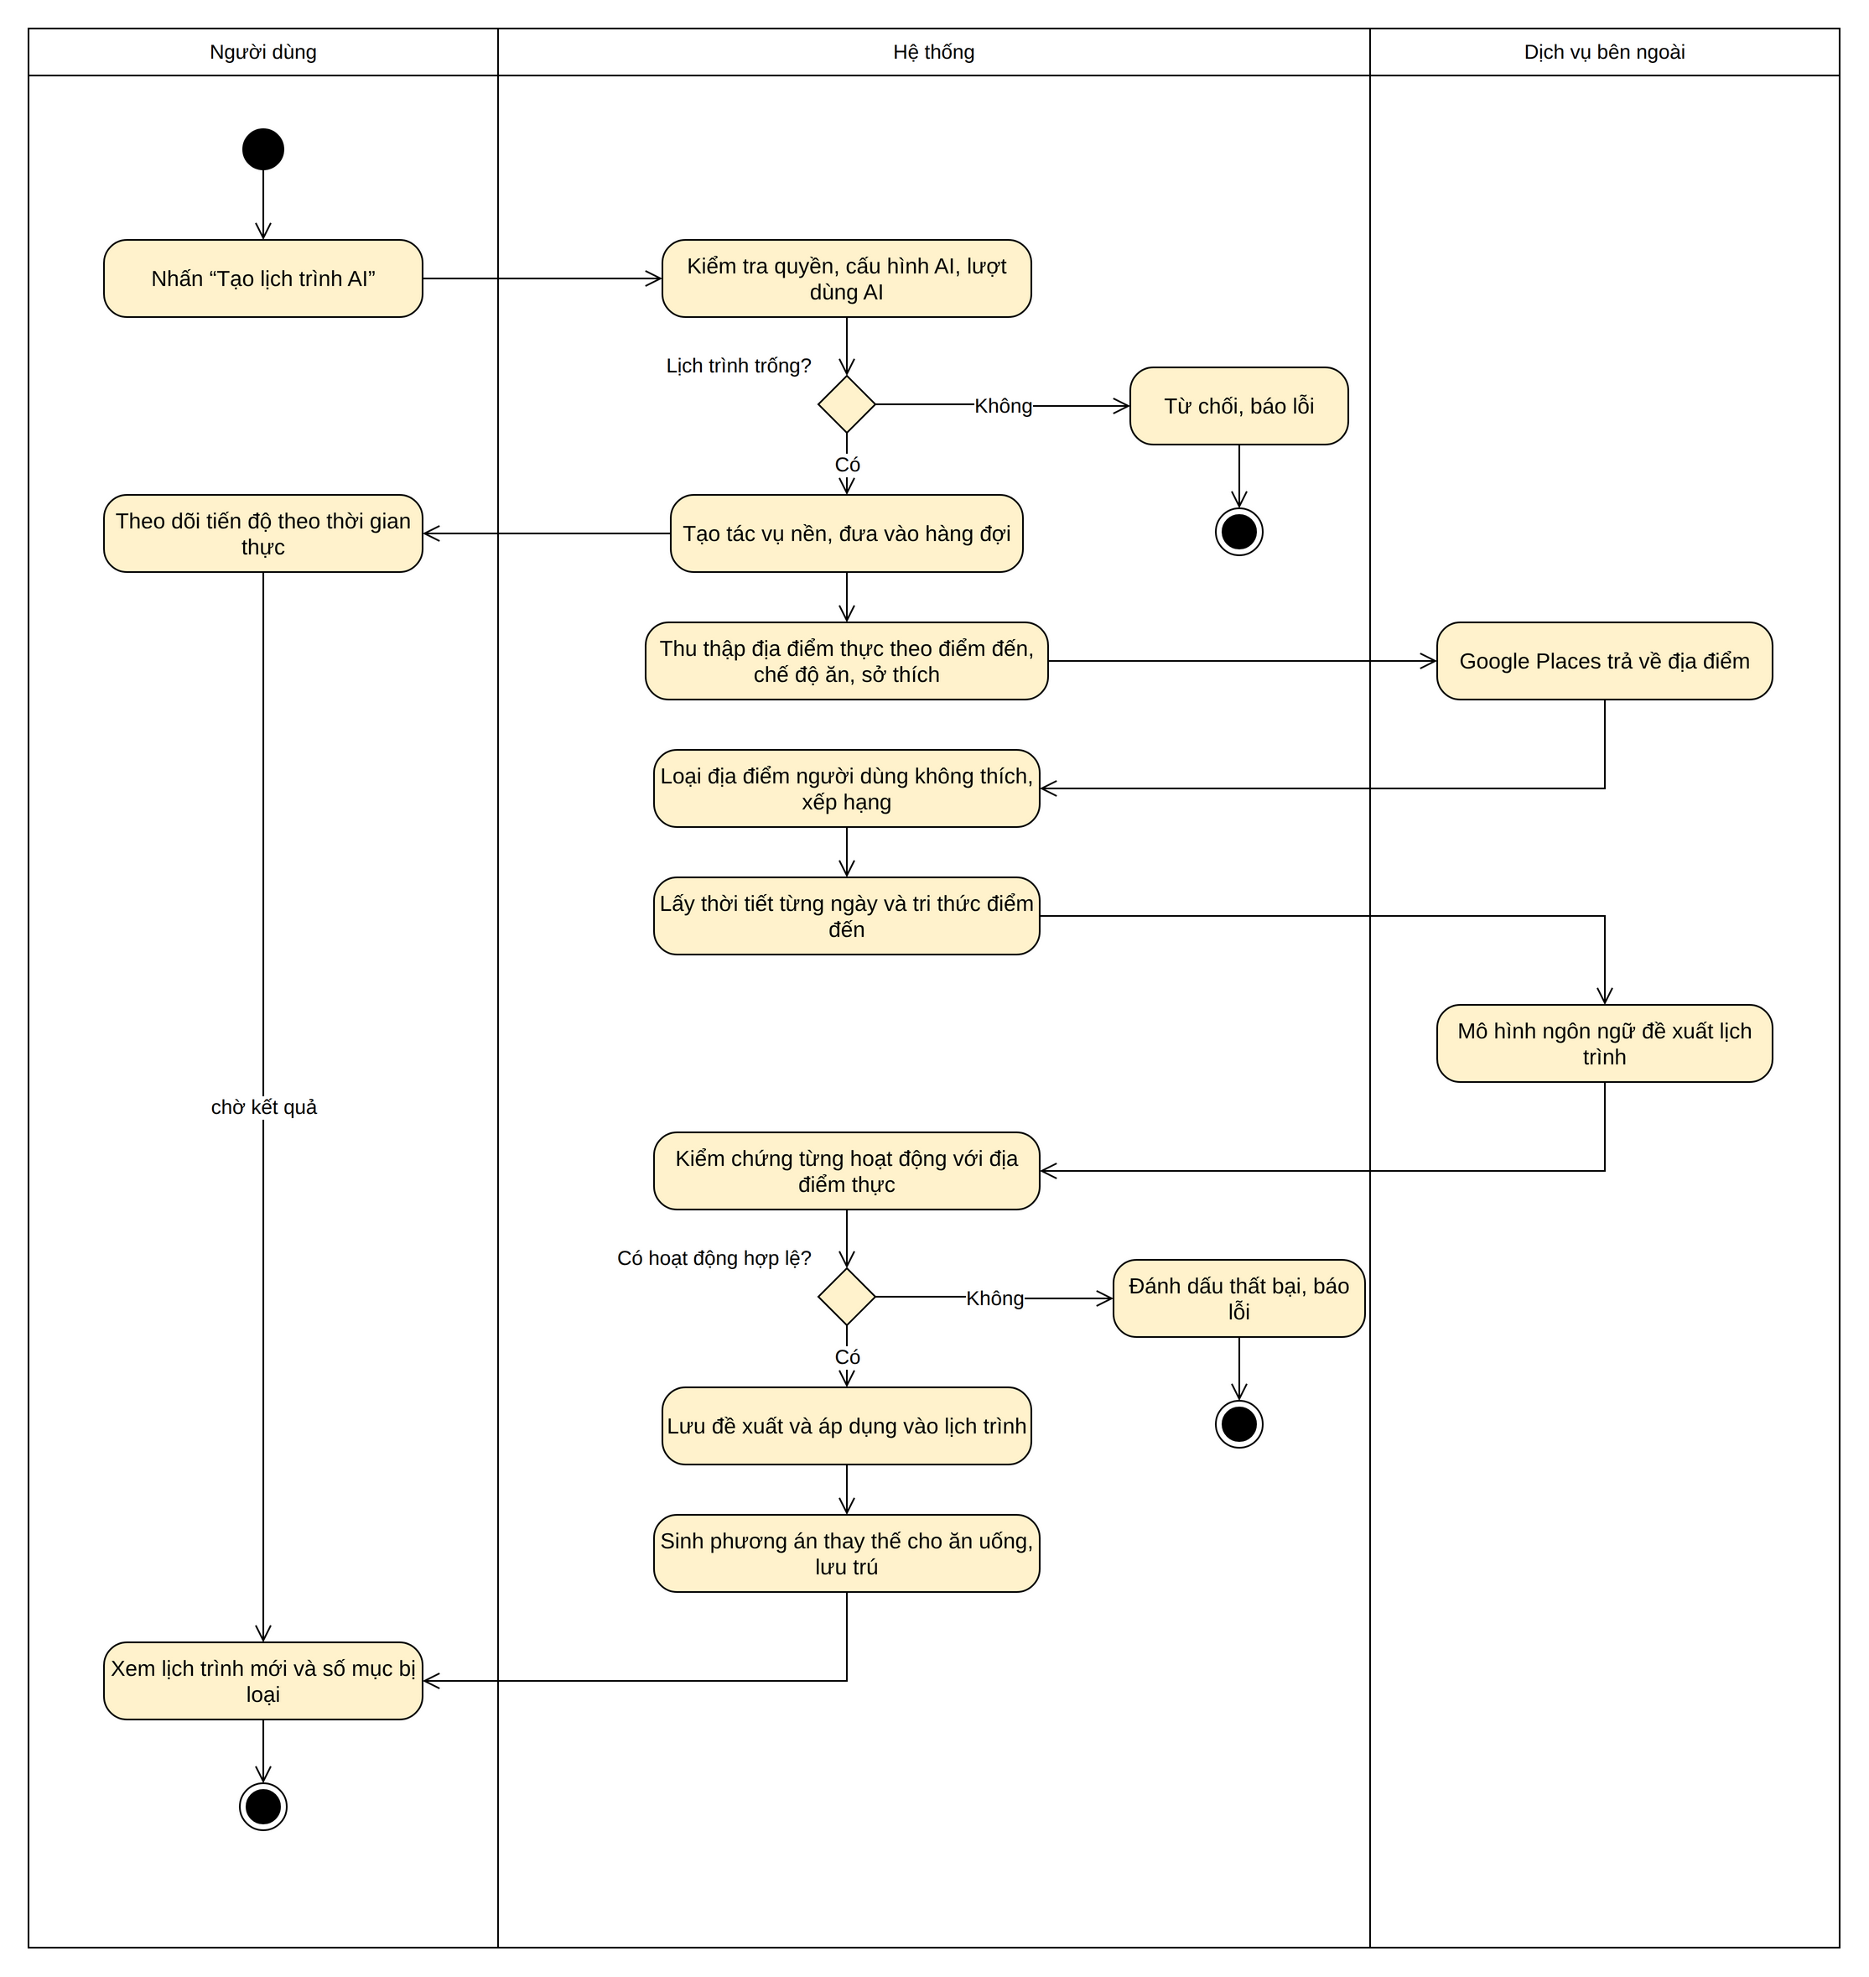
Hình 3.11. Biểu đồ hoạt động chức năng "Sinh lịch trình tự động bằng AI"
- Biểu đồ tuần tự:
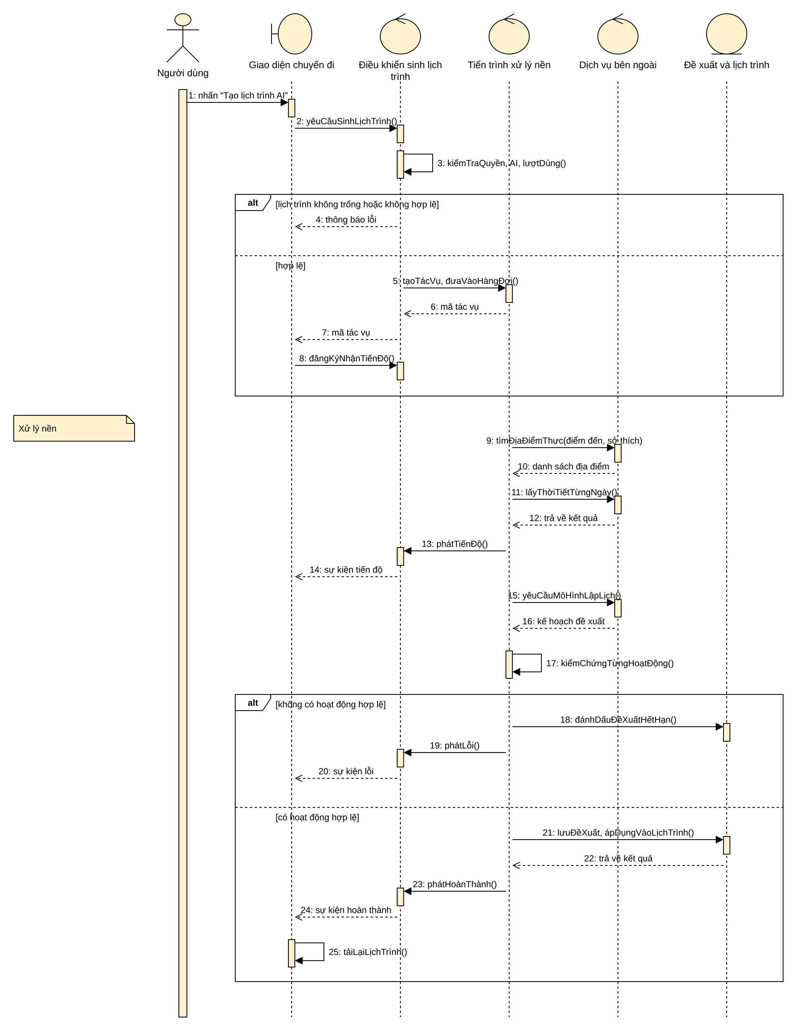
Hình 3.12. Biểu đồ tuần tự chức năng "Sinh lịch trình tự động bằng AI"
- Biểu đồ lớp:
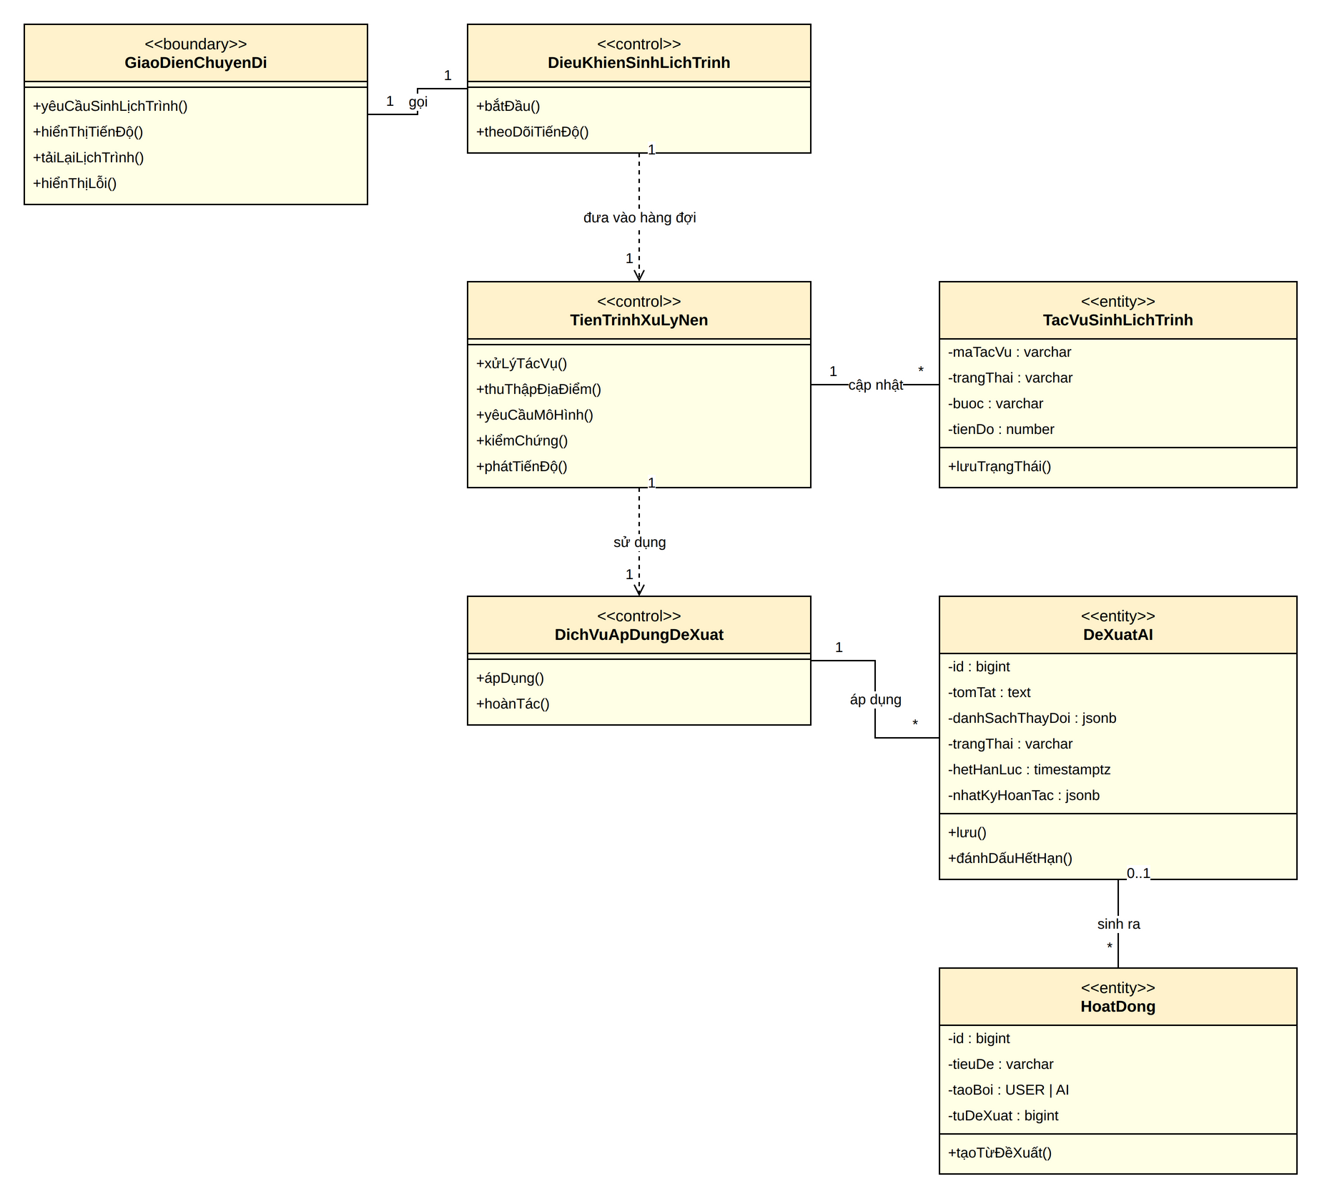
Hình 3.13. Biểu đồ lớp chức năng "Sinh lịch trình tự động bằng AI"

3.2.5. Chức năng "Trò chuyện với trợ lý AI và áp dụng đề xuất"
- Biểu đồ hoạt động:
Mỗi lượt hội thoại là một vòng lặp: mô hình ngôn ngữ có thể yêu cầu gọi công cụ nhiều lần, mỗi lần gọi đều được ghi nhật ký; vòng lặp dừng khi có câu trả lời, khi đạt 8 vòng hoặc hết 60 giây. Thay đổi lịch trình chỉ xảy ra khi người dùng áp dụng một đề xuất còn hiệu lực.
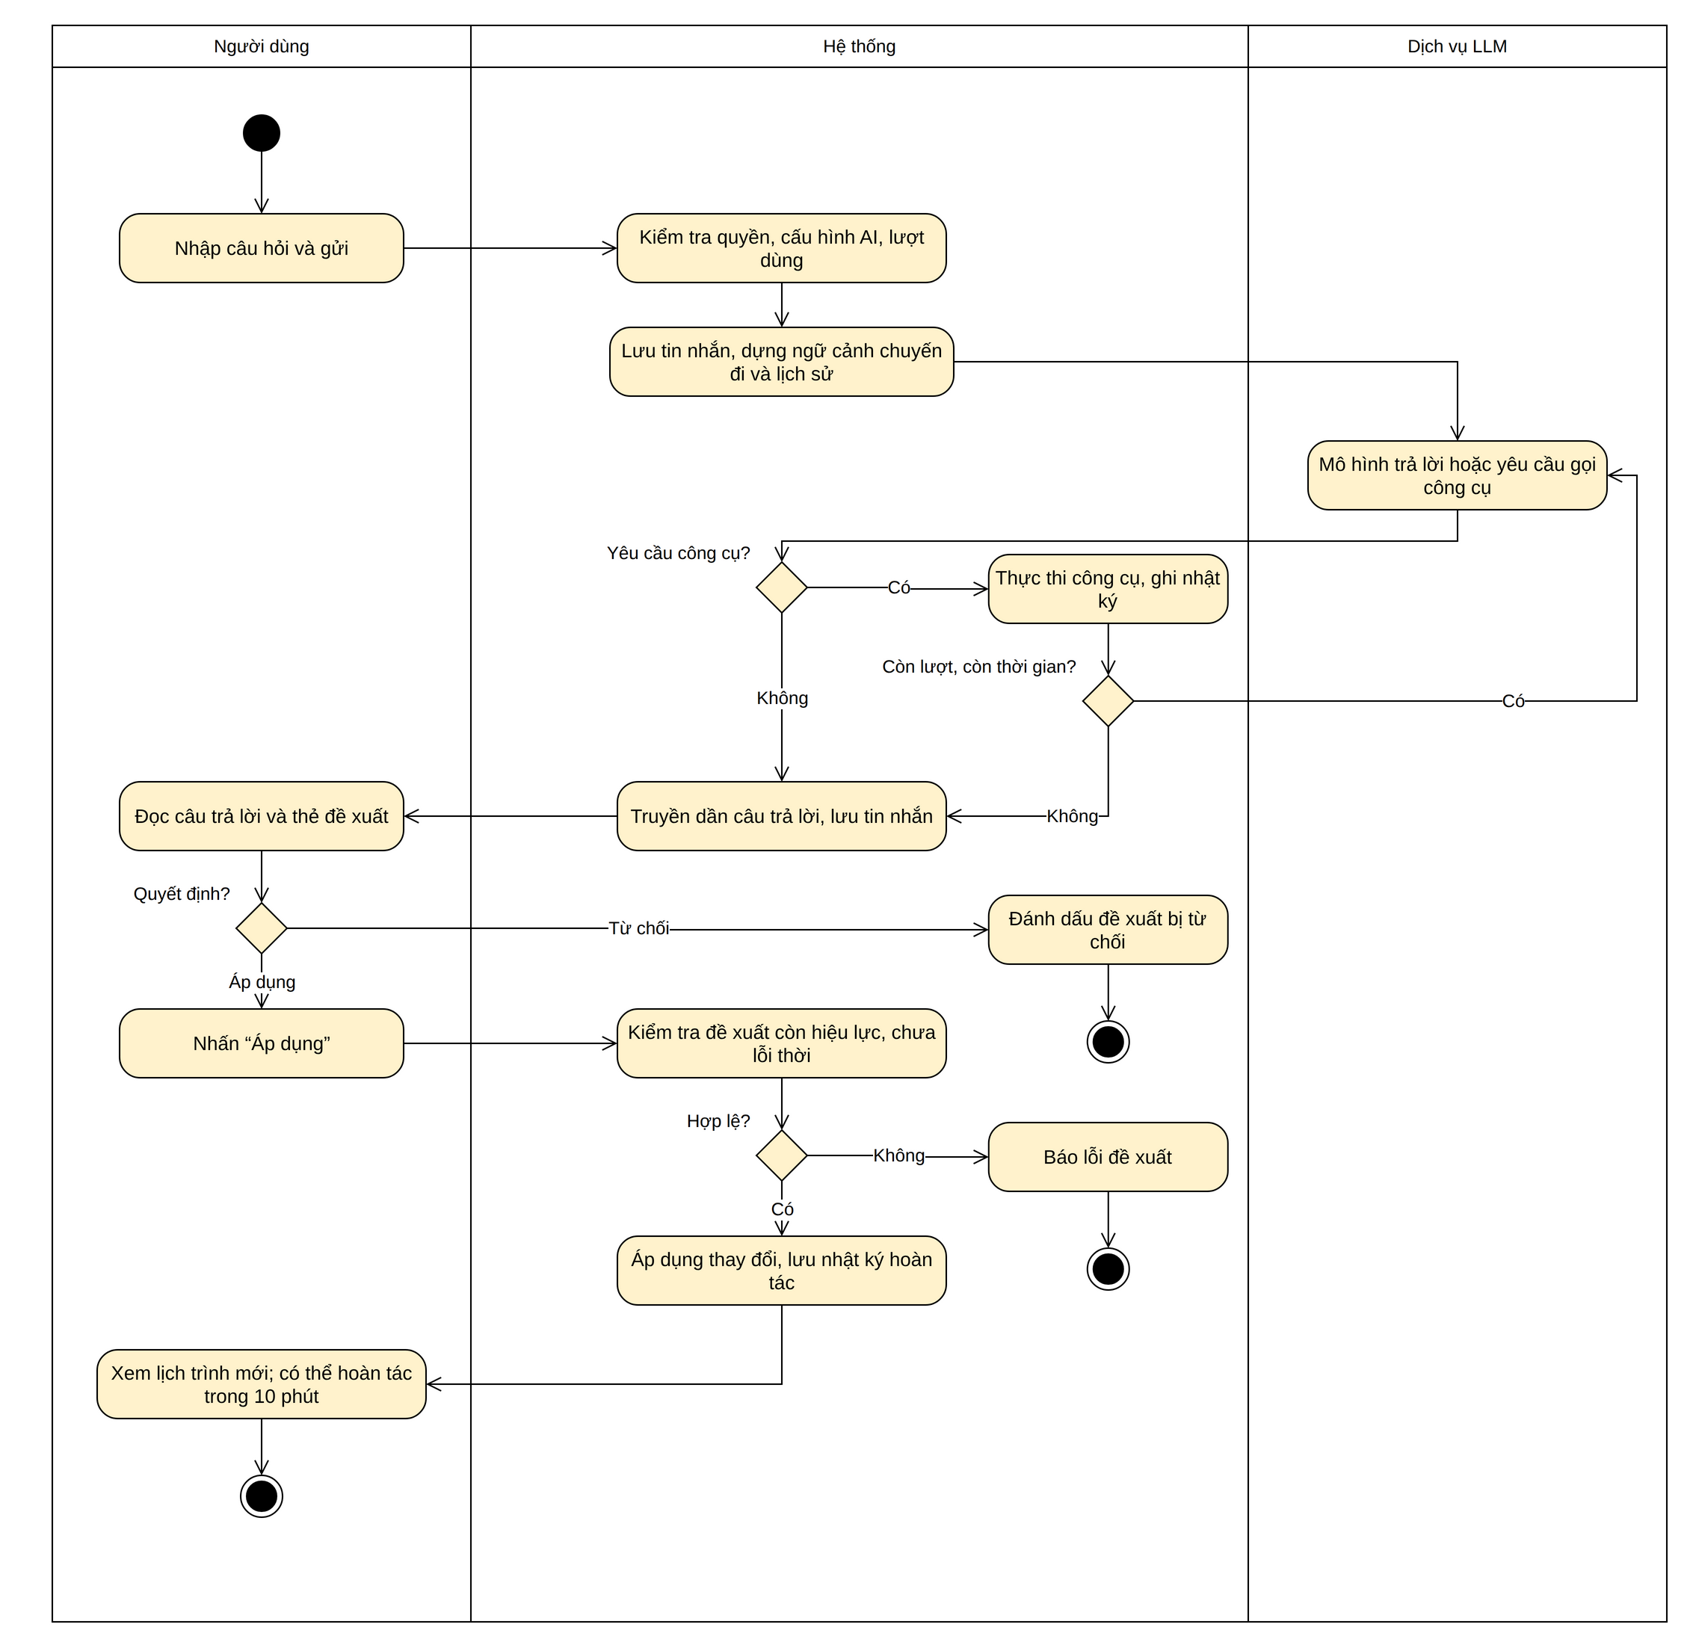
Hình 3.14. Biểu đồ hoạt động chức năng "Trò chuyện với trợ lý AI và áp dụng đề xuất"
- Biểu đồ tuần tự:
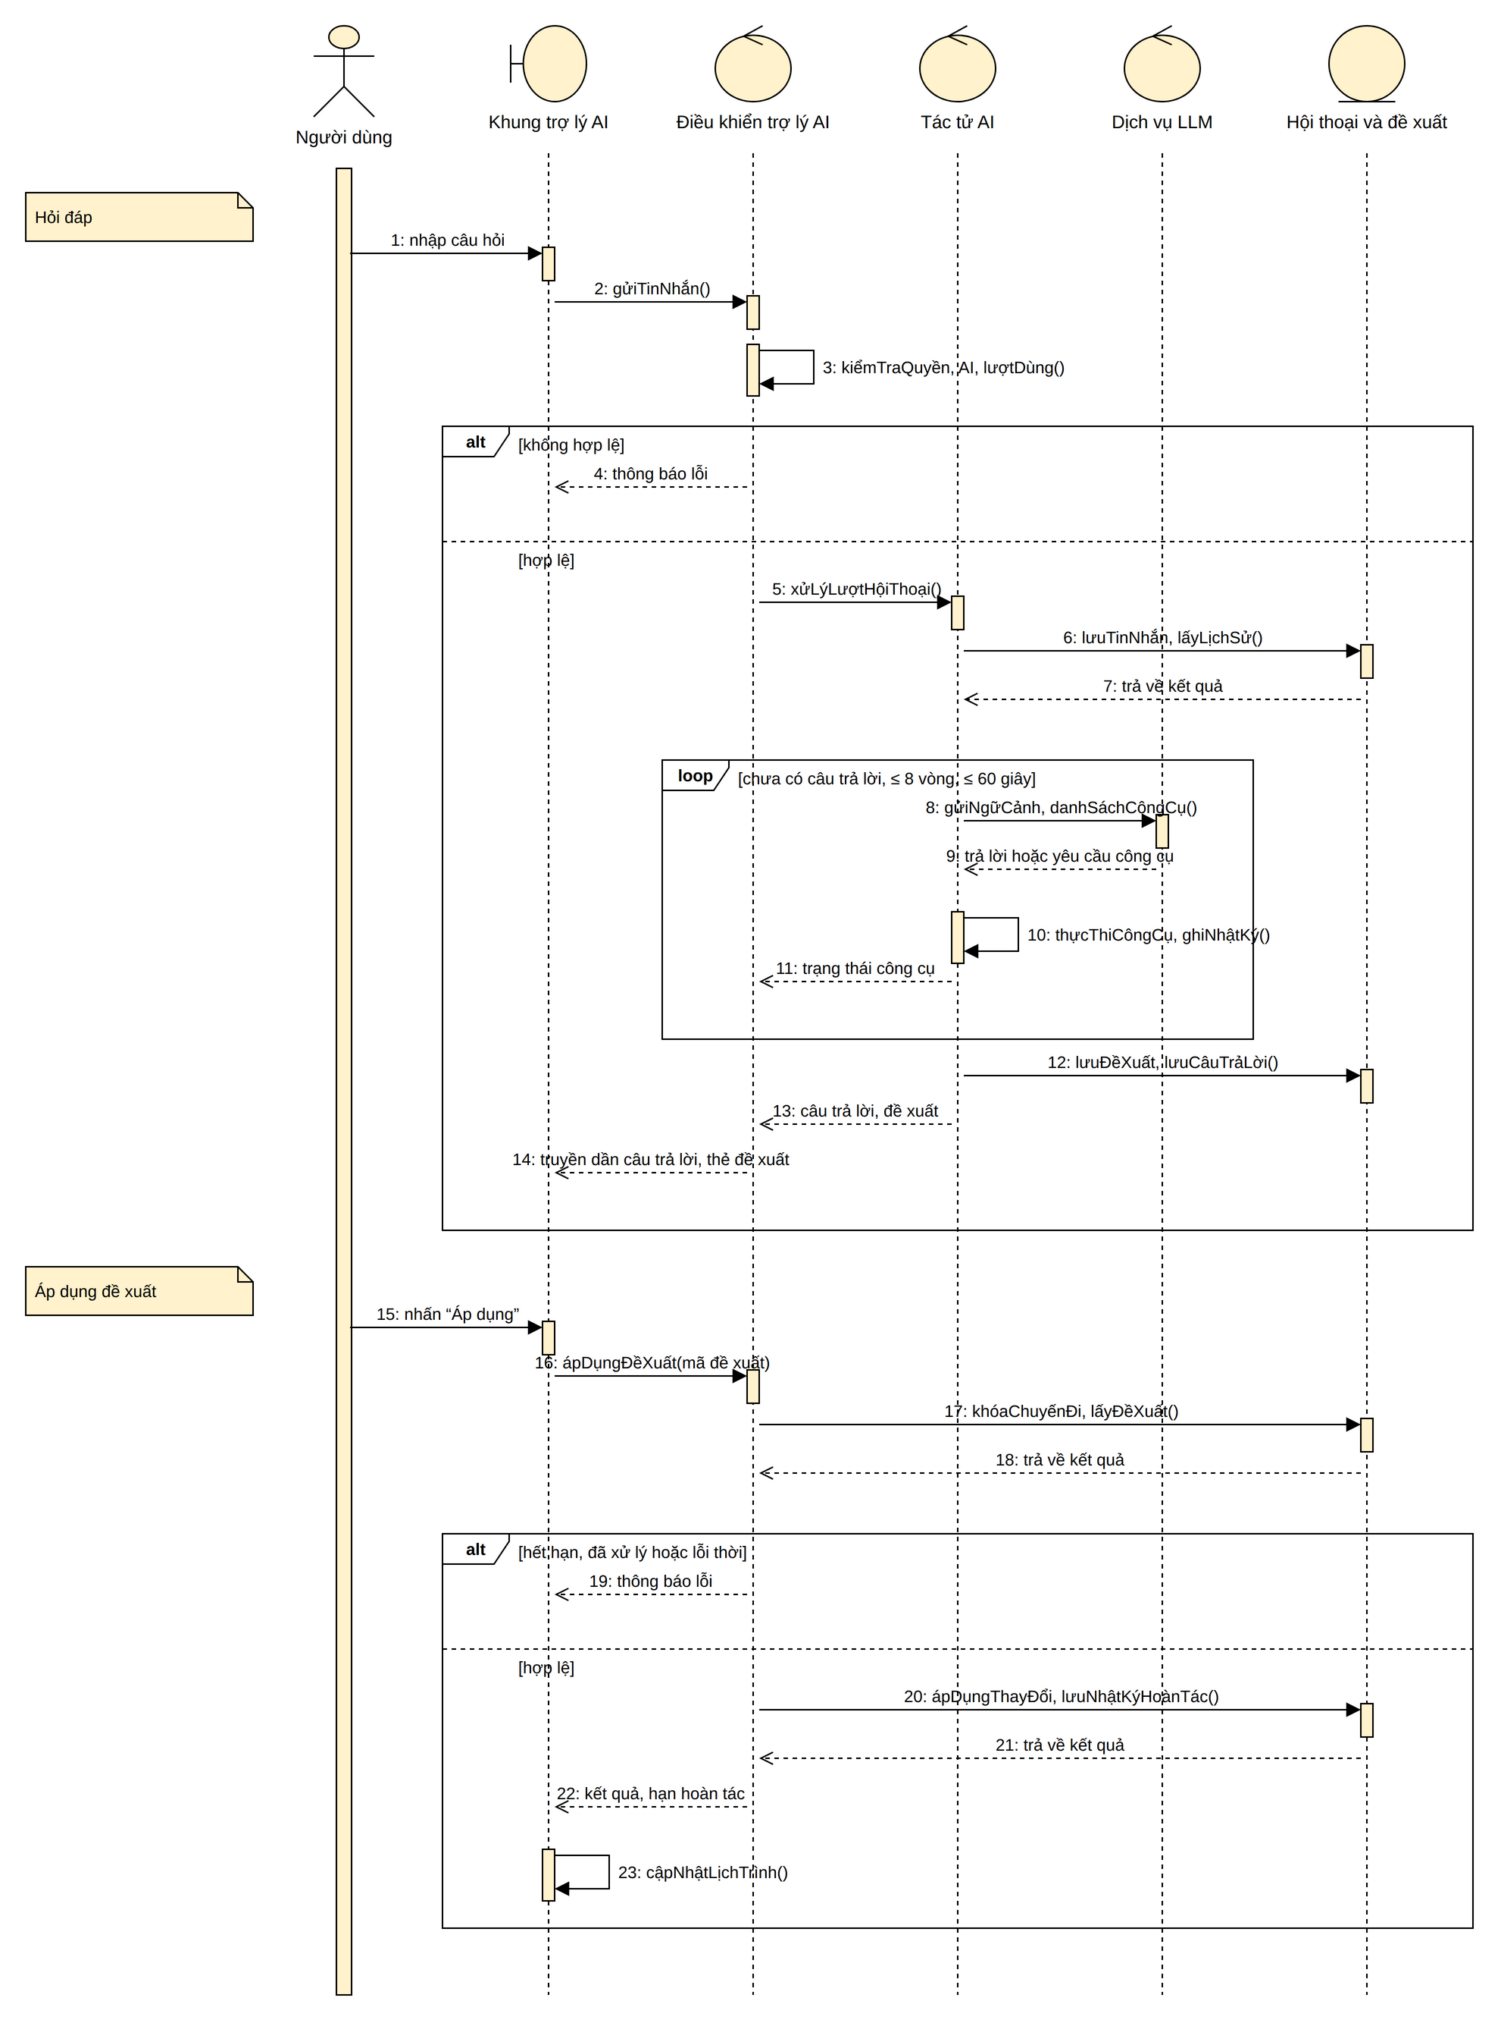
Hình 3.15. Biểu đồ tuần tự chức năng "Trò chuyện với trợ lý AI và áp dụng đề xuất"
- Biểu đồ lớp:
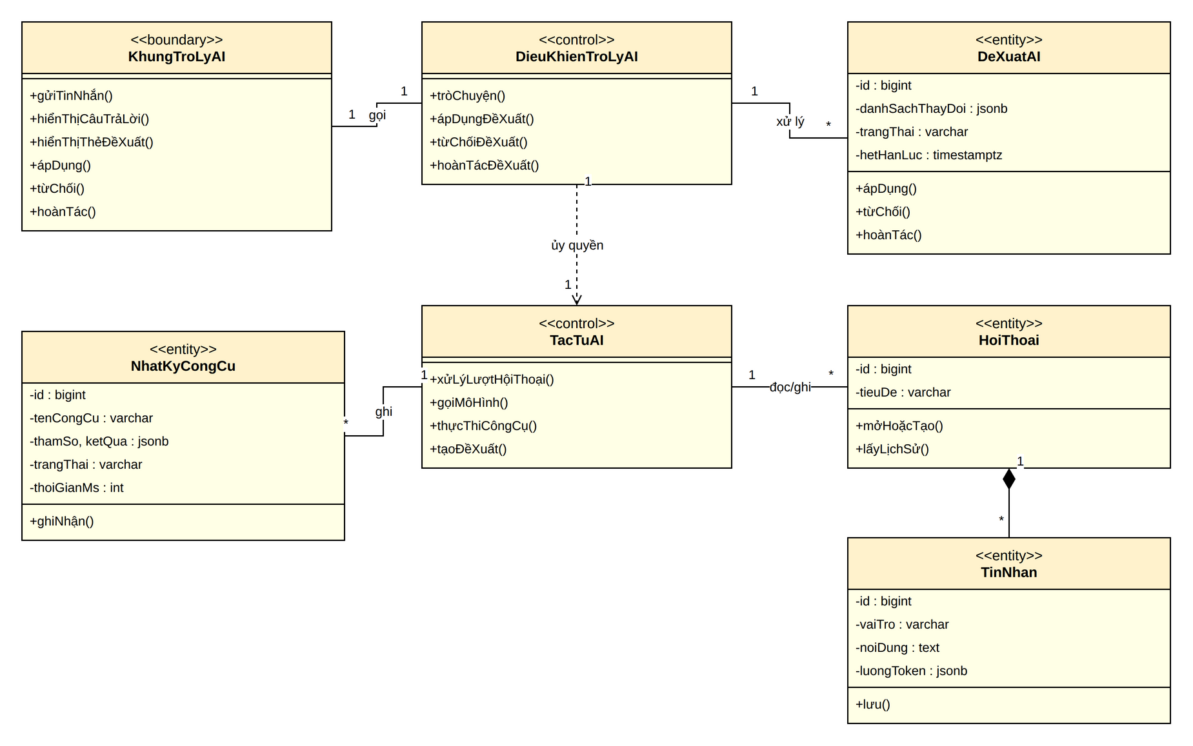
Hình 3.16. Biểu đồ lớp chức năng "Trò chuyện với trợ lý AI và áp dụng đề xuất"

3.2.6. Chức năng "Chia sẻ bài viết cộng đồng"
- Biểu đồ hoạt động:
Người dùng có thể tự viết bài hoặc yêu cầu AI soạn bản tổng kết từ dữ liệu chuyến đi đã kết thúc. Bản nháp luôn được người dùng xem và chỉnh sửa trước khi đăng; nếu AI không khả dụng, bản nháp được dựng theo mẫu từ dữ liệu thực của chuyến đi.
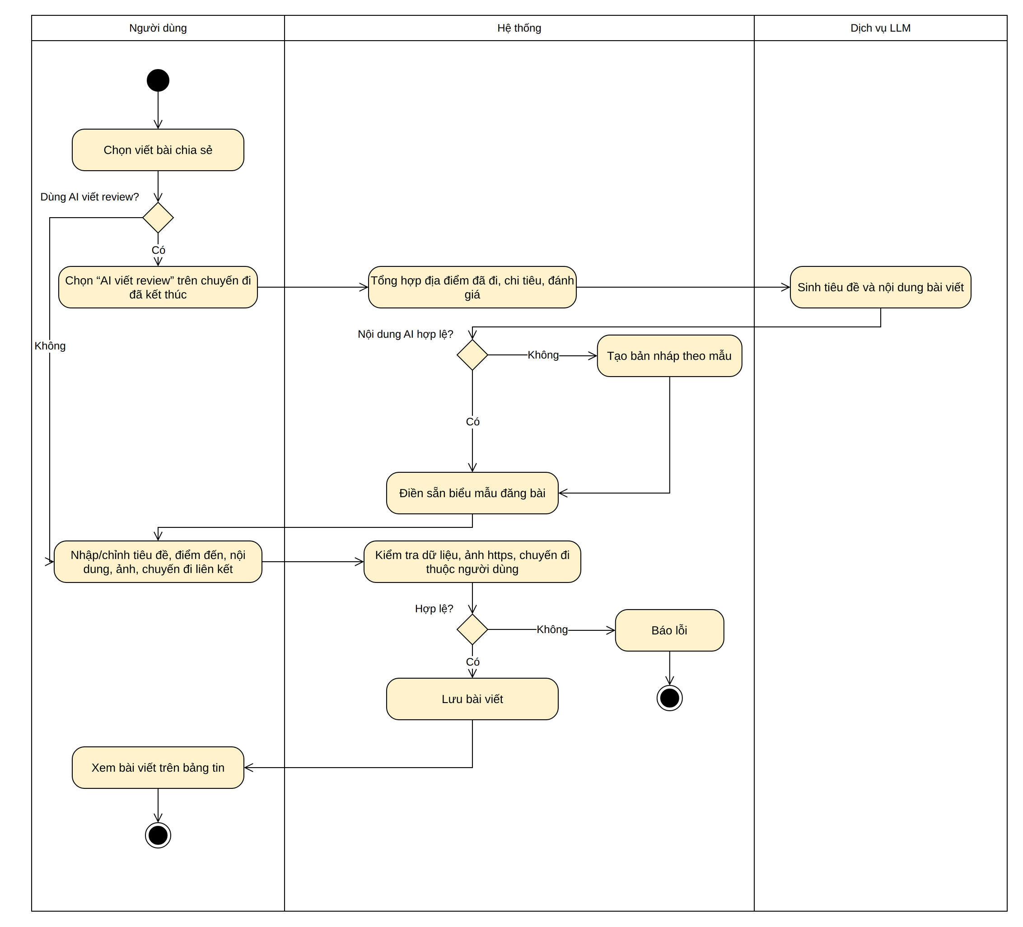
Hình 3.17. Biểu đồ hoạt động chức năng "Chia sẻ bài viết cộng đồng"
- Biểu đồ tuần tự:
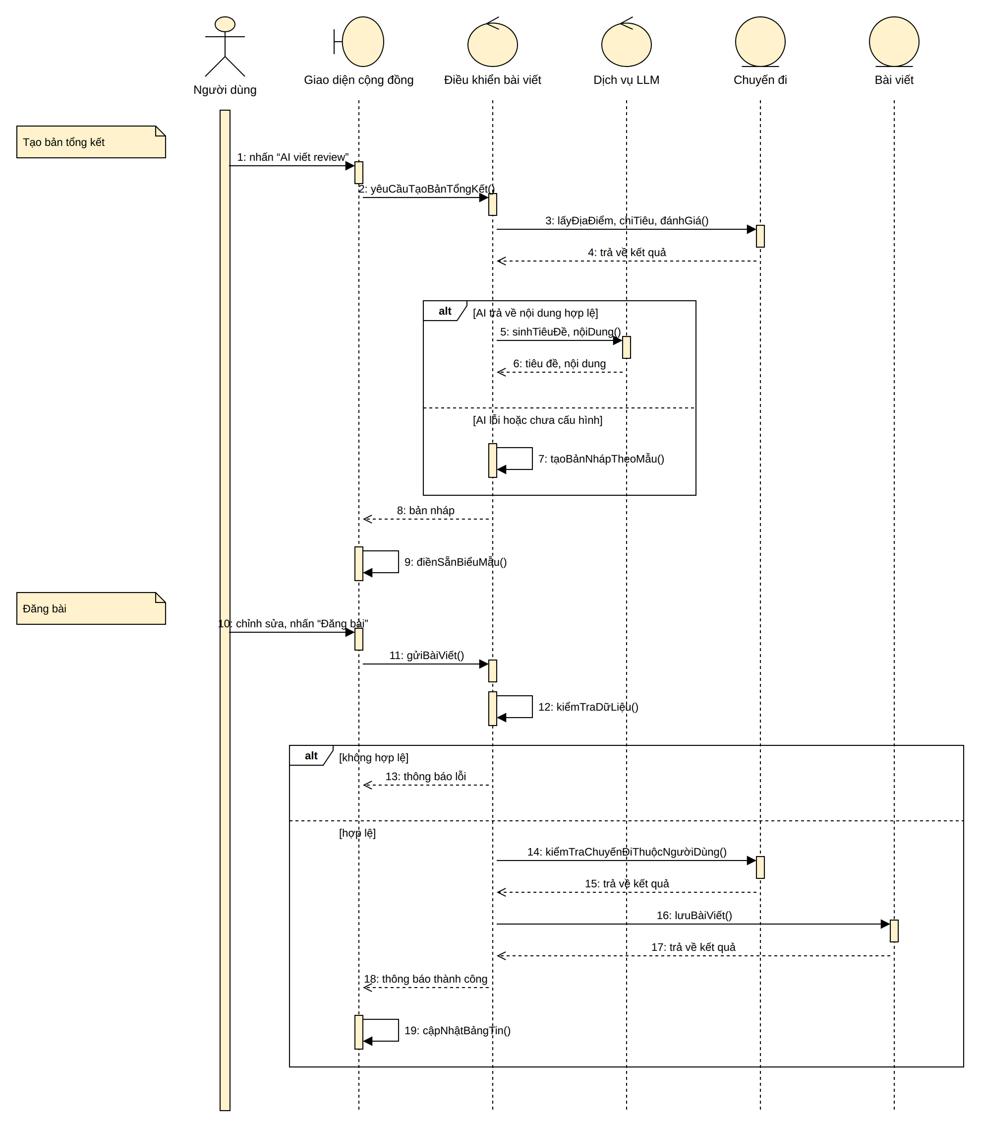
Hình 3.18. Biểu đồ tuần tự chức năng "Chia sẻ bài viết cộng đồng"
- Biểu đồ lớp:
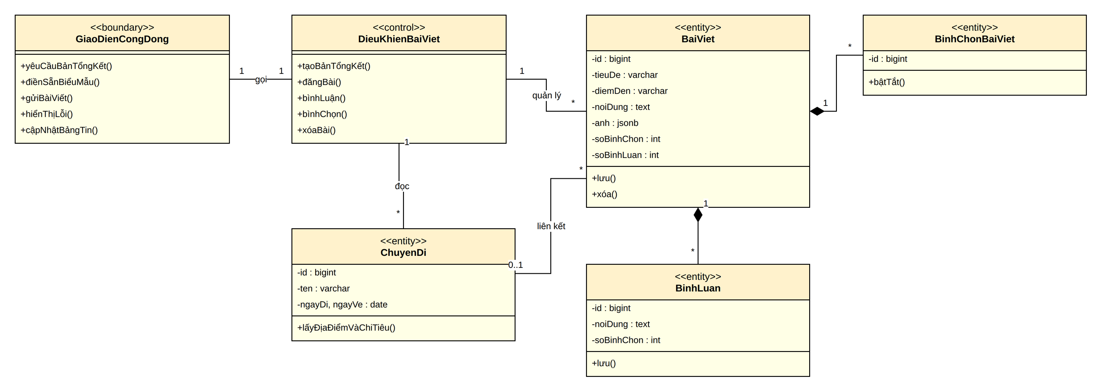
Hình 3.19. Biểu đồ lớp chức năng "Chia sẻ bài viết cộng đồng"

3.2.7. Chức năng "Quản trị tri thức điểm đến"
- Biểu đồ hoạt động:
Nội dung bài viết cộng đồng được coi là dữ liệu không tin cậy và được đánh dấu tách biệt khi đưa vào mô hình ngôn ngữ nhằm hạn chế việc chèn chỉ dẫn độc hại. Quản trị viên luôn kiểm tra, chỉnh sửa bản nháp trước khi lưu thành tri thức chính thức.
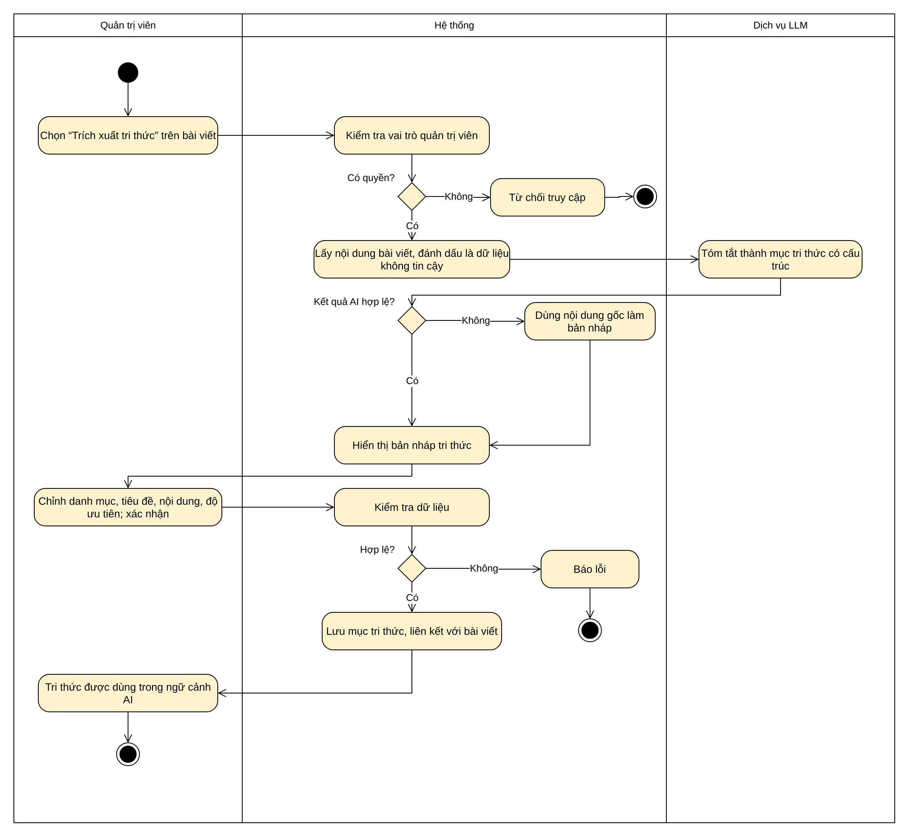
Hình 3.20. Biểu đồ hoạt động chức năng "Quản trị tri thức điểm đến"
- Biểu đồ tuần tự:
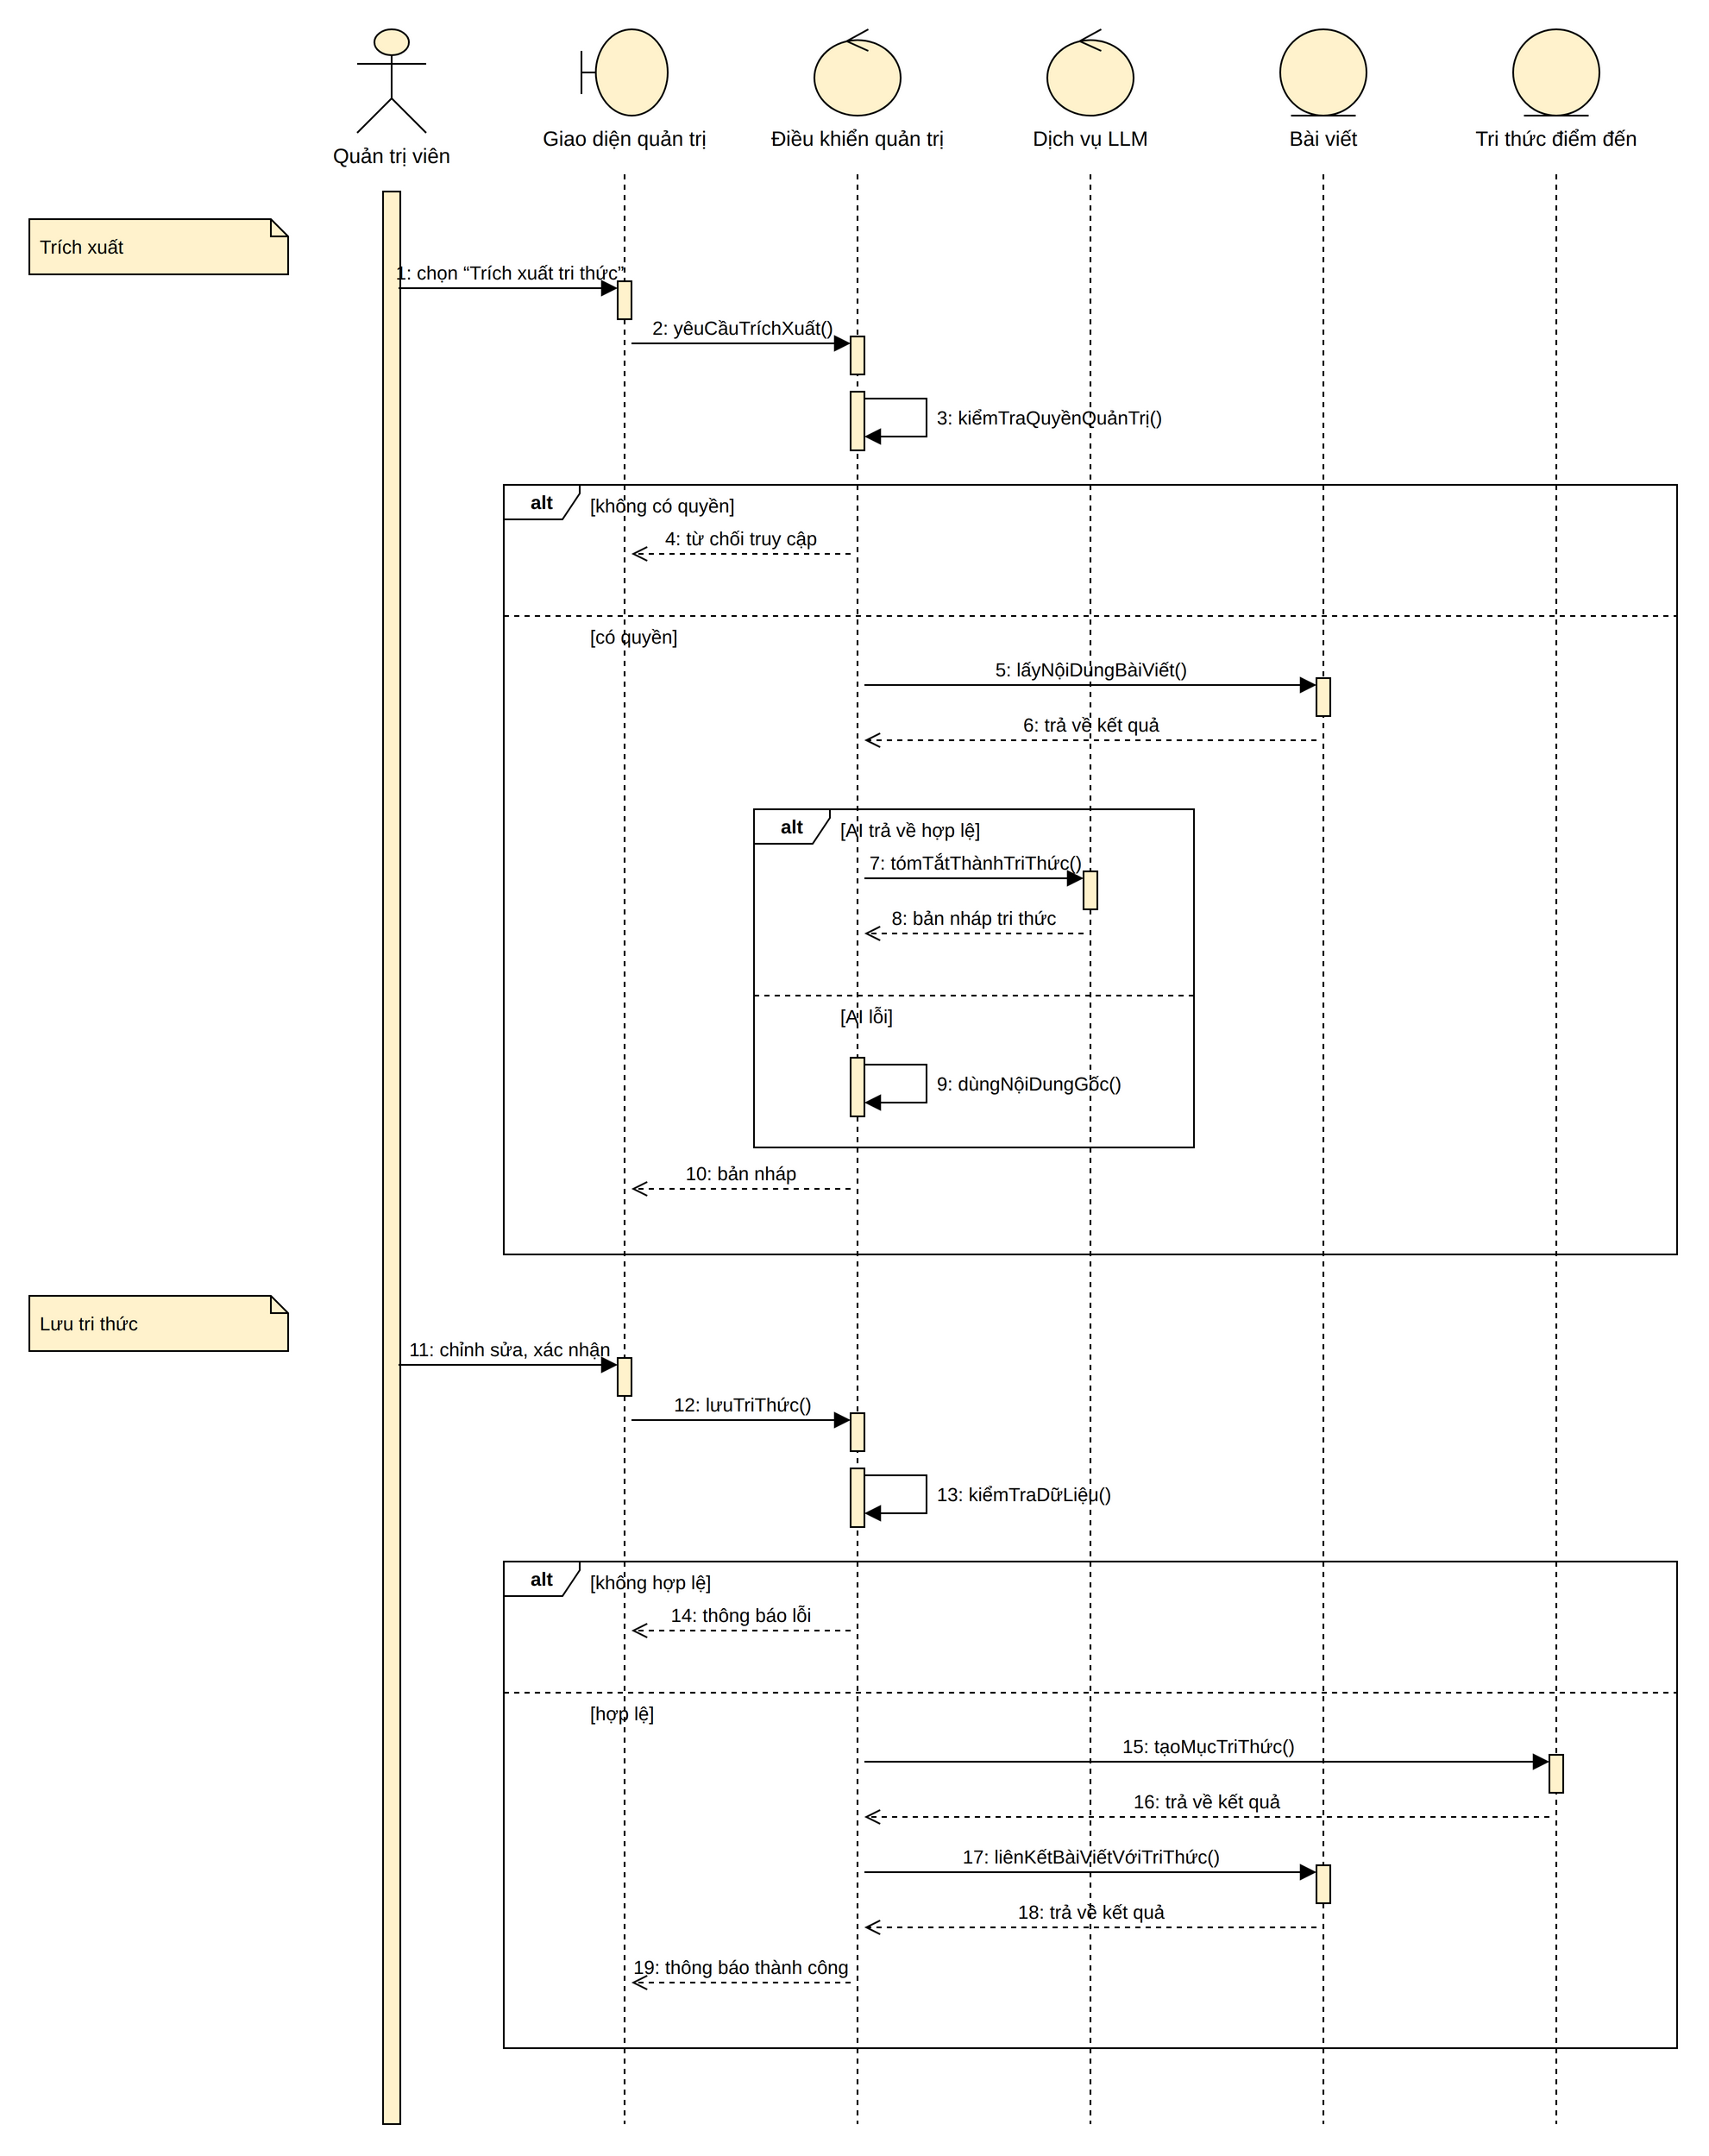
Hình 3.21. Biểu đồ tuần tự chức năng "Quản trị tri thức điểm đến"
- Biểu đồ lớp:
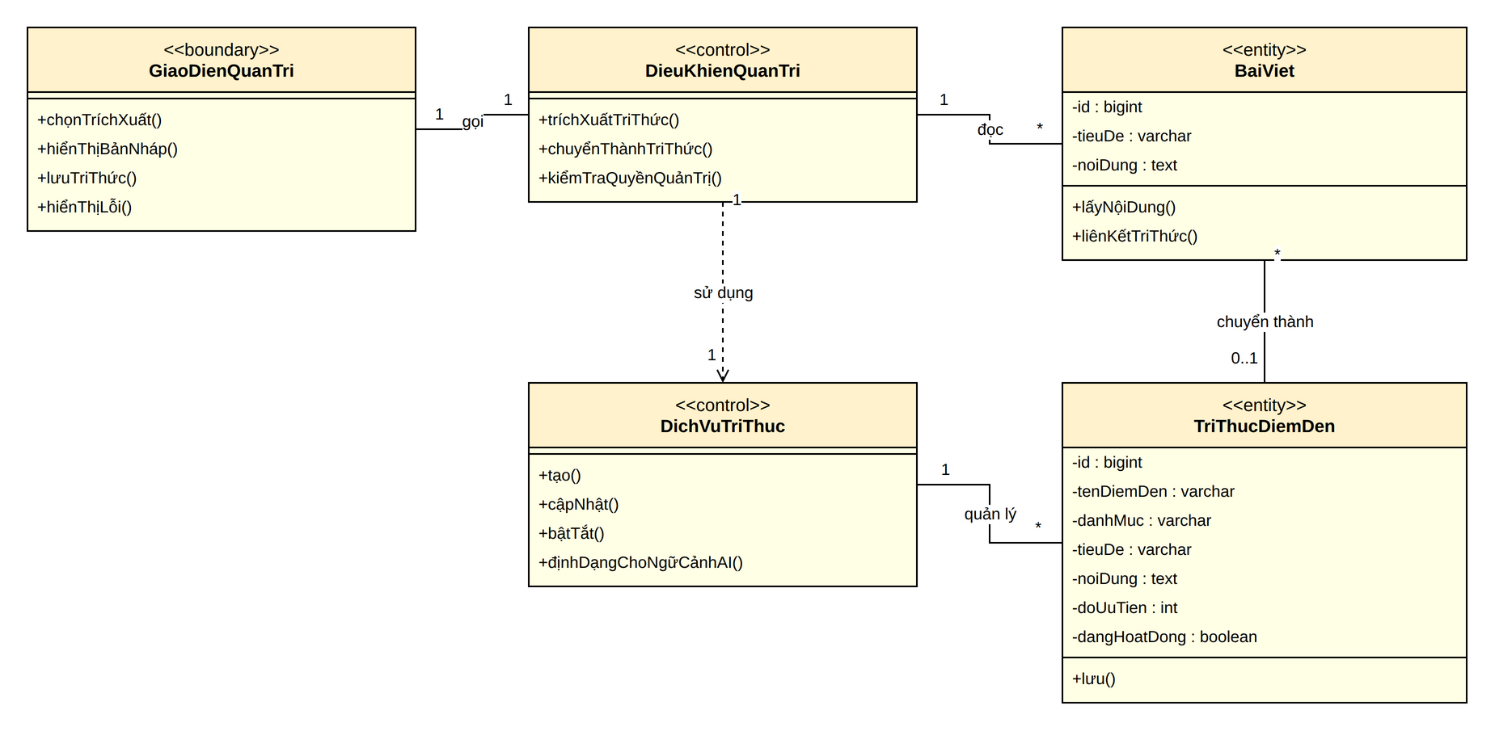
Hình 3.22. Biểu đồ lớp chức năng "Quản trị tri thức điểm đến"

3.3. Thiết kế cơ sở dữ liệu
Cơ sở dữ liệu quan hệ gồm 21 bảng được sử dụng trong ứng dụng, chia thành hai nhóm chính. Khóa chính của tất cả các bảng là số nguyên tự tăng; thời điểm được lưu kèm múi giờ; số tiền được lưu dạng số nguyên theo đơn vị tiền tệ của chuyến đi; các cấu trúc linh hoạt như hồ sơ đoàn đi, danh sách thay đổi của đề xuất được lưu dạng JSONB. Giá trị liệt kê được ràng buộc bằng điều kiện kiểm tra ở mức cơ sở dữ liệu.
Nhóm thứ nhất quản lý người dùng, chuyến đi, lịch trình, địa điểm, chi tiêu và danh sách chuẩn bị (Hình 3.23). Mỗi chuyến đi thuộc một người dùng và một điểm đến, gồm nhiều ngày lịch trình (mỗi ngày một bản ghi, duy nhất theo chuyến đi và ngày); mỗi ngày gồm nhiều hoạt động có thứ tự, hoạt động có thể gắn với một địa điểm. Ràng buộc duy nhất về thứ tự hoạt động trong ngày được kiểm tra trễ tới cuối giao dịch để cho phép sắp xếp lại.
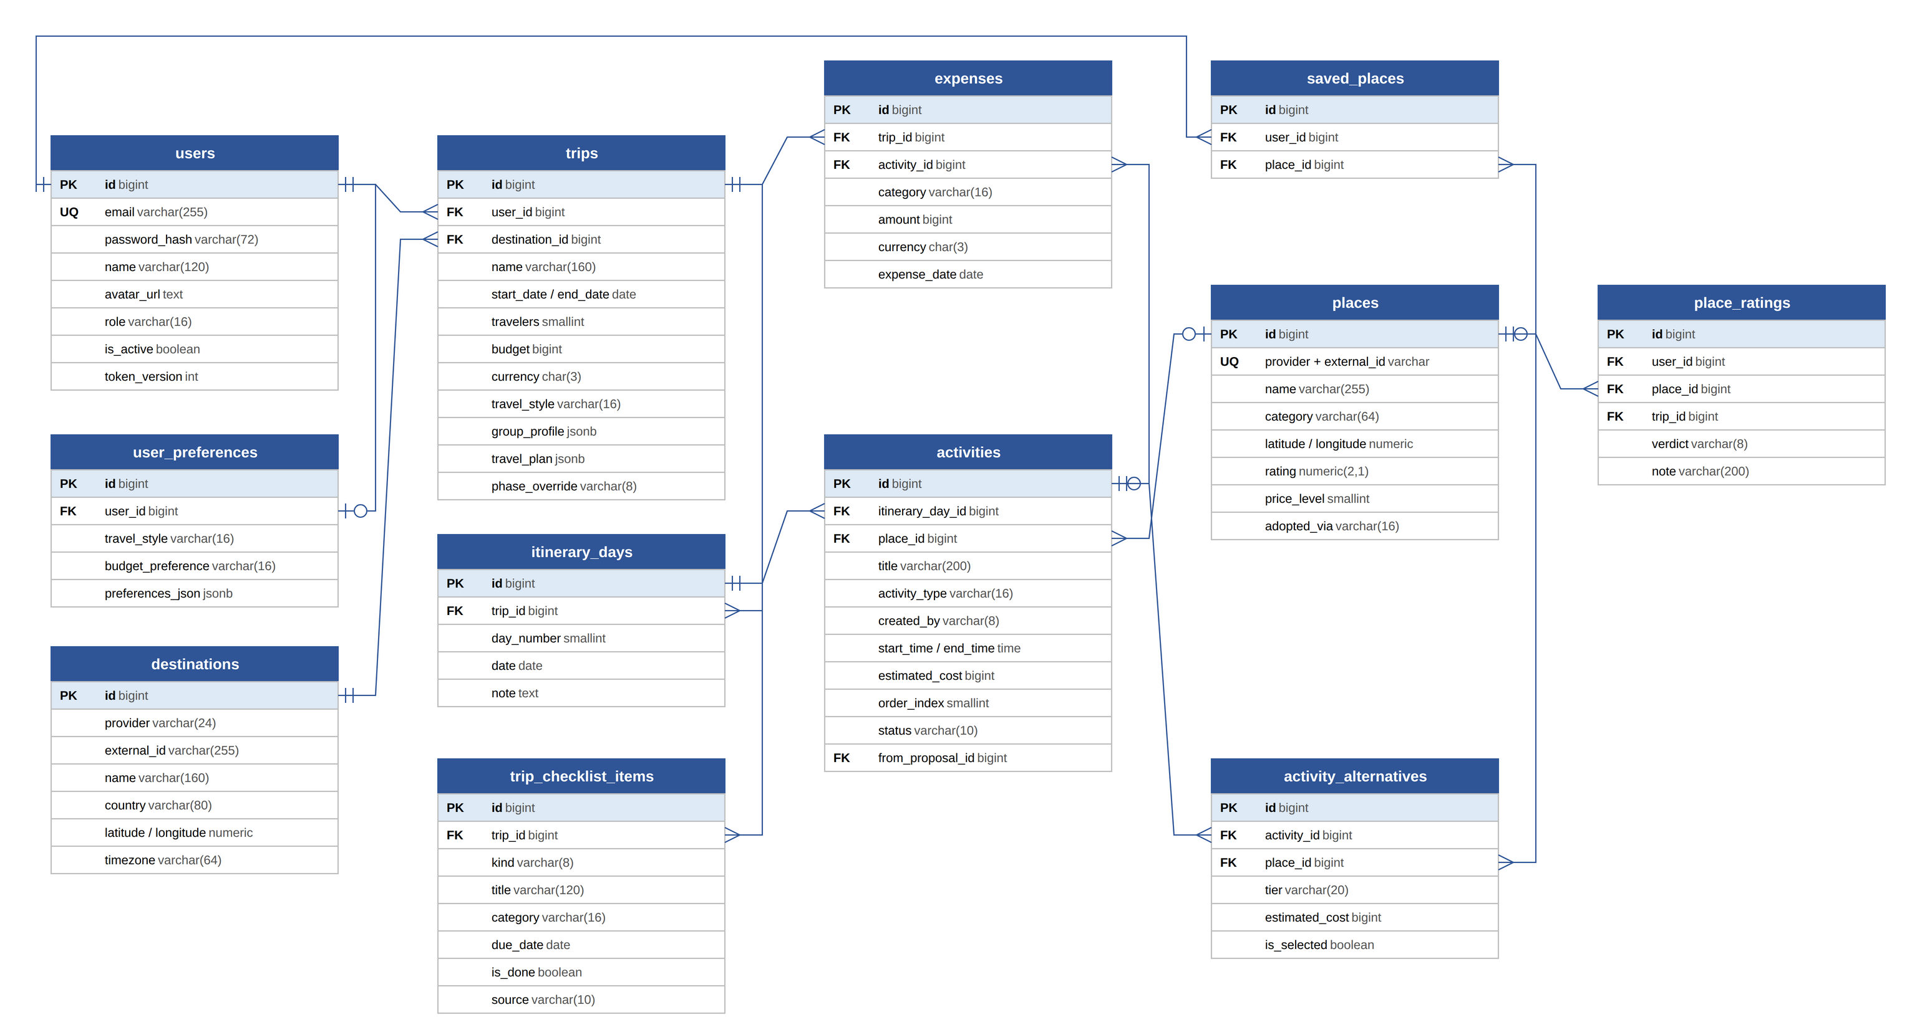
Hình 3.23. Biểu đồ thực thể liên kết nhóm người dùng – chuyến đi – lịch trình
Nhóm thứ hai phục vụ trợ lý AI, cộng đồng và tri thức điểm đến (Hình 3.24). Mỗi hội thoại gắn với một chuyến đi, gồm nhiều tin nhắn; đề xuất AI lưu danh sách thay đổi, trạng thái và nhật ký hoàn tác; nhật ký công cụ ghi lại mọi lần gọi công cụ. Bài viết cộng đồng có thể liên kết với một chuyến đi và có thể được chuyển thành một mục tri thức điểm đến.
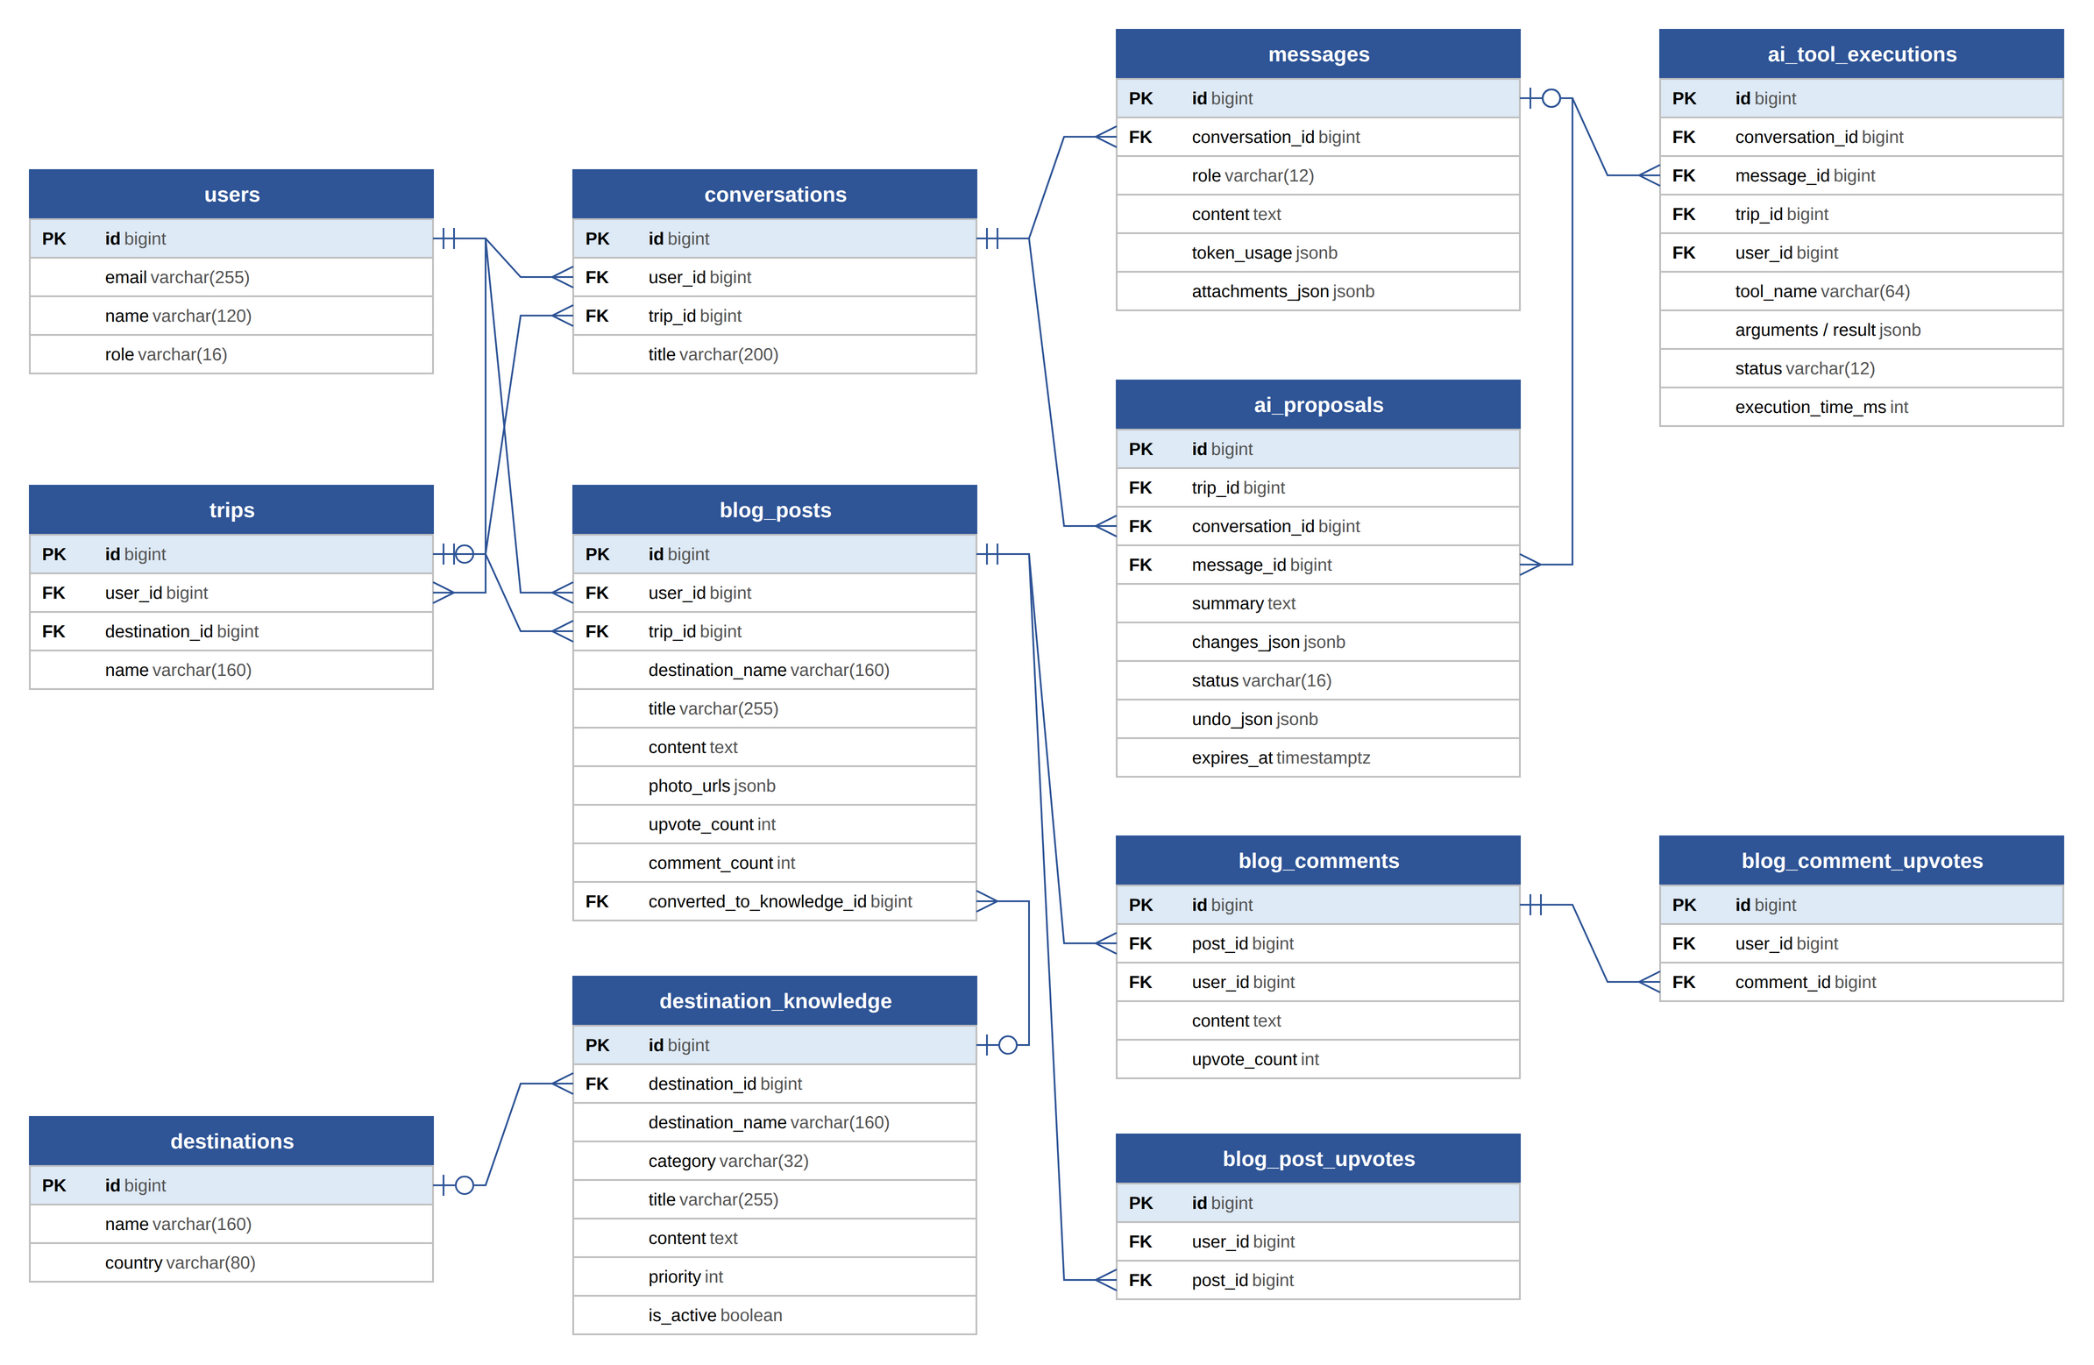
Hình 3.24. Biểu đồ thực thể liên kết nhóm trợ lý AI – cộng đồng – tri thức
Bảng 3.2. Mô tả các thực thể chính
Thực thể | Ý nghĩa và ràng buộc chính
users | Tài khoản; email duy nhất; vai trò Người dùng hoặc Quản trị viên; trạng thái hoạt động; phiên bản mã phiên dùng để thu hồi phiên.
user_preferences | Sở thích du lịch mặc định của người dùng (quan hệ một – một), được tạo từ chuyến đi đầu tiên.
destinations | Điểm đến (tỉnh, thành phố) với tọa độ và múi giờ; có sẵn 15 điểm đến phổ biến.
trips | Chuyến đi: thời gian (ngày về không trước ngày đi), số người, ngân sách, tiền tệ, phong cách, hồ sơ đoàn đi, kế hoạch di chuyển, giai đoạn điều chỉnh thủ công.
itinerary_days | Ngày lịch trình, duy nhất theo chuyến đi và số thứ tự ngày.
activities | Hoạt động: loại, người tạo (người dùng hoặc AI), thời gian, chi phí ước tính và nguồn ước tính, thứ tự, trạng thái thực hiện, đề xuất sinh ra hoạt động.
activity_alternatives | Tối đa ba phương án thay thế theo mức tiết kiệm, cân bằng, cao cấp cho hoạt động ăn uống, lưu trú.
places | Địa điểm đã được sử dụng, duy nhất theo nhà cung cấp và mã ngoài; ghi nhận lý do đưa vào danh mục.
saved_places, place_ratings | Địa điểm yêu thích; đánh giá thích/không thích sau chuyến đi (mỗi người dùng một đánh giá cho một địa điểm).
expenses | Khoản chi thực tế: danh mục, số tiền không âm, tiền tệ trùng với chuyến đi, ngày chi.
trip_checklist_items | Mục chuẩn bị loại đồ mang theo hoặc việc cần làm; không trùng tên trong cùng loại; nguồn người dùng, gợi ý hoặc AI.
conversations, messages | Hội thoại với trợ lý AI theo chuyến đi và các tin nhắn kèm lượng token sử dụng.
ai_proposals | Đề xuất thay đổi: danh sách thao tác, chênh lệch chi phí, trạng thái (chờ duyệt, đã áp dụng, bị từ chối, hết hạn, đã hoàn tác), hạn hiệu lực, nhật ký hoàn tác.
ai_tool_executions | Nhật ký thực thi công cụ: tên công cụ, tham số, kết quả, trạng thái, thời gian thực thi.
destination_knowledge | Tri thức điểm đến do quản trị viên kiểm duyệt: danh mục, nội dung, độ ưu tiên 1–3, trạng thái bật/tắt.
blog_posts, blog_comments, blog_post_upvotes, blog_comment_upvotes | Bài viết, bình luận và bình chọn; mỗi người dùng chỉ bình chọn một lần cho mỗi bài viết hoặc bình luận.

3.4. Thiết kế giao diện
Giao diện được phác thảo dưới dạng khung dây trước khi xây dựng. Các màn hình dùng chung thanh điều hướng gồm logo, các mục Chuyến đi, Địa điểm, Cộng đồng (và Quản trị đối với quản trị viên), nút chuyển chế độ sáng/tối và tài khoản.

3.4.1. Giao diện "Đăng nhập, đăng ký"
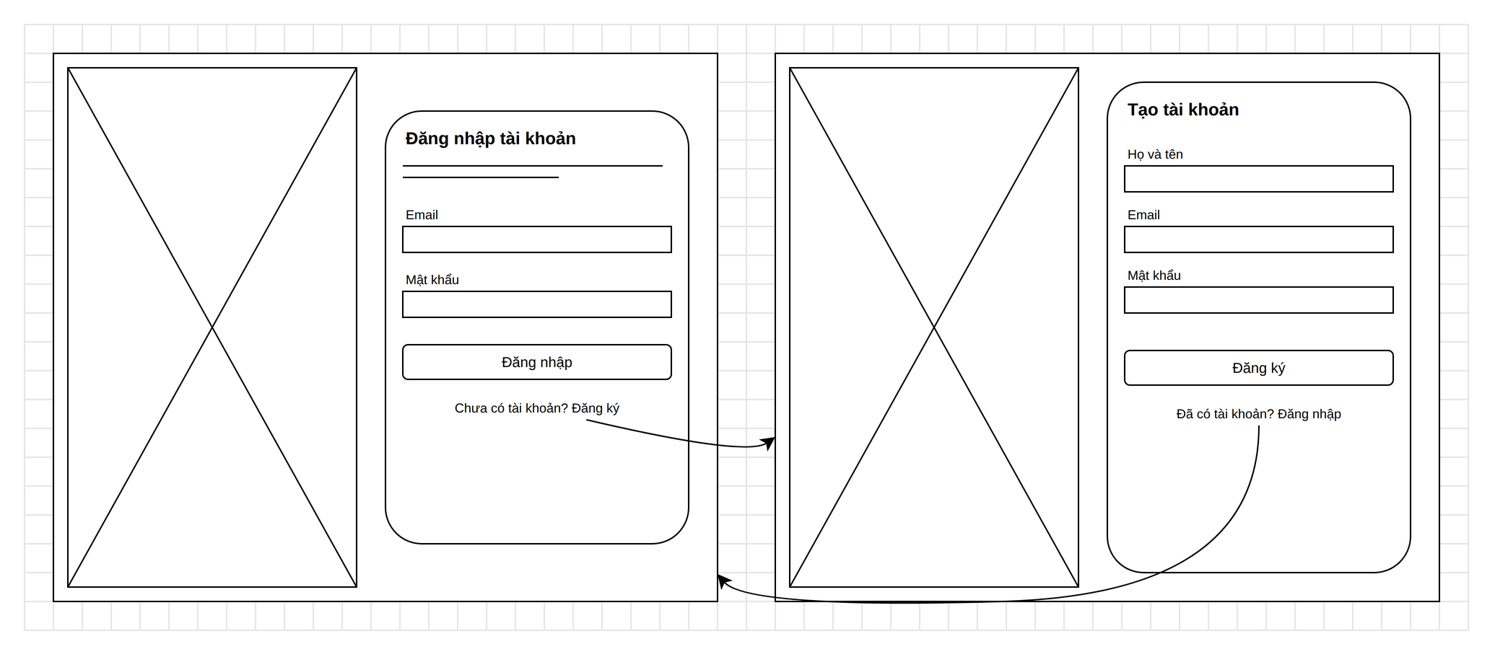
Hình 3.25. Hình dung giao diện "Đăng nhập, đăng ký"

3.4.2. Giao diện "Danh sách chuyến đi và tạo chuyến đi"
Trang chủ có ô nhập mô tả bằng ngôn ngữ tự nhiên kèm các gợi ý nhanh; khi nhấn “Phân tích & Tạo”, hộp thoại tạo chuyến đi nhiều bước mở ra với thông tin đã được điền sẵn.
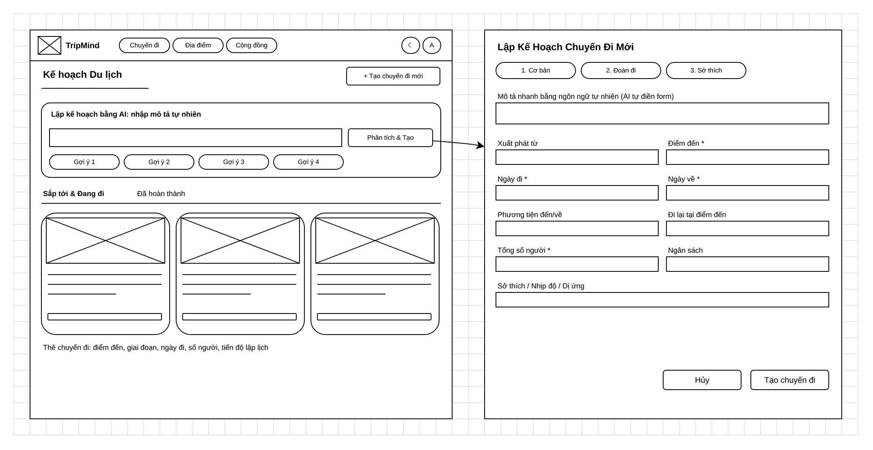
Hình 3.26. Hình dung giao diện "Danh sách chuyến đi và tạo chuyến đi"

3.4.3. Giao diện "Chi tiết chuyến đi"
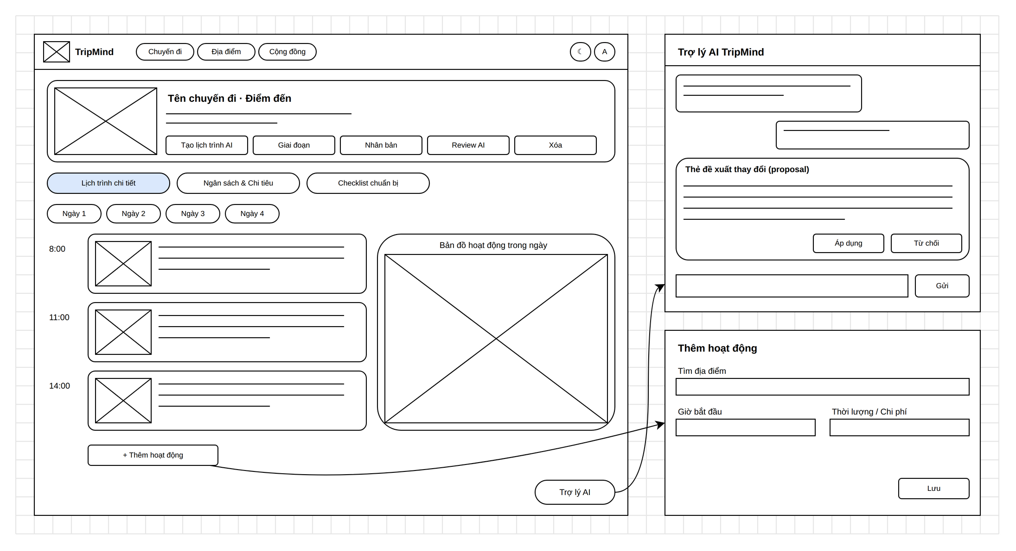
Hình 3.27. Hình dung giao diện "Chi tiết chuyến đi", trợ lý AI và thêm hoạt động

3.4.4. Giao diện "Ngân sách và danh sách chuẩn bị"
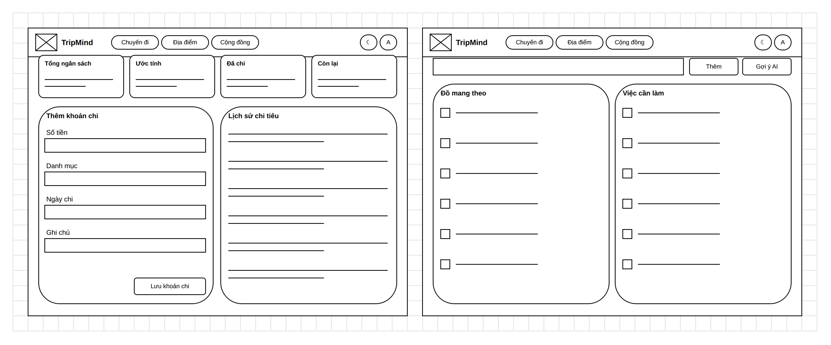
Hình 3.28. Hình dung giao diện "Ngân sách và danh sách chuẩn bị"

3.4.5. Giao diện "Khám phá địa điểm"
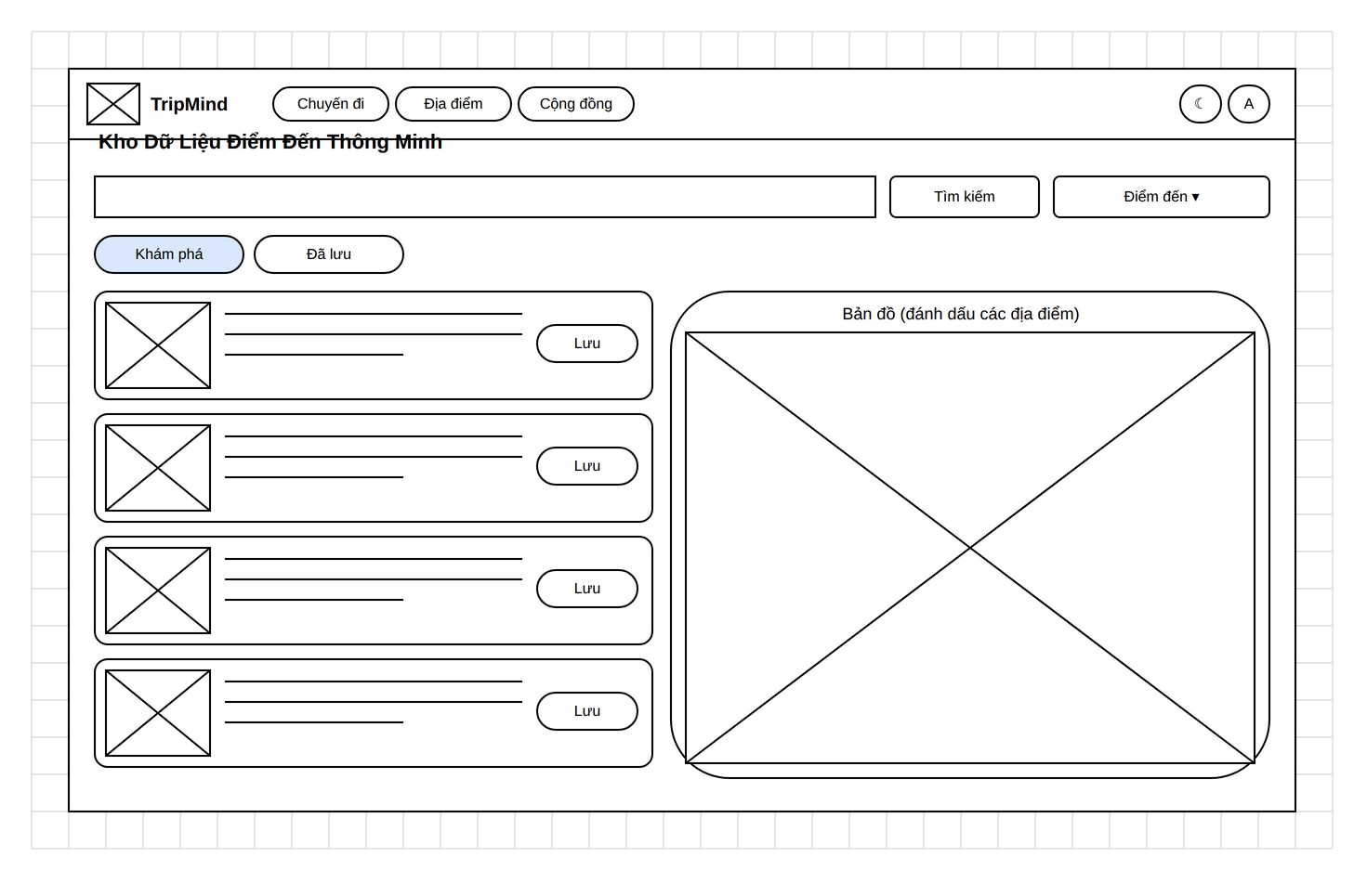
Hình 3.29. Hình dung giao diện "Khám phá địa điểm"

3.4.6. Giao diện "Cộng đồng"
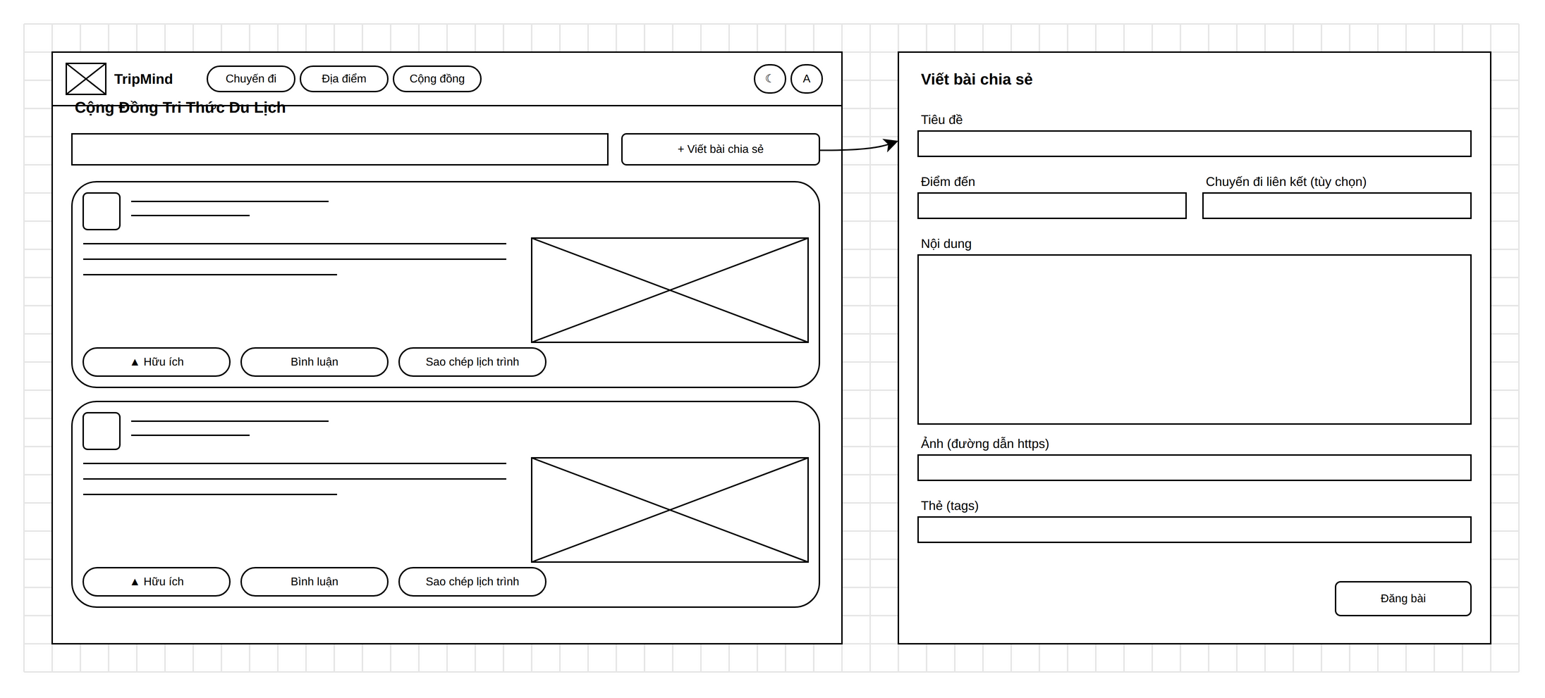
Hình 3.30. Hình dung giao diện "Cộng đồng" và viết bài chia sẻ

3.4.7. Giao diện "Quản trị hệ thống"
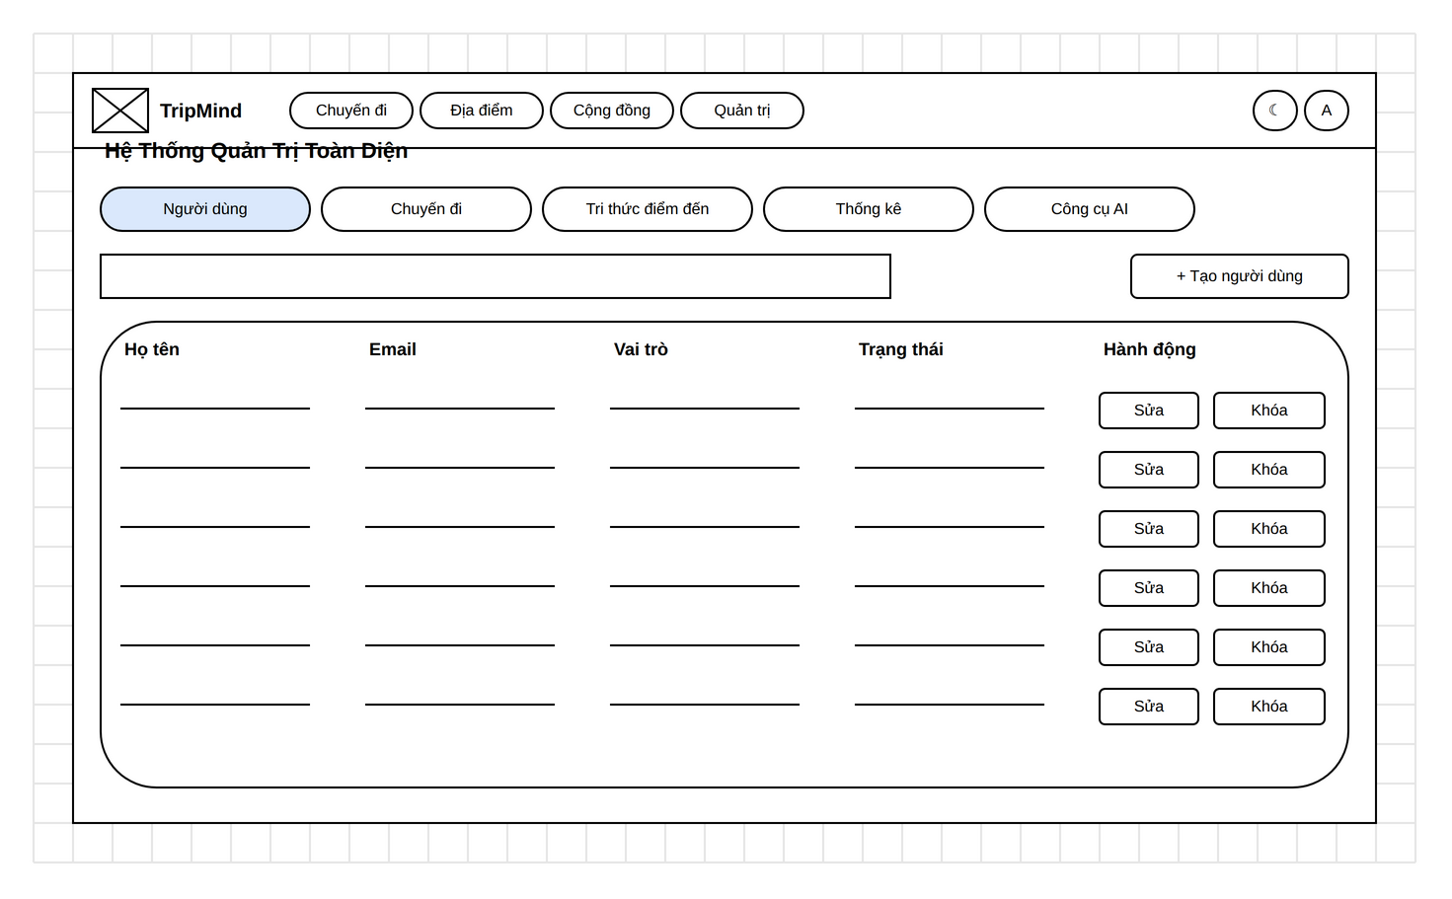
Hình 3.31. Hình dung giao diện "Quản trị hệ thống"

CHƯƠNG 4. CÀI ĐẶT VÀ TRIỂN KHAI HỆ THỐNG TRIPMIND

4.1. Cài đặt Backend

4.1.1. Công nghệ sử dụng
Bảng 4.1. Công nghệ sử dụng phía Backend
Thành phần | Công nghệ | Vai trò và lý do lựa chọn
Ngôn ngữ | Java 21 | Ngôn ngữ ổn định, kiểu tĩnh, hỗ trợ luồng ảo giúp xử lý hiệu quả nhiều tác vụ chờ vào ra như gọi AI và API bên ngoài.
Framework | Spring Boot 3.4 | Cấu hình tự động, máy chủ web nhúng, hỗ trợ kiểm tra dữ liệu, giao dịch và lập lịch tác vụ định kỳ.
Bảo mật | Spring Security, JWT | Chuỗi bộ lọc xác thực không trạng thái, phân quyền theo vai trò; mật khẩu băm bằng BCrypt.
Truy cập dữ liệu | Spring Data JPA (Hibernate) | Ánh xạ thực thể – bảng, truy vấn khai báo, kiểm tra khớp lược đồ khi khởi động.
Cơ sở dữ liệu | PostgreSQL 16 | Toàn vẹn dữ liệu với khóa ngoại, ràng buộc kiểm tra, kiểu JSONB, ràng buộc duy nhất kiểm tra trễ.
Bộ nhớ đệm, hàng đợi | Redis 7.4, Redisson | Giới hạn tần suất, bộ đệm thời tiết và địa điểm, hàng đợi tác vụ sinh lịch trình, khóa phân tán, phát – nhận tiến độ.
Tích hợp AI | Spring AI 1.0 | Kết nối dịch vụ LLM theo chuẩn OpenAI, khai báo công cụ cho mô hình gọi.
Tài liệu API | OpenAPI (Swagger UI) | Tự sinh tài liệu API, có thể tắt khi triển khai.
Kiểm thử | JUnit 5, Mockito, Testcontainers | Kiểm thử đơn vị và kiểm thử tích hợp với PostgreSQL, Redis thật trong vùng chứa.

4.1.2. Mô hình kiến trúc Backend
- Lớp bộ lọc: giới hạn kích thước nội dung yêu cầu, xác thực mã phiên và đối chiếu phiên bản mã với tài khoản, giới hạn tần suất truy cập.
- Lớp điều khiển: định tuyến yêu cầu tới đúng chức năng, kiểm tra dữ liệu đầu vào theo các quy tắc ràng buộc, lấy định danh người dùng hiện tại và đóng gói phản hồi JSON theo cấu trúc thống nhất.
- Lớp dịch vụ: thực hiện quy tắc nghiệp vụ như kiểm tra quyền sở hữu, giới hạn độ dài chuyến đi, tính ngân sách, áp dụng đề xuất, sinh gợi ý danh sách chuẩn bị.
- Mô-đun tác tử AI: vòng lặp hội thoại, bộ thực thi công cụ, quản lý đề xuất, tiến trình sinh lịch trình chạy nền.
- Lớp truy cập dữ liệu: thực hiện các thao tác thêm, đọc, sửa, xóa trên cơ sở dữ liệu, tách biệt khỏi nghiệp vụ.
- Bộ kết nối dịch vụ ngoài: đóng gói việc gọi dịch vụ LLM, Google Places, Open-Meteo; xử lý thời gian chờ và lỗi để các dịch vụ phía trên có thể suy giảm chức năng một cách an toàn.
- Bộ xử lý lỗi tập trung: chuyển mọi ngoại lệ thành mã lỗi nghiệp vụ và mã trạng thái HTTP phù hợp, không làm lộ thông tin nội bộ.
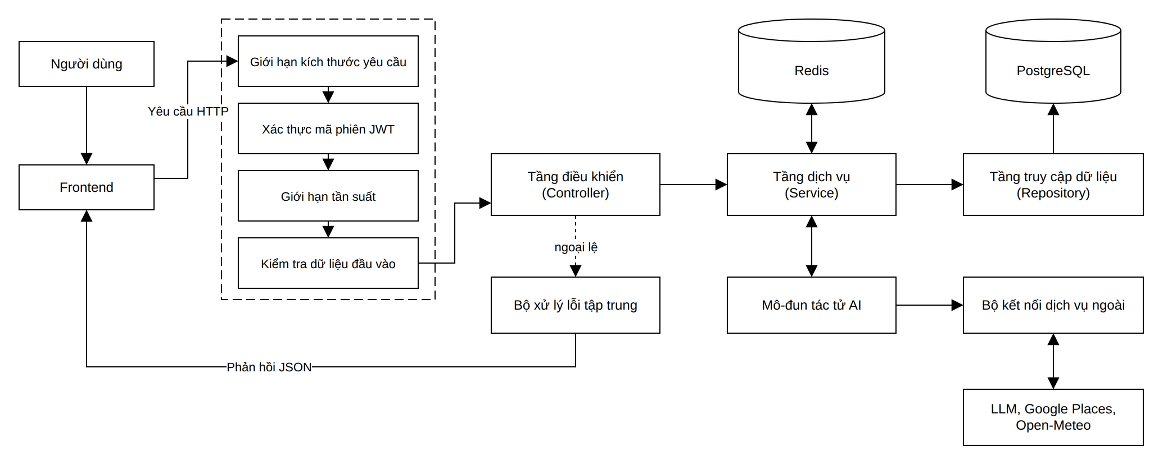
Hình 4.1. Mô hình kiến trúc Backend

4.1.3. Cơ chế bảo mật
Bảng 4.2. Các biện pháp bảo mật đã cài đặt
Biện pháp | Cách thực hiện
Xác thực | Mã phiên có chữ ký, hiệu lực mặc định 24 giờ, gửi kèm trong tiêu đề mỗi yêu cầu.
Thu hồi phiên | Mỗi tài khoản có số phiên bản mã; đổi mật khẩu hoặc bị khóa sẽ tăng số phiên bản làm các mã cũ mất hiệu lực.
Phân quyền | Khu vực quản trị chỉ dành cho vai trò Quản trị viên; dữ liệu cá nhân chỉ chủ sở hữu truy cập được.
Chống dò mật khẩu | Tạm khóa đăng nhập sau 5 lần sai theo email (hoặc 20 lần theo địa chỉ IP) trong 5 phút.
Giới hạn tần suất | 120 yêu cầu mỗi phút cho mỗi người dùng hoặc địa chỉ IP; 20 lượt sử dụng AI mỗi giờ cho mỗi người dùng.
Giới hạn dữ liệu vào | Kiểm tra độ dài, định dạng từng trường; nội dung yêu cầu tối đa 1 MB; đường dẫn ảnh phải dùng giao thức https.
An toàn khi dùng AI | Định danh chuyến đi và người dùng do máy chủ cung cấp cho công cụ, không lấy từ mô hình; nội dung cộng đồng được đánh dấu là dữ liệu không tin cậy; đề xuất chỉ áp dụng khi người dùng đồng ý.
Cấu hình | Khóa bí mật và thông tin truy cập đặt trong biến môi trường; chỉ cho phép các nguồn giao diện đã cấu hình; cơ sở dữ liệu và Redis chỉ mở trong mạng nội bộ.

4.1.4. Xử lý nền và truyền dữ liệu thời gian thực
Trò chuyện với trợ lý AI sử dụng Server-Sent Events: các bước kiểm tra quyền, cấu hình AI và hạn mức được thực hiện trước khi mở luồng để lỗi được trả về đúng mã trạng thái; sau đó lượt hội thoại chạy trên luồng ảo và lần lượt gửi các sự kiện bắt đầu, kết thúc công cụ, đề xuất, nội dung trả lời và hoàn tất. Tác vụ sinh lịch trình được đưa vào hàng đợi tin cậy trên Redis, do hai tiến trình xử lý nền tiêu thụ; tiến độ được phát qua kênh phát – nhận để giao diện nhận theo thời gian thực, đồng thời giao diện có cơ chế hỏi trạng thái định kỳ khi kết nối bị gián đoạn. Hai tác vụ định kỳ chạy mỗi phút để đánh dấu các đề xuất quá hạn và đưa lại vào hàng đợi các tác vụ bị treo.

4.2. Cài đặt Frontend

4.2.1. Công nghệ sử dụng
Bảng 4.3. Công nghệ sử dụng phía Frontend
Thành phần | Công nghệ | Vai trò và lý do lựa chọn
Thư viện giao diện | React 19 | Mô hình thành phần dễ tái sử dụng, hệ sinh thái lớn.
Ngôn ngữ | TypeScript 5 | Kiểu tĩnh giúp phát hiện lỗi sớm và đồng bộ kiểu dữ liệu với API.
Công cụ dựng | Vite 6 | Máy chủ phát triển khởi động nhanh, đóng gói tối ưu cho môi trường triển khai.
Định tuyến | TanStack Router | Định tuyến theo cấu trúc tệp, bảo vệ trang yêu cầu đăng nhập và trang quản trị.
Dữ liệu máy chủ | TanStack Query, Axios | Lưu đệm, làm mới dữ liệu, quản lý trạng thái đang tải, lỗi; tự gắn mã phiên vào yêu cầu và đăng xuất khi phiên hết hiệu lực.
Giao diện | Tailwind CSS 4, Radix UI | Giao diện đáp ứng, chế độ sáng/tối, hộp thoại và thẻ chuyển trang tuân thủ chuẩn truy cập.
Bản đồ | Leaflet | Hiển thị điểm đánh dấu và tuyến di chuyển trong ngày, vị trí kết quả tìm kiếm địa điểm.
Kiểm thử | Vitest | Kiểm thử đơn vị cho các mô-đun xử lý dữ liệu và luồng sự kiện.

4.2.2. Mô hình kiến trúc Frontend
- Các thành phần giao diện: trang và hộp thoại theo từng nhóm chức năng (chuyến đi, lịch trình, trợ lý AI, ngân sách, danh sách chuẩn bị, cộng đồng, quản trị) cùng bộ thành phần dùng chung.
- Lớp định tuyến: điều hướng giữa các trang, chuyển hướng về trang đăng nhập khi chưa có phiên và chặn người dùng thường vào trang quản trị.
- Lớp biểu mẫu và kiểm tra dữ liệu: kiểm tra dữ liệu nhập trước khi gửi lên máy chủ.
- Lớp truy vấn: gọi dữ liệu, lưu đệm và làm mới sau mỗi thao tác thay đổi.
- Lớp API: gửi yêu cầu HTTP, đọc luồng sự kiện SSE, chuẩn hóa thông báo lỗi.
- Trạng thái xác thực: lưu phiên trên trình duyệt và thông báo cho toàn ứng dụng khi đăng nhập hoặc đăng xuất.
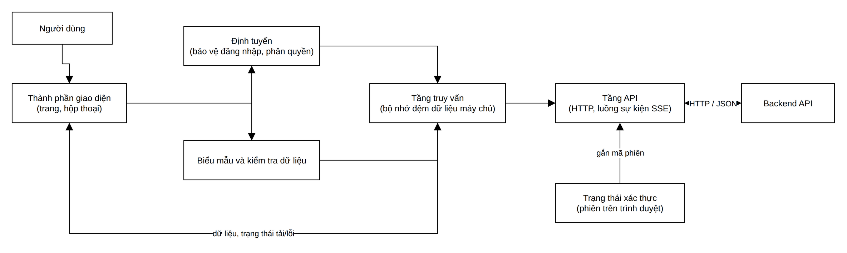
Hình 4.2. Mô hình kiến trúc Frontend

4.3. Cài đặt tác tử AI
Tác tử AI được cài đặt dưới dạng vòng lặp do ứng dụng tự điều phối thay vì để thư viện tự động thực thi công cụ. Cách làm này cho phép hệ thống kiểm soát số vòng, thời gian, loại bỏ các lời gọi công cụ trùng lặp, cắt ngắn kết quả quá dài và ghi nhật ký mọi lần thực thi kể cả khi thất bại. Kết nối tới dịch vụ LLM hỗ trợ danh sách mô hình dự phòng: khi một mô hình lỗi tạm thời, hệ thống thử lại rồi chuyển sang mô hình kế tiếp trong giới hạn thời gian.
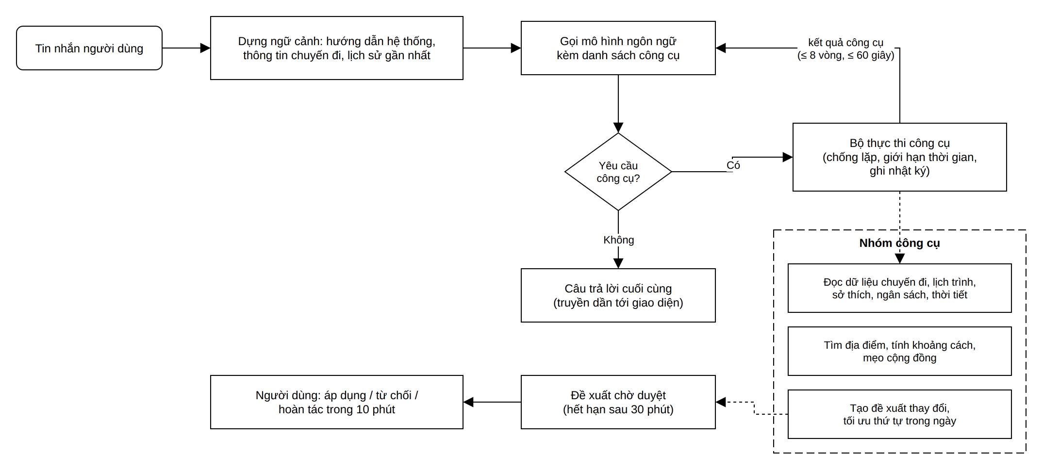
Hình 4.3. Vòng lặp xử lý của tác tử AI
Bảng 4.4. Các nhóm công cụ của trợ lý AI
Nhóm | Công cụ
Đọc dữ liệu chuyến đi | Lấy thông tin chuyến đi hiện tại; lấy lịch trình; lấy sở thích người dùng; lấy địa điểm đã lưu; tính ngân sách; lấy thời tiết; tìm mẹo từ tri thức điểm đến.
Địa điểm | Tìm kiếm địa điểm thực (loại trừ địa điểm người dùng không thích); tính khoảng cách; đề xuất danh sách địa điểm.
Đề xuất thay đổi | Tạo đề xuất thêm, xóa, cập nhật, sắp xếp lại hoạt động; tối ưu thứ tự hoạt động trong ngày theo quãng đường (thuật toán láng giềng gần nhất kết hợp cải tiến 2-opt).
Danh sách chuẩn bị | Gợi ý các mục chuẩn bị dựa trên quy tắc và thời tiết.

Khi tạo đề xuất, hệ thống kiểm tra từng thao tác với dữ liệu thực của chuyến đi, loại bỏ thao tác không hợp lệ kèm lý do, từ chối toàn bộ đề xuất nếu có hai thao tác tác động lên cùng một hoạt động, và tính chênh lệch chi phí, thời gian di chuyển. Khi áp dụng, hệ thống lưu “dấu vân tay” nội dung của từng hoạt động bị tác động; khi hoàn tác, hoạt động nào đã được người dùng chỉnh sửa thủ công sau đó sẽ được giữ nguyên thay vì ghi đè. Với chức năng sinh lịch trình, mỗi hoạt động do mô hình đề xuất phải khớp một địa điểm trong danh sách đã thu thập hoặc một kết quả tìm kiếm có tên tương đồng tối thiểu 50%; các mục không đạt bị loại và được báo lại cho người dùng.

4.4. Triển khai hệ thống
Hệ thống được đóng gói bằng Docker Compose gồm ba vùng chứa: máy chủ ứng dụng Backend (chạy với người dùng không có đặc quyền và có kiểm tra tình trạng hoạt động), PostgreSQL 16 và Redis 7.4; dữ liệu được lưu trên các ổ lưu trữ riêng, cổng cơ sở dữ liệu và Redis chỉ mở trong phạm vi máy chủ. Lược đồ cơ sở dữ liệu được khởi tạo bằng kịch bản lược đồ trước khi chạy ứng dụng, ứng dụng kiểm tra sự khớp giữa thực thể và lược đồ khi khởi động. Lịch trình có thể được xuất ra tệp lịch theo chuẩn iCalendar [6] để nhập vào các ứng dụng lịch. Frontend được dựng thành các tệp tĩnh và phục vụ độc lập với Backend. Quy trình tích hợp liên tục trên GitHub Actions tự động biên dịch và chạy kiểm thử Backend, đồng thời kiểm tra kiểu, kiểm tra quy tắc mã, chạy kiểm thử và dựng Frontend trên hai phiên bản Node.js mỗi khi có thay đổi.
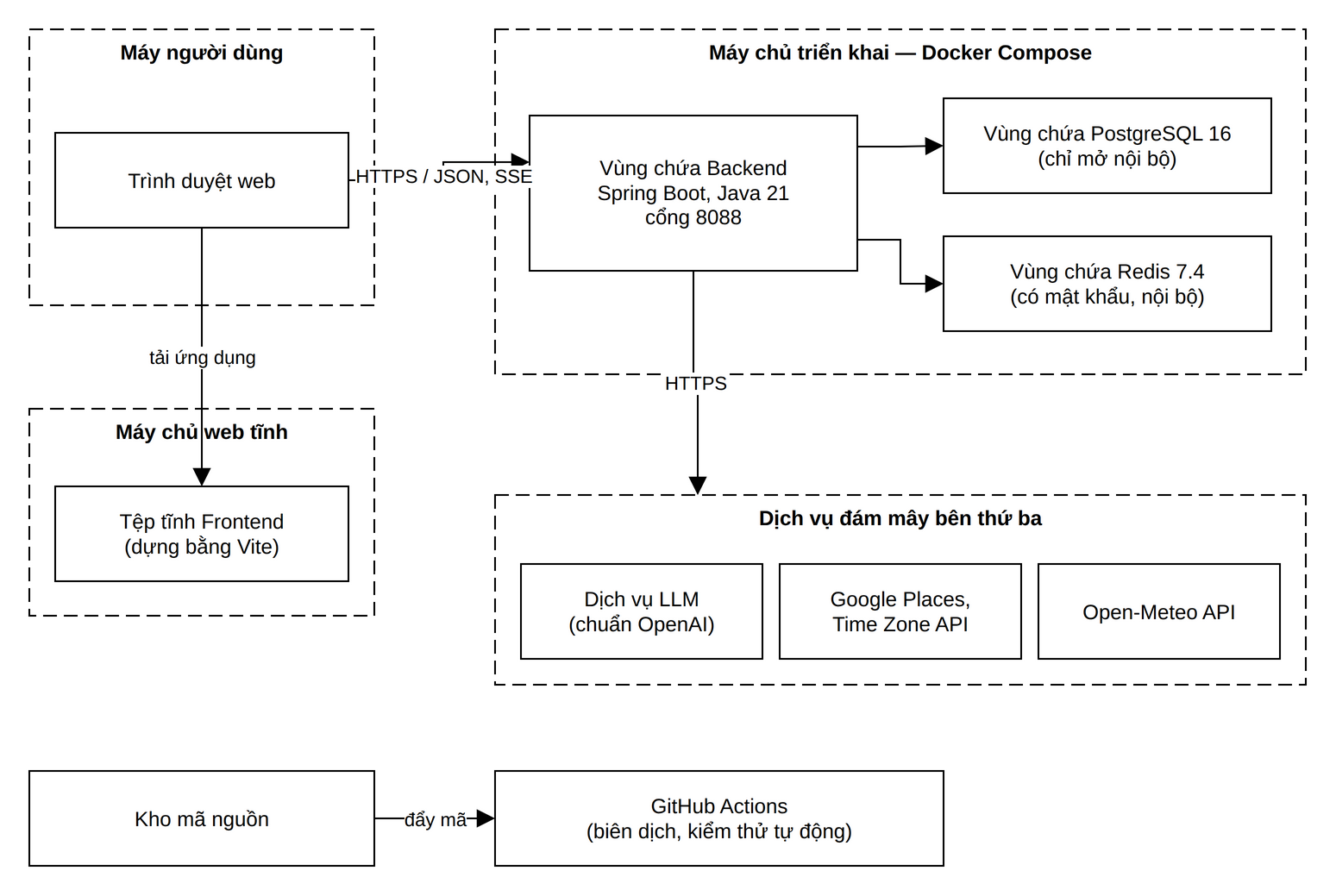
Hình 4.4. Mô hình triển khai hệ thống

4.5. Giao diện chương trình

4.5.1. Phía người dùng
[ẢNH CẦN BỔ SUNG] Giao diện màn hình "Đăng nhập"

Hình 4.5. Giao diện màn hình "Đăng nhập"
[ẢNH CẦN BỔ SUNG] Giao diện màn hình "Đăng ký"

Hình 4.6. Giao diện màn hình "Đăng ký"
[ẢNH CẦN BỔ SUNG] Giao diện trang chủ "Kế hoạch du lịch"

Hình 4.7. Giao diện trang chủ "Kế hoạch du lịch"
[ẢNH CẦN BỔ SUNG] Giao diện hộp thoại "Lập kế hoạch chuyến đi mới"

Hình 4.8. Giao diện hộp thoại "Lập kế hoạch chuyến đi mới"
[ẢNH CẦN BỔ SUNG] Giao diện "Lịch trình chi tiết" kèm bản đồ trong ngày

Hình 4.9. Giao diện "Lịch trình chi tiết" kèm bản đồ trong ngày
[ẢNH CẦN BỔ SUNG] Giao diện theo dõi tiến độ sinh lịch trình bằng AI

Hình 4.10. Giao diện theo dõi tiến độ sinh lịch trình bằng AI
[ẢNH CẦN BỔ SUNG] Giao diện "Trợ lý AI" và thẻ đề xuất thay đổi

Hình 4.11. Giao diện "Trợ lý AI" và thẻ đề xuất thay đổi
[ẢNH CẦN BỔ SUNG] Giao diện "Ngân sách & Chi tiêu"

Hình 4.12. Giao diện "Ngân sách & Chi tiêu"
[ẢNH CẦN BỔ SUNG] Giao diện "Checklist chuẩn bị" và gợi ý

Hình 4.13. Giao diện "Checklist chuẩn bị" và gợi ý
[ẢNH CẦN BỔ SUNG] Giao diện "Khám phá địa điểm"

Hình 4.14. Giao diện "Khám phá địa điểm"
[ẢNH CẦN BỔ SUNG] Giao diện "Cộng đồng & Review"

Hình 4.15. Giao diện "Cộng đồng & Review"

4.5.2. Phía quản trị viên
[ẢNH CẦN BỔ SUNG] Giao diện "Quản trị hệ thống" – quản lý người dùng

Hình 4.16. Giao diện "Quản trị hệ thống" – quản lý người dùng
[ẢNH CẦN BỔ SUNG] Giao diện "Quản trị hệ thống" – quản lý tri thức điểm đến

Hình 4.17. Giao diện "Quản trị hệ thống" – quản lý tri thức điểm đến
[ẢNH CẦN BỔ SUNG] Giao diện "Quản trị hệ thống" – thống kê sử dụng AI

Hình 4.18. Giao diện "Quản trị hệ thống" – thống kê sử dụng AI

CHƯƠNG 5. KIỂM THỬ PHẦN MỀM

5.1. Mục tiêu kiểm thử
- Phát hiện lỗi trong các luồng nghiệp vụ chính: xác thực, quản lý chuyến đi, lịch trình, ngân sách, danh sách chuẩn bị, cộng đồng và quản trị.
- Xác nhận các quy tắc an toàn của AI: AI không tự ghi dữ liệu, địa điểm bịa đặt bị loại, đề xuất không thể áp dụng hai lần, hoàn tác không làm mất chỉnh sửa thủ công.
- Bảo đảm tách biệt dữ liệu giữa các người dùng và phân quyền giữa Người dùng và Quản trị viên.
- Kiểm tra khả năng chống chịu khi dịch vụ bên ngoài lỗi hoặc không khả dụng.

5.2. Phạm vi kiểm thử
Kiểm thử tập trung vào tầng máy chủ, nơi chứa toàn bộ quy tắc nghiệp vụ, và các mô-đun xử lý dữ liệu quan trọng ở giao diện:
- Xác thực và bảo mật.
- Quản lý chuyến đi và lịch trình.
- Sinh lịch trình tự động bằng AI.
- Trợ lý AI và đề xuất thay đổi.
- Ngân sách, danh sách chuẩn bị, đánh giá địa điểm.
- Cộng đồng và quản trị.

5.3. Phương pháp và môi trường kiểm thử
Hệ thống được kiểm thử tự động ở hai mức:
- Kiểm thử đơn vị: kiểm tra từng dịch vụ và thuật toán riêng lẻ (tính ngân sách, ước tính chi phí, tính khoảng cách, tối ưu thứ tự hoạt động, gợi ý danh sách chuẩn bị, xuất tệp lịch, xác định ngày theo múi giờ điểm đến) với các phụ thuộc được giả lập.
- Kiểm thử tích hợp API: khởi động toàn bộ ứng dụng, gửi yêu cầu HTTP thực tới API với cơ sở dữ liệu PostgreSQL 16 và Redis 7.4 thật chạy trong vùng chứa. Dịch vụ LLM được thay bằng một bộ giả lập trả lời theo kịch bản định sẵn để kết quả lặp lại được; dịch vụ địa điểm chạy ở chế độ giả lập; dịch vụ thời tiết được cố ý trỏ tới địa chỉ không truy cập được để kiểm tra nhánh xử lý lỗi.
Phía giao diện có các kiểm thử đơn vị cho bộ chuẩn hóa lỗi, bộ đọc luồng sự kiện, luồng trò chuyện và quản lý trạng thái đề xuất, cùng bước kiểm tra kiểu toàn bộ mã nguồn. Các bộ kiểm thử được cấu hình chạy tự động trong quy trình tích hợp liên tục.

5.4. Kiểm thử một số chức năng
Các bảng dưới đây trình bày kịch bản kiểm thử tiêu biểu. Đầu ra thực tế được ghi nhận từ lần chạy bộ kiểm thử tự động ngày 15/10/2026.

5.4.1. Kiểm thử chức năng "Xác thực người dùng"
Bảng 5.1. Kiểm thử chức năng "Xác thực người dùng"
ID | KT_01
Mô tả | Kiểm thử đăng ký, đăng nhập, đổi mật khẩu
Nhánh | Xác thực người dùng
STT | Kịch bản | Dữ liệu vào | Đầu ra kỳ vọng | Đầu ra thực tế
1 | Đăng ký thành công | Email mới, mật khẩu hợp lệ | Tạo tài khoản vai trò Người dùng | Giống đầu ra kỳ vọng
2 | Đăng ký email đã tồn tại | Email đã đăng ký | Báo lỗi xung đột, không tạo tài khoản | Giống đầu ra kỳ vọng
3 | Đăng ký mật khẩu ngắn | Mật khẩu dưới 8 ký tự | Báo lỗi dữ liệu không hợp lệ | Giống đầu ra kỳ vọng
4 | Đăng nhập sai mật khẩu | Email đúng, mật khẩu sai | Báo lỗi xác thực | Giống đầu ra kỳ vọng
5 | Dò mật khẩu | Sai mật khẩu 5 lần liên tiếp, lần 6 nhập đúng | Lần 6 vẫn bị tạm khóa, trả về thời gian chờ | Giống đầu ra kỳ vọng
6 | Đổi mật khẩu | Mật khẩu hiện tại đúng, mật khẩu mới | Cấp phiên mới; phiên cũ bị từ chối | Giống đầu ra kỳ vọng
7 | Quản trị viên khóa tài khoản | Khóa tài khoản đang đăng nhập | Phiên của tài khoản bị vô hiệu | Giống đầu ra kỳ vọng

5.4.2. Kiểm thử chức năng "Quản lý chuyến đi và lịch trình"
Bảng 5.2. Kiểm thử chức năng "Quản lý chuyến đi và lịch trình"
ID | KT_02
Mô tả | Kiểm thử tạo chuyến đi, thêm hoạt động, nhân bản, phân quyền dữ liệu
Nhánh | Quản lý chuyến đi, Quản lý lịch trình
STT | Kịch bản | Dữ liệu vào | Đầu ra kỳ vọng | Đầu ra thực tế
1 | Tạo chuyến đi hợp lệ | Điểm đến, ngày đi, ngày về, đoàn đi, sở thích | Tạo chuyến đi và đủ số ngày lịch trình, lưu sở thích và hồ sơ đoàn | Giống đầu ra kỳ vọng
2 | Chuyến đi quá dài | Thời gian trên 30 ngày | Từ chối, báo chuyến đi quá dài | Giống đầu ra kỳ vọng
3 | Truy cập chuyến đi của người khác | Người dùng B mở chuyến đi của A | Phản hồi không tìm thấy | Giống đầu ra kỳ vọng
4 | Thêm hoạt động từ kết quả tìm kiếm | Hoạt động gắn địa điểm từ dịch vụ tìm kiếm | Thêm hoạt động, địa điểm được ghi vào danh mục | Giống đầu ra kỳ vọng
5 | Khung giờ sai | Giờ kết thúc trước giờ bắt đầu | Báo lỗi khung giờ | Giống đầu ra kỳ vọng
6 | Phương án thay thế | Hoạt động ăn uống | Trả về ba phương án là địa điểm có thật; chọn được phương án | Giống đầu ra kỳ vọng
7 | Nhân bản chuyến đi | Ngày bắt đầu mới | Sao chép ngày, hoạt động, danh sách chuẩn bị; không sao chép khoản chi | Giống đầu ra kỳ vọng

5.4.3. Kiểm thử chức năng "Sinh lịch trình tự động bằng AI"
Bảng 5.3. Kiểm thử chức năng "Sinh lịch trình tự động bằng AI"
ID | KT_03
Mô tả | Kiểm thử tác vụ sinh lịch trình và bước kiểm chứng địa điểm
Nhánh | Sinh lịch trình tự động bằng AI
STT | Kịch bản | Dữ liệu vào | Đầu ra kỳ vọng | Đầu ra thực tế
1 | Sinh lịch trình có địa điểm bịa đặt | Kế hoạch giả lập gồm địa điểm thật và địa điểm không tồn tại | Giữ địa điểm thật, loại và đếm số địa điểm không tồn tại | Giống đầu ra kỳ vọng
2 | Lịch trình đã có hoạt động | Chuyến đi đã có hoạt động | Từ chối yêu cầu | Giống đầu ra kỳ vọng
3 | Gửi yêu cầu lặp lại | Gọi sinh lịch trình hai lần liên tiếp | Trả về cùng một tác vụ | Giống đầu ra kỳ vọng
4 | Kế hoạch trả về không đầy đủ | Kế hoạch có ngày trùng, thiếu trường | Đọc được phần hợp lệ, gộp ngày trùng, sinh phương án thay thế | Giống đầu ra kỳ vọng

5.4.4. Kiểm thử chức năng "Trợ lý AI và đề xuất"
Bảng 5.4. Kiểm thử chức năng "Trợ lý AI và đề xuất"
ID | KT_04
Mô tả | Kiểm thử vòng lặp tác tử, áp dụng, hoàn tác đề xuất
Nhánh | Trò chuyện với trợ lý AI
STT | Kịch bản | Dữ liệu vào | Đầu ra kỳ vọng | Đầu ra thực tế
1 | Lượt hội thoại có gọi công cụ | Mô hình yêu cầu hai công cụ | Phát sự kiện công cụ và nội dung trả lời; ghi hai dòng nhật ký thành công | Giống đầu ra kỳ vọng
2 | Mô hình gọi công cụ liên tục | Mô hình luôn yêu cầu công cụ | Dừng sau 8 vòng | Giống đầu ra kỳ vọng
3 | Mô hình truyền mã chuyến đi khác | Tham số trỏ tới chuyến đi khác | Công cụ bỏ qua, chỉ dùng chuyến đi hiện tại | Giống đầu ra kỳ vọng
4 | Áp dụng đề xuất hai lần | Áp dụng cùng một đề xuất lần thứ hai | Từ chối, không nhân đôi hoạt động | Giống đầu ra kỳ vọng
5 | Đề xuất chứa địa điểm bịa đặt | Mã địa điểm không có thật | Thao tác bị loại | Giống đầu ra kỳ vọng
6 | Hoàn tác sau khi sửa tay | Áp dụng, người dùng sửa một hoạt động, rồi hoàn tác | Giữ hoạt động đã sửa, khôi phục phần còn lại | Giống đầu ra kỳ vọng
7 | Hoàn tác quá hạn | Hoàn tác sau 10 phút | Từ chối, báo hết thời gian hoàn tác | Giống đầu ra kỳ vọng

5.4.5. Kiểm thử chức năng "Ngân sách và danh sách chuẩn bị"
Bảng 5.5. Kiểm thử chức năng "Ngân sách và danh sách chuẩn bị"
ID | KT_05
Mô tả | Kiểm thử cảnh báo ngân sách, khoản chi, gợi ý chuẩn bị
Nhánh | Quản lý ngân sách, Quản lý danh sách chuẩn bị
STT | Kịch bản | Dữ liệu vào | Đầu ra kỳ vọng | Đầu ra thực tế
1 | Mức cảnh báo ngân sách | Chi tiêu 89%, 91%, 101% ngân sách | Không cảnh báo, sắp vượt, vượt ngân sách | Giống đầu ra kỳ vọng
2 | Khoản chi sai tiền tệ | Tiền tệ khác chuyến đi | Từ chối khoản chi | Giống đầu ra kỳ vọng
3 | Hoạt động bị bỏ qua | Hoạt động có trạng thái bỏ qua | Không tính vào chi phí ước tính | Giống đầu ra kỳ vọng
4 | Gợi ý theo thời tiết | Ngày mưa, có hoạt động biển | Gợi ý áo mưa, đồ bơi kèm lý do | Giống đầu ra kỳ vọng
5 | Dịch vụ thời tiết lỗi | Không kết nối được dịch vụ thời tiết | Bỏ qua nhóm quy tắc thời tiết và báo lại | Giống đầu ra kỳ vọng
6 | Thêm mục trùng | Mục cùng tên, cùng loại | Không tạo bản trùng | Giống đầu ra kỳ vọng

5.4.6. Kiểm thử chức năng "Bảo mật, cộng đồng và quản trị"
Bảng 5.6. Kiểm thử chức năng "Bảo mật, cộng đồng và quản trị"
ID | KT_06
Mô tả | Kiểm thử phân quyền, giới hạn tần suất, bài viết cộng đồng
Nhánh | Cộng đồng, Quản trị hệ thống
STT | Kịch bản | Dữ liệu vào | Đầu ra kỳ vọng | Đầu ra thực tế
1 | Người dùng thường gọi chức năng quản trị | Tài khoản vai trò Người dùng | Từ chối, không có quyền | Giống đầu ra kỳ vọng
2 | Vượt giới hạn tần suất | Hơn 120 yêu cầu trong một phút | Từ chối, trả về thời gian chờ | Giống đầu ra kỳ vọng
3 | Nội dung yêu cầu quá lớn | Nội dung trên 1 MB | Từ chối, không lộ thông tin nội bộ | Giống đầu ra kỳ vọng
4 | Xóa bài viết của người khác | Người dùng không phải tác giả | Từ chối; quản trị viên xóa được | Giống đầu ra kỳ vọng
5 | Liên kết chuyến đi của người khác | Đăng bài gắn chuyến đi không thuộc mình | Từ chối | Giống đầu ra kỳ vọng
6 | Dữ liệu công khai của bài viết | Xem bài viết | Không hiển thị email, vai trò tác giả | Giống đầu ra kỳ vọng
7 | Tri thức điểm đến | Tắt một mục tri thức | Mục bị loại khỏi ngữ cảnh AI; bật lại thì được đưa vào | Giống đầu ra kỳ vọng

5.5. Kết quả và đánh giá
Bảng 5.7. Tổng hợp kết quả chạy kiểm thử tự động
Bộ kiểm thử | Phạm vi | Số ca kiểm thử | Kết quả
Backend – đơn vị và tích hợp | 32 lớp kiểm thử | 116 | 116 đạt, 0 lỗi, 0 bỏ qua
Frontend – đơn vị | 4 tệp kiểm thử | 18 | 18 đạt
Frontend – kiểm tra kiểu | Toàn bộ mã nguồn giao diện | — | Không có lỗi kiểu

Toàn bộ ca kiểm thử tự động đều đạt, cho thấy các quy tắc nghiệp vụ cốt lõi và các cơ chế an toàn của AI hoạt động đúng như thiết kế. Tuy nhiên, kết quả này có các giới hạn sau:
- Chưa đo độ bao phủ mã nguồn nên không có số liệu tỷ lệ bao phủ.
- Phía giao diện chưa có kiểm thử thành phần và kiểm thử đầu – cuối tự động; kết quả kiểm thử thủ công trên giao diện cần được ghi nhận bổ sung.
- Các kiểm thử AI dùng bộ giả lập mô hình; chất lượng câu trả lời của mô hình thực chưa được đánh giá định lượng.
- Chưa thực hiện kiểm thử hiệu năng, chịu tải và quét bảo mật tự động.
- Hai tính năng mới bổ sung (tạo bài tổng kết bằng AI, sao chép lịch trình từ bài viết cộng đồng) chưa có kiểm thử tự động.

KẾT LUẬN

1. Kết quả đạt được
Đề tài “XÂY DỰNG ỨNG DỤNG WEB LẬP KẾ HOẠCH DU LỊCH THÔNG MINH TRIPMIND AI” đã xây dựng được một ứng dụng web hoàn chỉnh với kiến trúc client – server phân lớp, giao diện tiếng Việt đáp ứng nhiều kích thước màn hình. Hệ thống hỗ trợ người dùng trong toàn bộ vòng đời chuyến đi: tạo chuyến đi bằng biểu mẫu hoặc câu mô tả tự nhiên; lập lịch trình theo ngày, thêm nhanh hoạt động từ danh sách địa điểm đã lưu, ước tính chi phí và phương án thay thế; trực quan hóa lịch trình trên bản đồ Leaflet với các điểm đánh số theo thứ tự hoạt động và tuyến di chuyển trong ngày, đồng thời hiển thị kết quả tìm kiếm địa điểm trên bản đồ; theo dõi ngân sách và chi tiêu; chuẩn bị đồ dùng với gợi ý theo thời tiết; khám phá, lưu và đánh giá địa điểm; chia sẻ kinh nghiệm và sao chép lịch trình trong cộng đồng. Quản trị viên có công cụ quản lý người dùng, chuyến đi, tri thức điểm đến và giám sát việc sử dụng AI.
Điểm nổi bật của đề tài là cách tích hợp trí tuệ nhân tạo theo mô hình tác tử có kiểm soát. Trợ lý AI được trang bị các công cụ đọc dữ liệu chuyến đi, tìm địa điểm thực, tính ngân sách, xem thời tiết và tạo đề xuất; mọi thay đổi do AI đưa ra đều phải được người dùng duyệt, có thời hạn hiệu lực và có thể hoàn tác mà không làm mất chỉnh sửa thủ công. Lịch trình do AI sinh ra được kiểm chứng với nguồn địa điểm có thật, các mục không xác minh được bị loại và báo lại cho người dùng. Hệ thống cũng áp dụng nhiều biện pháp bảo mật như thu hồi phiên khi đổi mật khẩu, giới hạn tần suất, chống dò mật khẩu và tách biệt dữ liệu giữa người dùng. Toàn bộ 116 ca kiểm thử tự động phía máy chủ và 18 ca kiểm thử phía giao diện đều đạt.
Qua quá trình thực hiện, em đã củng cố kiến thức phân tích, thiết kế hướng đối tượng, thiết kế cơ sở dữ liệu quan hệ, xây dựng RESTful API, xử lý tác vụ nền và truyền dữ liệu thời gian thực, đồng thời tích lũy kinh nghiệm thực tế về tích hợp mô hình ngôn ngữ lớn một cách an toàn vào sản phẩm phần mềm.

2. Hạn chế
- Cơ chế phiên chỉ dùng một mã có thời hạn 24 giờ, chưa có mã làm mới và chưa có đăng xuất phía máy chủ; mã phiên được lưu trên trình duyệt.
- Chưa có xác minh email, khôi phục mật khẩu qua email và tải ảnh trực tiếp lên hệ thống (ảnh bài viết, ảnh đại diện chỉ nhận đường dẫn).
- Một số chức năng đã có ở máy chủ nhưng chưa được đưa lên giao diện: chỉnh sửa thông tin chuyến đi, cập nhật trạng thái thực hiện hoạt động, kéo thả sắp xếp hoạt động, thiết lập sở thích mặc định.
- Gợi ý địa điểm và gợi ý danh sách chuẩn bị do trợ lý AI đưa ra trong hội thoại đã được gửi về nhưng chưa được hiển thị trên giao diện; việc lưu trực tiếp địa điểm lấy từ dịch vụ tìm kiếm bên ngoài trên trang khám phá và cập nhật tức thời số bình chọn bài viết trên giao diện cần tiếp tục hoàn thiện.
- Chưa hỗ trợ chuyển đổi tiền tệ, chia sẻ chi phí giữa thành viên và cộng tác nhiều người trên một chuyến đi.
- Chức năng sao chép lịch trình từ bài viết cộng đồng hiện sao chép toàn bộ thông tin của chuyến đi gốc; cần giới hạn các trường riêng tư. Chức năng tạo bài tổng kết bằng AI chưa áp dụng hạn mức sử dụng AI như các chức năng khác.
- Frontend chưa được đóng gói vào quy trình triển khai bằng vùng chứa; chưa có kiểm thử giao diện tự động, đo độ bao phủ và kiểm thử hiệu năng.

3. Hướng phát triển
- Bổ sung mã làm mới, đăng xuất phía máy chủ, xác minh email và khôi phục mật khẩu.
- Hoàn thiện giao diện cho các chức năng đã có ở máy chủ, hiển thị gợi ý địa điểm và danh sách chuẩn bị trong khung trợ lý AI.
- Cho phép nhiều thành viên cùng lập kế hoạch, chia sẻ và phân chia chi phí, chuyển đổi tiền tệ.
- Hỗ trợ tải ảnh, nhật ký hành trình và theo dõi tiến độ trong chuyến đi.
- Nâng cấp truy xuất tri thức điểm đến bằng tìm kiếm ngữ nghĩa, đánh giá định lượng chất lượng lịch trình do AI sinh ra.
- Hoàn thiện quy trình triển khai liên tục, bổ sung kiểm thử đầu – cuối và kiểm thử chịu tải; phát triển ứng dụng di động.

TÀI LIỆU THAM KHẢO
[1] Sommerville I. (2016), Software Engineering, 10th Edition, Pearson.
[2] Fowler M. (2003), UML Distilled: A Brief Guide to the Standard Object Modeling Language, 3rd Edition, Addison-Wesley.
[3] Yao S., Zhao J., Yu D., Du N., Shafran I., Narasimhan K., Cao Y. (2023), ReAct: Synergizing Reasoning and Acting in Language Models, International Conference on Learning Representations (ICLR).
[4] Schick T., Dwivedi-Yu J., Dessì R., Raileanu R., Lomeli M., Zettlemoyer L., Cancedda N., Scialom T. (2023), Toolformer: Language Models Can Teach Themselves to Use Tools, Advances in Neural Information Processing Systems (NeurIPS).
[5] Jones M., Bradley J., Sakimura N. (2015), JSON Web Token (JWT), RFC 7519, Internet Engineering Task Force, https://datatracker.ietf.org/doc/html/rfc7519.
[6] Desruisseaux B. (2009), Internet Calendaring and Scheduling Core Object Specification (iCalendar), RFC 5545, Internet Engineering Task Force, https://datatracker.ietf.org/doc/html/rfc5545.
[7] Spring Team, Spring Boot Reference Documentation, https://docs.spring.io/spring-boot/.
[8] Spring Team, Spring Security Reference, https://docs.spring.io/spring-security/reference/.
[9] Spring Team, Spring AI Reference, https://docs.spring.io/spring-ai/reference/.
[10] The PostgreSQL Global Development Group, PostgreSQL 16 Documentation, https://www.postgresql.org/docs/16/.
[11] Redis Ltd., Redis Documentation, https://redis.io/docs/.
[12] Meta Open Source, React Documentation, https://react.dev.
[13] TanStack, TanStack Query and TanStack Router Documentation, https://tanstack.com.
[14] Google, Places API (New) Documentation, https://developers.google.com/maps/documentation/places/web-service.
[15] Open-Meteo, Weather Forecast API Documentation, https://open-meteo.com/en/docs.
[16] Testcontainers, Testcontainers for Java Documentation, https://java.testcontainers.org.

